МІНІСТЕРСТВО ОСВІТИ І НАУКИ УКРАЇНИ
ГЛУХІВСЬКИЙ НАЦІОНАЛЬНИЙ ПЕДАГОГІЧНИЙ УНІВЕРСИТЕТ
ІМЕНІ ОЛЕКСАНДРА ДОВЖЕНКА

Кафедра фізико-математичної освіти та інформатики

МАГІСТЕРСЬКА РОБОТА

МЕТОДИЧНІ ОСОБЛИВОСТІ ВИВЧЕННЯ ТЕМИ «ПЕРВІСНА, ІНТЕГРАЛ ТА ЙОГО ЗАСТОСУВАННЯ»

Виконала:
студентка (магістрант) 6М-М групи
Ігнатенко Ольга Миколаївна
Спеціальність 014.04 Середня освіта (математика)

Науковий керівник:
кандидат педагогічних наук, доцент
Бурчак Станіслав Олександрович

Дата захисту "__" __________ 2021 р.

Національна оцінка ______________

Кількість балів: _____ Оцінка ESTS ______

Члени комісії
_____________ ________________________
(підпис) (прізвище та ініціали)
_____________ ________________________
(підпис) (прізвище та ініціали)
_____________ ________________________
(підпис) (прізвище та ініціали)

Глухів 2021 р.

ЗМІСТ

ВСТУП 3
РОЗДІЛ 1. ТЕОРЕТИЧНІ ОСНОВИ ВИВЧЕННЯ ТЕМИ «ІНТЕГРАЛ ТА ЙОГО ЗАСТОСУВАННЯ» 7
1.1. Виникнення та розвиток поняття «інтеграл» в математиці 7
1.2. Дослідження навчальної програми з математики, що розраховано на учнів 10-11 класів загальноосвітніх навчальних закладів 14
1.3. Зовнішнє незалежне оцінювання як перевірка сформованості компетентностей випускника 17
1.4 Детальний аналіз теми «Інтеграл та його застосування» 20
1.5 Аналіз висвітлення теми «Первісна, інтеграл та його застосування» в шкільних підручниках різних авторів 31
1.6. Навчання математики за компетентнісного підходу 39
Висновки до розділу 1 58
РОЗДІЛ 2. МЕТОДИЧНІ ОСОБЛИВОСТІ ВИВЧЕННЯ ТЕМИ «ПЕРВІСНА, ІНТЕГРАЛ ТА ЙОГО ЗАСТОСУВАННЯ» 60
2.1 Методичний аналіз теми «Первісна, інтеграл та його застосування» 60
2.2. Особливості планування уроків з теми «Первісна, інтеграл та його застосування» 80
Висновки до розділу 2 88
ВИСНОВОК 90
СПИСОК ВИКОРИСТАНИХ ДЖЕРЕЛ 92
ДОДАТКИ 103

ВСТУП

Неможливо уявити сучасну людину без всіх тих благ цивілізації, які існують нині. Але як вони працюють? Саме використовуючи це запитання виникає потреба в навчанні: більш детальному і глибшому.
Сучасний етап розвитку суспільства характеризується бурхливим прогресом наукового знання, жвавою зміною технічних ідей, математизацією не лише науки, а й більшості прикладних видів діяльності людини, всебічним використанням точних математичних методів в різних областях. Математика висуває загальні та вкрай чіткі моделі для досліджування навколишньої дійсності. На мою думку, вагомість математичних моделей, що описують взаємозв’язок кількісних характеристик різних явищ і процесів, піднялася у зв’язку з широкими можливостями вжитку комп’ютерної обробки даних. Також математичні знання доволі часто використовуються в будній практиці, і не тільки прості математичні обчислення, а й навіть елементи вищої математики, теорії ймовірності, аналізу. Отже, математичні знання в наш час мають широкий спектр використання, що робить їх обов’язковим елементом знань сучасної людини.
Функція математики, яка весь час зростає, збільшує її значення як академічного предмета в загальноосвітній школі і виставляє перед нею задачу виховувати покоління людей, які спроможні розуміти та використовувати не тільки готові знання, а і вміють розбиратися в зростаючій лаві наукової інформації, які обладують загальними ідеями і методами, що допускають включити з загальної точки зору різноманітні факти і явища. Можна підвести висновок, що одним із завдань сучасної школи є підвищення рівня математичної культури та математичного розвитку школярів.
Отже, тема «Інтеграл та його застосування» є однією з тем шкільного курсу математики, яка вивчається учнями в 11 класі. Інтеграл почили вивчати в школі внаслідок реформи шкільної математичної освіти кінця 60-х початку 70-х років ХХ століття. Саме тоді розпочали вводити в школі елементи математичного аналізу. Багато науковців, як-от Г. Бевз [13], Т. Іванова [30], А. Колмогоров [55], Л. Кудрявцев [57], А. Маркушевич [67], Н. Фьодорова [89], акцентували, що знайомство учнів з поняттями і методами математичного аналізу бодай на рівні загальних уявлень має для них велике пізнавальне, розвивальне, загальнокультурне значення.
Своєї актуальності така точка зору не втратила навіть сьогодні. Особливість міркувань, що притаманні математичному аналізу, допомагає формуванню уявлень про математику як науку, що постійно розвивається. Зараджує формуванню мислення, яке дуже необхідне в наш час кожній освіченій людині, і відгукується соціальним законам концепції модернізації освіти, яка направляє розвиток в орієнтації не лише на засвоєння учнями певних знань, а також на розвиток пізнавальних і творчих здібностей, вдалої соціалізації в суспільстві.
Запитання змісту та методики навчання теми «Первісна, інтеграл та його застосування» є об’єктом дослідження, основуючись з моменту введення цієї теми в програму загальноосвітньої школи з математики. Такому питанню присвячені роботи І. Бавріна [10], М. Гальцкий [22], Н. Віленкіна [19], А. Маркушевича [60], В. Ветрова [17], Е. Гераскина [24], Г. Дорофєєва [36], А. Колмогорова [55], А. Мордковича [67],Л. Кудрявцева [57], Н. Оваєсова [70], А. Мерзляка [63], Є. Неліна [68], В. Цукермана [95].
Важливим аспектом при вивченні алгебри і початків аналізу є формування навиків знаходити первісну та інтеграли, тому що всі учні складають зовнішнє незалежне оцінювання з математики, де розміщено завдання з даної теми. В класах під час вивчення математики зазвичай великий відсоток учнів, навіть здібні діти, мотивовані до вивчення математики, мають труднощі при вивченні цієї теми, оскільки височезний рівень абстракції понять, важка логічна структура їх означень, недостача часу для осмислення складних питань та багато іншого. В наслідку це призводить до того, що знання учнів з теми мають формальний характер, структура знань відсутня. В них не укладатиметься цілісного уявлення про поняття інтеграла. Отже, актуальною на сьогодні є проблема визначення і обґрунтування можливостей поліпшення методики вивчення інтегралів у курсі алгебри і початків аналізу в старших класах.
Беручи до уваги поставлені проблеми, було обрано тему кваліфікаційної роботи. Саме ці питання і визначають її актуальність.
Мета дослідження: розробити методичний супровід навчання теми «Первісна, інтеграл та його застосування», вказавши методичні особливості, який може бути використаний вчителем математики.
Мета реалізується в завданнях дослідження:
- Розглянути навчальні програми, державні стандарти та підручники з теми дослідження для з’ясування теоретичних та методичних засад компетентнісного підходу до навчання алгебри та початків аналізу.
- Здійснити аналіз теми з позиції формування математичної компетентності.
- Розробити систему завдань, адаптованих на формування предметної математичної компетентності старшокласників при вивченні теми «Первісна, інтеграл та його застосування».
- Зробити детальний методичний аналіз навчання темі «Первісна, інтеграл та його застосування».
- Створити на основі проведеного дослідження розробки уроків до теми «Первісна, інтеграл та його застосування».
Об’єкт дослідження: процес навчання алгебри і початків аналізу на рівні стандарту в загальноосвітніх школах.
Предмет дослідження: методика вивчення теми «Первісна, інтеграл та його застосування» в класах загальноосвітніх шкіл.
Методи дослідження:
- теоретичні: розбір психолого-педагогічної, аналіз навчально-методичної літератури, змісту навчальних програм, а також підручників і посібників з курсу «Алгебри і початків аналізу»;
- емпіричні: спрямовані педагогічні спостереження за ходом вивчення теми «Первісна, інтеграл та його застосування» в загальноосвітніх школах.
Практичне значення дослідження: створено навчально-методичне забезпечення для вивчення математики в старшій школі за рівнем стандарту з теми «Первісна, інтеграл та його застосування», яке доповнює навчальні матеріали діючих підручників і можна використовувати як студентам, так і вчителям математики.
Апробація дослідження:
Участь у І Міжнародній науково-практичній конференції «Актуальні проблеми розвитку творчої особистості майбутнього педагога в контексті інтеграції України до єдиного європейського і світового освітнього простору» з публікацією тез до магістерського дослідження «Методичні особливості вивчення первісної та інтеграла в профільній школі», м. Глухів, 27-29 жовтня 2021 року.
Структура роботи. Складається робота зі вступу, двох розділів, висновків, списку використаних джерел, що включають 100 найменувань та додатків. Основний текст викладено на 80 сторінках. Повний обсяг роботи 92 сторінки.

РОЗДІЛ 1. ТЕОРЕТИЧНІ ОСНОВИ ВИВЧЕННЯ ТЕМИ «ІНТЕГРАЛ ТА ЙОГО ЗАСТОСУВАННЯ»

Виникнення та розвиток поняття «інтеграл» в математиці

Під час вивчення за шкільною програмою алгебри та початків аналізу, учні розпочинають вивчати елементи математичного аналізу, де більшість ґрунтовних математичних термінів та понять є дуже важливими. Звісно, поняття інтегралу не є виключенням також. Чому? Адже на протязі всієї історії розвитку математики це поняття досліджувалось, починаючи від 1800-х років до н.е. – до сьогодення. Тому я вважаю, що доцільно розпочати дослідження даної теми з історії та розвитку поняття інтегралу.
На мою думку, варто розпочати дослідження з праць відомого вченого, філософа, математика і не тільки – Архімеда. Дебют інтегральних методів ще можна простежити в працях Архімеда. В різних посібниках, підручниках та книжках з історії математики так і мають назву відповідні розділи – «Інтегральні методи Архімеда» [18]. Час, коли було засновано інтегральне числення, коли промовлено вперше саме слово «інтеграл», відділено від робіт Архімеда чималим часовим проміжком в майже 2000 років. Цей етап математичній науці довелось пройти довгим шляхом: було створено буквену символіку, досліджено функціональні залежності і також аналітичний апарат з метою їх вираження.
Історики в сфері математики допускають, що шлях в математиці, яким було започатковано математичний аналіз, йде родом від Евдокса (406 – 355 рр. до н. е.). Він розробив теорія відносин та «метод вичерпування», що відіграли суттєву роль в будівництві грецької математики.
«Метод вичерпування» Евдокса, який одержав таку сімнадцятому назву в сімнадцятому столітті, значиться першим різновидом теорії границь.
Завдяки методам Евдокса строго доведено такі теореми:
- квадрати діаметрів двох кіл відносяться як площі двох кіл;
- об’єм піраміди дорівнює третині об’єму призми, якщо має таку ж основу і висоту;
- об’єм призми дорівнює об’єму піраміди з такою ж основою та висотою;
- об’єм циліндра менший від об’єму конуса з такою основою та висотою в три рази.
«Метод вичерпування» Евдокса далі був удосконалений Архімедом. Наступний вчений використовував його для доведення багатьох теорем. Архімед зміг за сприянням цього методу розрахувати нові площі і об’єми інших геометричних фігур.
Архімед в своїх працях використовував такі методи для знаходження площ і об’ємів фігур, що мали схожість з обчисленням геометричних сум. Приміром, щоб віднайти об’єм тіла обертання, як-от сфероїда, Архімедом було розділено його на n-кільксть шарів рівної товщини. Далі він досліджував суми об’ємів циліндрів, описаних навколо кожного з цих шарів і вписаних в них. Наступним кроком він показував, що розбіжність цих сум за збільшення n стає дедалі малою. Врешті, віднаходив об’єм тіла, що розтлумачувалась як спільна границя цих сум. Таким чином Архімедом було розв’язано багато задач, які тепер можна розв’язати дуже просто – використати для обчислення інтеграл [18].
У такий спосіб, вже антична математика розміщувала деталі інтегрування, зокрема побудову як верхніх, так і нижніх інтегральних сум. Метод інтегральних сум давніх греків опирався на несвідоме, не чітко визначене переконання щодо площі нескінченної суми, а тому для застосування до кожної конкретної задачі без акцентування теоретичних основ.
Німецький астроном і математик Й. Кеплер, застосовуючи ідеї Архімеда, також керувався інтуїтивними прийомами і зовсім не обґрунтовував їх. Для обчислення площі необхідної фігури, він її ділив на нескінченну множину нескінченно маленьких елементів однією з нею розміром. Потім з цих елементів створював нову фігуру, в якої площу вже міг обчислювати. Цей метод Й. Кеплер використав і до обчислення об’ємів у тіл [18].
Подальшим етапом у становленні інтегральних методів була творчість Б. Кавальєрі (1598 – 1647). Б. Кавальєрі відшукував загальне правило, за яким можна б вирішувати різні обчислювальні завдання.
Ключовим світоглядом геометрії Б. Кавальєрі є «неподільні». Зокрема, якщо ділити паралельними прямими на смужки кінцеву плоску фігуру, відрізки прямих стануть граничними, то вони стануть «неподільними». Отже, можна зробити такі висновки з його теорії:
    - «неподільними» прямими, що вимірюються в один вимір, стануть об’єкти нульового виміру – а саме точки;
    - «неподільними» для плоских фігур (два виміри) – відрізки прямих;
    - «неподільними» для просторових фігур (три виміри) – частини площини.
Прибічником методу «неподільних» також був Еванджеліста Торрічеллі (1608 – 1647). Він вкрай вдосконалив метод Й. Кеплера. Це поліпшення розверталося тим, що Торрічеллі побіля з прямими лініями «неподільних» частіше для плоских фігур використовував дуги кривих, а ввів для тіл викривлені поверхні. В застосуванні методу «неподільних» великим досягненням Е. Торрічеллі було обчислення об’єму тіла, що направлене до нескінченності, якому він дав назву «гострий гіперболоїд».
Можна примітити інші досягнення Е. Торрічеллі, що мають зв'язок з поняттям інтеграла. Він дослідив кінематичний прийом побудови дотичних до кривих для епізоду прискореного руху. Він довів, що ордината графіка швидкості руху є пропорційною до тангенсу кута, що утворюється між дотичною до графіка пройденого шляху, та віссю абсцис. Це тлумачиться тим, що в деякому епізоді прискореного руху встановлено взаємно обернену операцію диференціювання та інтегрування.
У працях «неподільних» Е. Торрічеллі не розділяв своїх поглядів Б. Кавальєрі. Він уважав, що неподільні однакову розмірність з геометричним об’єктом. Це був наступний крок вперед до розрахунку інтегральних сум [18, с. 68].
В шістнадцятому і сімнадцятому століттях розвиток науки спонукав до наукової революції. Її характерними рисами було виготовленням основи сучасного наукового природознавства і довершенням математики як його робочого апарату. В працях Луї де Броль написано: «... в міру того як вчені сімнадцятого століття, безперервно і свідомо вживаючи спостереження і експериментальний метод, почали осмислювати основні закони механіки, астрономії і деяких частин фізики, вони практично неодмінно були вимушені удосконалювати методи міркування і розрахунку, які давали поштовх до аналізу нескінченно малих » [18, с. 72].
Одним з відомих математиків є П’єр Ферма (1601–1665). Їм було зроблено неабиякий внесок у розріст різних областей математики. Також він вивчав інтегральне числення. П. Ферма вживав поняття «квадратура». Він позначав площу фігури, обмеженої віссю О𝑥, графіком функції 𝑓(𝑥) і прямими 𝑥 = 𝑎 і 𝑥 = 𝑏 (оскільки така фігура при вивченні визначених інтегралів має назву криволінійна трапеція).
Б. Паскаль (1623 – 1662) зробив великий вклад у розвиток інтегральних методів. До обчислення інтегралів при натуральних значеннях 𝑛, міркуючи, Б. Паскаль приходить від степеневих функцій:
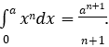
Результат, звісно, не був новітнім, його вже знали Б. Кавальєрі, П. Ферма, проте у Б. Паскаля з’явилися дуже важливі особливості. Вчений доводить, що існують інтегральні суми, та характеризує правило, за яким відбувається перехід від сум з кінцевим числом доданків до сум, у яких число доданків нескінченно зростає. Тобто виражає правило відхилення величин вищого порядку малості [69].
Отож, перші сходинки в піднесенні ідеї інтеграла бували пов’язані з рішенням частинних задач, а саме: обчислення площ, об’ємів, визначення центрів тяжіння плоских фігур і тіл. Такі розрахунки і є знаходженням інтегралів. Наслідком зусиль цих математиків, поняття «інтеграл» в дещо нетрадиційній для теперішнього часу формі вже виникало. Але сама послідовність обчислювальних дій, що допускає впорядковувати достеменні операції розрахунку, ще створений не був.
Вирішальним етапом у вивченні такого поняття як інтеграл, розвитку математичної науки в цілому та наукового природознавства асоціюють з іменами таких відомих вчених як І. Ньютона (1643 – 1727) і Г. Лейбніца (1646 – 1716).
Визначальні ідеї аналізу виникли у І. Ньютона в шістдесяті роки сімнадцятого століття. Математична наука для І. Ньютона не була як видуманий і неясний, тобто як абстрактний, продукт людського ума. На його думку, геометричні образи – будь-які лінії, тіла, поверхні отримані в наслідку руху. Ці рухи відбуваються протягом певного часу, і, навіть, за дуже малий проміжок часу точка, приміром, пройде якийсь маленький шлях. Відповідно до сучасних понять, потрібно знайти границю відношення приросту шляху до приросту часу для відшукання миттєвої швидкості. Таким чином І. Ньютон увів відшукання флюксій – похідних.
Застосовування теореми про взаємно обернену операцію диференціювання і інтегрування, а також знаючи похідні багатьох функцій, дало І. Ньютону шанс по флюксіям одержувати флюєнти (функції), тобто інтегрувати. У випадку, коли інтеграли просто не обчислювалися, вчений вдавався до розкладання підінтегральної функції в степеневий ряд, а потім просто інтегрував його почленно. Для того, щоб розкласти функції в ряди, він неодноразово вживав відкритий ним розкладання степеня бінома, ділення чисельника на знаменник, знаходження кореня.
У своїй праці під назвою «Метод флюксій» І. Ньютон розмістив двійко таблиць невизначених інтегралів. В одній з цих таблиць знаходилися інтеграли, які виражені за алгебраїчною формою в кінцевому вигляді, а в іншій – інтеграли, які показано через відомі.
Захопливою є праця по розробці Г. Лейбніцем символіки інтегрального числення. Цю символіку можна побачити у рукописах його робіт. Так, двадцять шостого жовтня 1675 року Г. Лейбніц висловлював квадратуру за роботами Б. Паскаля словами omn.w (всі ординати). Вже двадцять дев’ятого жовтня він відзначив, що зручніше записати замість omn.l вираз ∫ 𝑙 (сума ліній, сам знак інтеграла постає від першої літери слова summa), і засвідчив, що тут зароджується новий рід обчислення. Під інтегралом Г. Лейбніц тямив суму нескінченного числа доданків – визначений інтеграл. В одному з рукописів є запис 𝑑 ∫ 𝑥 = 𝑥. Це фігуруватиме, що взаємо обернені дії диференціювання і інтегрування у Г. Лейбніца були на результативному рівні. Г. Лейбніц уживання не слово «інтеграл», а слово «сума». Сам же термін «інтеграл» ввів інший вчений – І. Бернуллі [69, с. 112].
Отже, відкриття І. Ньютона і Г. Лейбніца зробили переворот в математиці. Якщо раніш вона була зрозуміла лише обмеженому колу спеців, які будь-яку окрему задачу розв’язують методами, що вони самі ж і придумали, то відтак після створення алгоритму диференціального і інтегрального числення, яке можна застосувати до велетенського кола завдань, математична наука стала універсальним інструментом в руках людей, що проводять різні дослідженнями, хоча і досить деталізованими математичними даними не володіють.
Першими помічниками Г. Лейбніца в розвитку аналізу та інших напрямів математичної науки стали два брати Якоб (1654 – 1705) та Іоган (1667 – 1748) Бернуллі.
Розвиток ідеї інтеграла пережив істотних якісних змін у творчості Якоба Бернуллі: створювалась інтегральна лічба як метод. І. Бернуллі вирахував багатенько невизначених інтегралів, виходячи з того, що інтегрування є дією, зворотною до диференціювання.
Не звертаючи уваги на бурхлий розвиток використання формули:
∫𝑏 𝑓(𝑥)𝑑𝑥 = 𝐹(𝑏) − 𝐹(𝑎), вчені отримали деякі невирішені проблеми. Розрахунок деяких інтегралів по формулі Ньютона-Лейбніца виявляло в собі деякі парадокси. Першим, хто звернув на це увагу Д’Аламбер в 1768 році. Вчений помітив, що формулою Ньютона-Лейбніца не можна скористуватися при обчисленні інтегралів виду:
𝑎
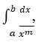
коли підінтегральна функція на певному відрізку інтегрування обертається в нескінченність. Альтернативний спосіб рішення цієї проблеми було запропоновано Луї Коші. Л. Коші невизначений інтеграл запропонував використовувати як частинний інцидент визначеного, при змінній верховій межі. Він аргументував неперервність отакого інтеграла за верховою межою і теорему, де по верхній межі похідна його рівна функції підінтегральній. Вченим Л. Коші було доведено також істинність формули Ньютона-Лейбніца [18 , с. 113]. Ящко не враховувати таку особливість, як котрі із визначених властивостей можна побачити в працях математиків раніше, формулу Ньютона – Лейбніца намагались сфорумювати С. Лакруа (1765 – 1843) і Б. Пуассон (1781 – 1840). На мою думку, особливістю Л. Коші є в тому, що він саме він зміг правильно виразити і довести для великої кількості неперервних функцій, а також систематизувати ці дані.
Вченим Г. Дарбу (1842 –1917) було сформульовано суми інтегральні, що названі в його честь. За підтримкою цих сум, було сформовано іншим чином умову існування конкретного інтеграла.
Відкриття, після якого започатковано математичний аналіз, як окремий розділ математики, створено І. Барроу. Взаємозв’язок між двома задачами він встановив: обрахунок площі, а також навалювання дотичної. Сьогодні залежність, що встановив І. Барроу, розкриває суть основної теореми про математичний аналіз. За сприянням цієї теореми можна порахувати інтеграли з допомогою пошуку первісної, це тобто використовувати операцію, що має обернений зміст до операції диференціювання. [69, с. 180].
Прогрес у розвиток розрахунків інтеграла не припинявся після цього, а лише пішов ще зростаючим темпом. Для наступних умовиводів інтеграла серед самої математичної освіти зобов'язані були виспіти умови, що припускають таку можливість. Саме в кінці дев’ятнадцятого на початку двадцятого століття почали створюватись такі сприятливі умови, при яких теорія множин з важливим для математики поняттям міри множини. Запроваджено новітнє поняття – інтеграл А. Лебега. Це такий інтеграл, що містить в собі узагальнюючий зміст і був уведений Б. Рімана. А. Лебег (1875 – 1941). Вони запропонували дескриптивне підґрунтя інтеграла: охарактеризував властивості, які вказівок на побудову не розміщують. Він догадався також дати структуроване означення інтегралу – з аналітичним і геометричним змістом. Праці А. Лебега стали рушійною новою силою для наступних опрацьовувань в математичній науці.
У 1912 році заявилось загальне поняття інтеграл А. Лебега – інтеграл за вченим А. Данжуа (1884 – 1973), яким було стимульовано до нових дослідів у цій темі. У 1930 році А. Колмогоров (1903 – 1987) видав роботу, де було оформлено всі відомі інтеграли, що позначені границями інтегральних сум. Інтеграл А. Колмогорова був у вжитку в математичній науці фізиці, для розрахунків у квантовій механіці [47].
Актуально замітити, що на кожній зі стадій зародження, закріплення і трансформації думки щодо інтеграла в суворо систематизовану і розвинуту математичну концепцію невимушено наукова, як математична частинка взаємопов’язана з практичними потребами і звичками, що зараджувало піднесенню різноманітних поглядів до загального вжитку поняття інтеграл. Таку актуальну концепцію необхідно розповісти учням при введені такого важливого поняття як інтеграл.

Дослідження навчальної програми з математики, що розраховано на учнів 10-11 класів загальноосвітніх навчальних закладів

В старших класах Міністерством освіти і науки передбачено вивчення математики на трьох рівнях: рівень стандарту, поглиблений рівень та профільний рівень.
Рівень стандарту передбачає лише 10 годин на вивчення даного розділу. Зміст навчального матеріалу включає в себе такі теми:
    - Первісна та її властивості.
    - Визначений інтеграл, необхідність сформувати в учнів геометричний зміст цього поняття.
    - Розрахунок площ плоских фігур.
Після опрацювання даного розділу на заняттях учні повинні вміти відшукувати первісні, використовуючи таблиці первісних, а також володіти їх властивостями, виділяти первісну, яка буде вдовольняти надані початкові умови, обчислювати інтеграл при використанні таблиці первісних, а також їх властивостей, знаходити площі для криволінійних трапецій.
Програма, яка повинна керувати організацією навчання математики на профільному рівні, розроблюється тільки на підґрунті Державного стандарту базової і повної середньої освіти, де обов’язково враховано особливості різних профілів навчання. На профільному рівні метою навчання математики є: забезпечення усвідомленого і кріпкого володіння всіх математичних знань, звичок і вмінь, якими кожен учень використовуватиме у своєму буденному житті, а також в наступній трудовій роботі, достатнє для опрацьовування всіх інших природничих, і не тільки, шкільних дисциплін та, щоб учень мав змогу продовжувати навчання у вищих закладах освіти за професіями із вагомою математичною складовою. Отже, на профільний рівень учні мають змогу більш детально вивчати математичну науку, оскільки даний розділ вивчається учнями протягом 30 годин, що в три рази більше, ніж за рівнем стандарту. Зміст навчального матеріалу включає в себе такі теми:
- Першою є тема первісної та її властивості. Використання таблиці первісних.
- Невизначений інтеграл та його властивості.
- Особливості визначеного інтегралу, його фізичний та геометричний зміст.
- Формулювання формули Ньютона-Лейбніца.
5) Обчислення площ плоских фігур. Обчислення об’ємів тіл обертання.
Провівши аналіз робочої програми, стало зрозумілим, що після опрацювання даного розділу учні мають: формувати означення первісної, а також невизначеного інтеграла та їх ключові властивості, описувати поняття визначеного інтеграла, формувати властивості визначеного інтеграла, знаходити первісні та визначений інтеграл при використанні правил знаходження первісних та перетворень, застосовувати інтеграл при розв’язку задач прикладного характеру.
Теми «Інтеграл та його застосування» необхідно розпочинати вивчати з роз’яснення такого поняття як первісних для даної функції. На цьому етапі не варто приділяти особливу увагу ставленням в учнів алгоритму інтегрування.
Використання інтегралів при моделюванні реальних процесів не повинно замінити формування в учнів технічних навиків інтегрування.
З восьмого – дев’ятого класу розпочинається поглиблене вивчення математичної науки. Програмою передбачається на цьому етапі:
- більш широке і поглиблене вивчення змісту відповідного курсу математики на базі загальноосвітньої школи;
- прикладна спрямованість є більш вираженою;
- в учнів формується закоренілий інтерес до предмета;
- вияв і розріст математичного хисту;
- підготовка до поглибленого навчання математики в старшій школі.
Вивчення математичної науки на поглибленому рівні в основній школі несе в собі напрям, що має в собі ціль орієнтира. В цьому важливо здійснити допомогу учням осягнути сходинку власного зацікавлення до предмета. Після цього треба охарактеризувати перспективи оволодіння учнем того, що вже після завершення дев’ятого класу потрібно буде трансформувати свідомий вибір, який він буде обирати на користь наступного поглибленого опрацьовування математики або вивчення просто в межах загальноосвітнього курсу за рівнем стандарту.[64]
Поглиблений рівень передбачає вивчення даної теми протягом 30 навчальних годин. Учні мають вивчити такі теми:
- Знайомлення з первісною та її властивостями.
- Використання методів знаходження первісних.
- Поняття невизначеного інтегралу та його властивостей.
- Приклади задач, що приводять до поняття визначеного інтеграла.
- Поняття визначеного інтегралу, його фізичний та геометричний зміст.
- Обчислення визначеного інтеграла.
- Обчислення площ плоских фігур.
- Обчислення об’ємів тіл.
- Використання інтеграла для розв’язування прикладних задач.
Після опрацювання даної теми до учнів мають вміти: формулювати означення такого поняття як первісна і невизначений інтеграл та їх основні властивості, описувати поняття визначеного інтеграла, формулювати властивості визначеного інтеграла, вишукувати первісні та визначений інтеграл за сприянням правил відшукання первісних та перетворень, вживати визначений інтеграл до розв’язку геометричних задач.
Отже, після проведеного аналізу можна зробити висновок, що навчальна програма рівня стандарту – це той мінімум, який повинна знати сучасна людина.

Зовнішнє незалежне оцінювання як перевірка сформованості компетентностей випускника

Зо́внішнє незале́жне оці́нювання (ЗНО) — випробування, які необхідні для вступу до вищих навчальних закладів освіти України. Проте окрім цієї необхідності ЗНО як тест для визначення математичної компетентності учня.
Завдання, що розміщені в тестуванні спрямований на дефініцію ступеня академічних успіхів абітурієнтів вищих навчальних закладів. [Додаток А]
Для підвищення рівня академічних знань українського населення було запроваджено зовнішнє незалежне оцінювання. Саме така думка виражає його мету. Також це забезпечує для кожного українця рівне право на вступ до закладів вищої освіти, тобто якість освіти таким методом підвищується. Також можна побачити, що за допомогою ЗНО здійснюється ревізія за дотримання Державного стандарту базової і повної середньої освіти, а також на основі статистичних даних обліку ЗНО легко провести аналіз становища освітньої системи, спрогнозувавши її розвиток. На даний момент отримані бали учнями після складання зовнішнього незалежного оцінювання відіграють в житті абітурієнта дві важливі функції: по-перше зараховуються як результати державної підсумкової атестації, а по-друге як результати вступних іспитів до вищих навчальних закладів.
Уявіть собі, в 1993 році вже перша спроба провести тестування для абітурієнтів. Але ця спроба не зазнала успіху. Друга спроба впровадити незалежні іспити відбулись 2002 року. Міжнародний фонд «Відродження» та Міністерство освіти домоглися до проведення такого вчинку у вищих навчальних закладах, але учасниками такого тестування були студенти перших курсів.
А ось вже у 2003 році незалежну форму оцінювання результатів академічних знань проведено було вже не студентів, а для випускників шкіл. Брало участь три тисячі сто осіб. Цього ж року вперше зарахували на основі даних тестування чотири заклади вищих навчальних закладів.
На мою думку, значний вклад в укорінення ЗНО як обов’язкового, беззаперечного, достовірного і чесного відбору абітурієнтів вніс третій президент України. Наступного року, 2005 року, Віктор Ющенко як президент України видав постанову, відповідно до якої вступні іспити до закладів освіти вищої категорії необхідно замінити складанням ЗНО протягом одного року.
Що стало необхідним для впровадження ЗНО? Звісно, необхідність у створенні Українського центру оцінювання якості освіти. Кабінет міністрів започаткував його роботу в 2006 році. Для цих цілей в державному бюджеті вперше дві тисячі шостому році було закладено для проведення ЗНО кошти р розмірі 43 мільйони 974,4 тисяч гривень.
Проте до 2008 року зовнішнє незалежне оцінювання мало лише добровільний характер, оскільки лише після 2008 року отримало обов’язкову форму, якщо випускник бажає вступати до вищих навчальних закладів. Першим обов’язковим предметом була українська мова та література, а вже інші предмети абітурієнти обирали відповідно до профіля, за яким планували вступати далі. Вже з 2017 року державні іспити в школі скасовано, що лише створює прозору систему рейтингу абітурієнтів. Замінились іспити зовнішнім незалежним оцінюванням. Така форма, на мою думку, має великі переваги. Ні, я не про те, що можна навмання виставити хрестики біля будь-якої відповіді. Маю на увазі те, що абітурієнти з високим балом – це майбутнє покоління нашої держави, на яке можна сподіватись. Це діти з високим всебічним розвитком та високим інтелектом. Система ЗНО дає таким дітям шанс обрати майбутню професію за своїми розумовими можливостями.
При започаткування системи ЗНО входили такі предмети: українська мова та література, історія України, біологія, хімія, математика, фізика, іноземна мова та географія. Якщо розглянути предмети, які не закріпились в обов’язковому перерахунку ЗНО, то до них можна віднести всесвітню історію. Тестування з цього предмету відбувалось в 2021, 2013 та 2014 роках. Для прикладу, зарубіжна література існувала в формі тестування лише – в дві тисячі восьмому та 2013-2014 роках. Спробу тестувань з російської мови було проведено протягом 2011-2017 років.
Нововведенням у системі ЗНО стало впровадження обов’язковим предметом для складання тестів – математики. З 2021 року тестування з цього предмету було поділено на два рівні складності з метою більш доцільного отримання рейтингу абітурієнтів.
Тестовий рівень залежить від того, в якому класі навчався учень – за рівнем стандарту чи профільним рівнем:
• Тест для перших вміщає в себе двадцять вісім завдань. Для вирішення цих завдань учням надається 150 хвилин.
• Тест для профільного рівня містить в собі тридцять чотири завдання, для виконання яких учню 210 хвилин.
Учням, які проходили навчання за рівнем стандарту, дається вибір:
o в першому випадку при здачі тесту, учень отримає лише оцінку ДПА за дванадцяти бальною шкалою. При цьому завдань менше, і з таким результатом тесту учень не матиме змоги вступити на спеціальності, де в конкурсі приймає участь цей предмет;
o в другому випадку учню доведеться складати ЗНО з більшою кількістю завдань, яке оцінено за сто бальною шкалою, а також матиме змогу вступати на спеціальності, які потребують підвищеного рівня інтелекту.
У випускників профільного рівня вибору немає – вони здаватимуть складніший тест.
Програма зовнішнього незалежно оцінювання з математики включає в себе тему «Первісна та інтеграл».
ЗНО з математики допомагає виявити рівень знань отриманих учнями за темою «Похідна та інтеграл», а також здатність до розв’язування практичних задач за даною темою.
Програма ЗНО включає також тему:
➢ Завдання щодо відшукання похідних функцій, їх геометричний та фізичний зміст.
➢ Завдання, які перевіряють вміння абітурієнта користуватись таблицею похідних та правила диференціювання.
➢ Завдання на дослідження різних функції за допомогою похідної.
➢ Завдання, що перевіряють компетентність абітурієнта у побудові графіків функцій.
➢ Завдання, які можуть проілюструвати можливості первісної та визначених інтегралів.
➢ Завдання, які надають практичного застосування інтеграла у розрахунках до обчислення площ плоских фігур.

1.4 Детальний аналіз теми «Інтеграл та його застосування»

На просторах шкільних коридорів проходить дитинство кожної людини. В старших класах учні мають змогу вивчити тему «Інтеграл та його застосування» за стандартним рівнем підготовки. За такої програми розраховано лише 10 годин (планування згідно календаря за даної теми відображене у додатку Б).
Що ж повинні засвоїти учні після проходження такої теми, якщо керуватися державними вимогами:
- Особливості первісної, невизначених та визначених інтегралів повинні бути зрозумілими для учнів;
- Вміти виокремити визначений інтеграл, вказавши його опис;
- Обґрунтовувати правила віднаходження первісних та перетворень, пов’язаних з ними, розраховувати такі поняття як первісна та визначений інтеграл;
- Розуміти доцільність застосування визначених інтегралів у прикладних задачах, що мають геометричний зміст задач.
Надамо таке визначення, щоб сформувати алгоритм наступних досліджень в даній темі. Послідовний аналіз теми - це дослідження навчального матеріалу в аспекті його структурованості процесу, чітке відображення мети та засобів її досягнення в процесі важливого процесу навчання на доступному рівні для кожного здобувача освіти, упереджене ставлення до нечіткого доведення і роз’яснення методів, що використані для математичного обґрунтування [80].
Математичний аналіз користується великою популярністю серед педагогів, оскільки за його допомогою можна ввести корективи у методику навчання, тому важливо під час його проведення з’ясувати основну мету теми, з’ясувати доцільність математичних доведень, а також методів і прийомів, що використані на занятті. Що можна отримати в результаті такого аналізу? По-перше, це дефініція виокремлення в матеріалі теми основного, лаконічний виклад, а також дотримання методів математичних та прийомів, що вкрай необхідні для формування в учнів компетентного знання при вивченні даного матеріалу.
Необхідно здійснити математичний логічний аналіз:
1)спочатку дослідити матеріал теоретичного змісту;
2)визначень нових понять означень;
3)математичне твердження потребує визначення його аналізу форми, способу та виду доведення;
5)приблизну будову комплексу доцільно вибраних вправ, що допоможуть учням краще усвідомити нове поняття;
6) для класів зі стандартним рівнем вивчення математики використано підручник «Алгебра 11 клас» А. Мерзляк, В. Полонський, М. Якір, за яким проаналізовано математичні твердження.
Таблиця 1.1
Аналіз теоретичного матеріалу теми «Інтеграл та його застосування»
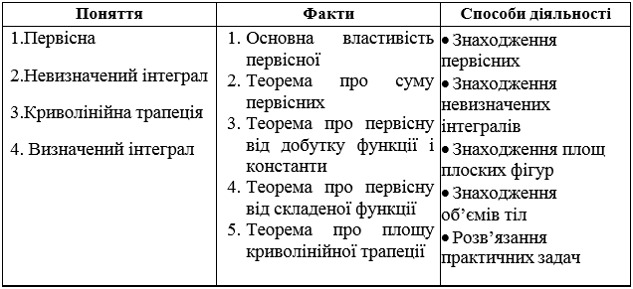
Перша таблиця містить дані аналізу, які відображають в трьох різних ракурсах: поняття, факти і способи діяльності. Розміщено чотири види понять, п’ять фактів, 5 способів діяльності, що містять в собі завдання вивчення цієї теми.
Друга таблиця містить дані щодо формулювань вже нових для учнів понять. Характеристики цього аналізу відповідають змісту теми.
Таблиця 1.2
Аналіз формулювань означень нових понять теми
«Інтеграл та його застосування»
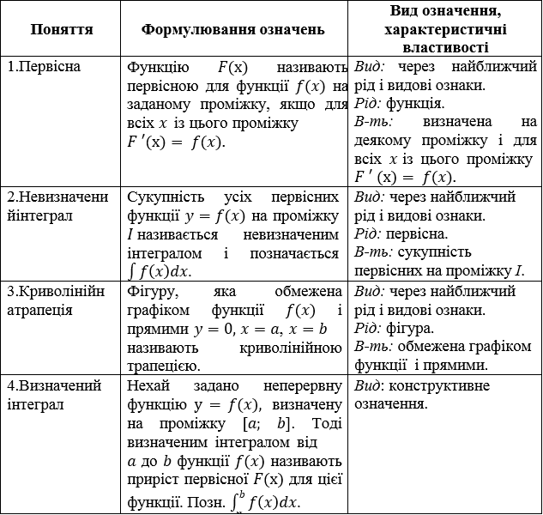
Третя таблиця проведеного аналізу містить дані приблизної побудови комплексу необхідних завдань для вдалого проведення заняття, на якому максимально буде використано педагогічний час.
Підібрано вправи відповідно до поставлених завдань у першому стовпчику. Всього розподіллено завдання на шість підгруп. Необхідність в підборі завдань обґрунтовано вдалим використанням часу вчителя під час проведення уроку, оскільки кожна тема має свої особливості, які необхідно враховувати відповідно до можливостей учнів.

Таблиця 1.3
Приблизна будова комплексу необхідних завдань для вдалого засвоєння нової теми

Види вправ | Номери за шкільним підручником
Види вправ | Первісна | Криволінійна трапеція | Невизначений інтеграл | Визначений інтеграл
1.Вправи для виготовлення мотиваційного компонента для введення нового поняття. | - | - | - | -
2.Вправи, що убезпечують надають учневі компетентності в даному розділі та повторення базових знань і умінь. | - | - | - | -
3.Завдання, за допомогою яких можна навчити виділяти істотні властивості. | № 9.1 | - | - | -
4.Вправи на базі яких ілюстровано поняття, що пропонується як нове. | №№9.2,9.3 | №№9.4, 9.5 | - | №№ 9.6, 9.7
5.Вправи для забезпечення розпізнання предметів, що входять до обсягу нового поняття. | №№ 10.1- 10.5 | - | №№ 10.8 | №№ 10.9
6.Вправи цілеспрямовані на забезпечення оцінки і засвоєння тексту задачі. | №№ 11.2 | №№ 11.3, 11.4, 11.5 | - | № 11.8

Таблиця 1.4
Дослідження системи вправ підручника призначених для формулювання способів діяльності
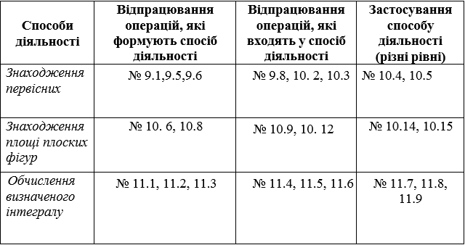

Отже, розглянувши обрані вправи підручника з даної теми, що відображено в таблиці 1.3 і таблиці 1.4, можна побачити, що створено багато завдань, за якими учні навчаються майстерності обчислення визначеного інтегралу, відшукання первісної та знаходження площ плоских фігур. В цих завданнях також відображено задачі, що мають різноманітні рівні складності, а також виражають різні дидактичні цілі. З поганих сторін можна сказати те, що після проведеного аналізу стало видно, що вправи на актуалізацію та повтор вже відомих знань майже відсутні. Також спонукання учнів до вивчення нового матеріалу повинно супроводжуватись вправами, проте вони майже відсутні.
Часто в учнів з’являються такі прогалини у процесі обчислення невизначених інтегралів та в момент знаходження площ плоских фігур. Такі проблеми виникають як наслідок того, що в підручнику замало завдань, які допомагають відпрацювати такі навички.
Звертаючи увагу на вищезазначений аналіз, для вдосконалення таких навичок в учнів слід додати при плануванні проведення уроків завдань, які допоможуть впоратись з цим.
Якщо розглянути аналіз математичних тверджень, що подані в підручнику, можна скласти такі три таблиці таблиці:
    - Перша розкриває властивості первісної.

Таблиця 1.5.
Властивість первісної, яка є основною
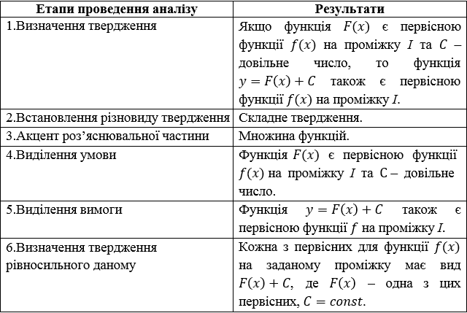
В таблиці відображено властивість первісної. Ця властивість є освною. Перше, з чого розпочато дослідження – визначення твердження, наступним кроком є встановлення виду твердження. Потім необхідно визначити актуальний акцент частини, що роз’яснюється. Після цього аналіз твердження вимагає визначити умову, а також вимогу. Останнім кроком необхідно відшукати або виразити твердження, що рівносильне даному.

Таблиця 1.6.
Аналіз твердження теореми про суму первісних
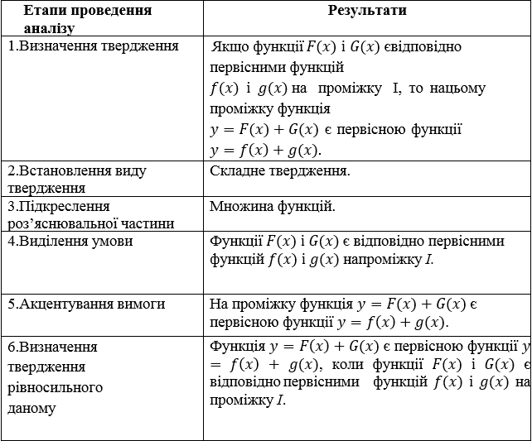

Таблиця 1.7.
Теорема про те, як добуток функції та константи впливають на первісну
Етапи проведення аналізу | Наслідки
1.Твердження, яке аналізується | Функція 𝑦 = 𝑘 𝐹(𝑥) є первісною для функції 𝑦 = 𝑘 𝑓(𝑥) в умовах, якщо, на проміжку І та 𝑘 – деяке число, функція 𝐹(𝑥) є первісною функції 𝑓(𝑥).
2.Твердження відноситься до виду | Твердження є складним.
3.Виділення головного в теорії | Множина функцій і чисел.
4.Певний наголос в умові | На конкретному проміжку від І до 𝑘 (деякі числа) функція 𝐹(𝑥) є первісною функції 𝑓(𝑥).
5. Пояснення вимог | Первісна для функції 𝑦 = 𝑘 ∙ 𝑓(𝑥) є ось така первісна функція 𝑦 = 𝑘 𝐹(𝑥) на проміжку І.

6.Визначення твердження рівносильного даному | Число 𝑘 деяке число, функція 𝑦 = 𝑘 𝐹(𝑥) є первісною функції 𝑦 = 𝑘 𝑓(𝑥), коли функція 𝐹(𝑥) є первісною функції 𝑓(𝑥) на проміжку 𝐼

Таблиця 1.8.
Теорема про те, як складена функція впливає на відшукання первісної
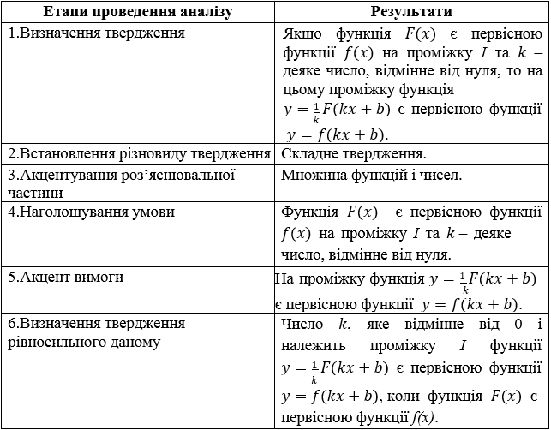

Таблиця 1.9.
Теорема про те, як відшукати площу криволінійної трапеції
Етапи проведення аналізу | Результати
1.Твердження сформовано: | Потрібно використати формулу 𝑆 = 𝐹(𝑏) − 𝐹(𝑎), якщо необхідно порахувати площу для криволінійної трапеції. Така фігура має межі графіка неперервної додатної функції 𝑓(𝑥), віссю 𝑂𝑥 та прямими 𝑥 = 𝑎, 𝑥 = 𝑏 на проміжку [𝑎, 𝑏]

2.Вид твердження | Твердження складне.
3.Виокремлення особливостей теорії | Множина функцій.
4.Умова | Графік функції та пряма обмежують криволінійну трапецію
5.Основна вимога: | 𝑆 = 𝐹(𝑏) − 𝐹(𝑎) – формула для обчислення площ криволінійних трапецій
6.Рівносильне твердження даному: | Після визначення того, що фігура обмежена графіком функції 𝑓(𝑥) і прямими 𝑥 = 𝑎, 𝑥 = 𝑏, а також встановлення, що ця фігура є криволінійною трапецією, можна скористатися формулою, яка визначає площу такої фігури 𝑆 = 𝐹(𝑏) − 𝐹(𝑎).

Наступним кроком у проведенні аналіз є дослідження форм, видів та способів, які допомагають пояснити учням правильність доведення нового математичного поняття. Проведемо аналіз трьох таких понять, які вводяться під час розгляду цієї теми: основна властивість первісної, теорема про суму первісних, а також теорему, за якої можна розрахувати площу криволінійної трапеції. Під проголошення теореми про криволінійну трапецію, необхідно вказати учням, яка ж це фігура. Ця фігура має дві протилежні сторони, які паралельні. Ці сторони і прямі лінії, межі трапецію по осі абсцис.
Проведення аналізу запровадження нових математичних понять для учнів: форми, вид і способи, що використані для цього
Таблиця 1.10.
Основна властивість первісної

Для доведення використану форму: | Дедуктивну
Доведення відбувається таким видом: | Пряме доведення
Для доведення використано метод: | Штучний метод доведення
Головна ідея доведення: | Вживання означення первісної
Поетапне доведення: | 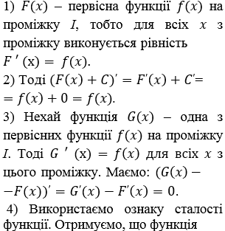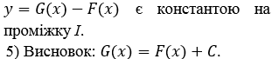

Таблиця 1.11.
Теорема про площу криволінійної трапеції
Для доведення використану форму: | Дедуктивну
Доведення відбувається таким видом: | Прямим доведення
Для доведення використано метод: | Метод аналітичного мислення
Головна ідея доведення: | Для доводження цієї теореми використано означення похідної, а також взято до уваги властивості первісної
Поетапне доведення:  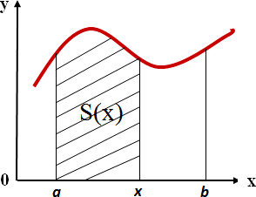  Рис. 1.1  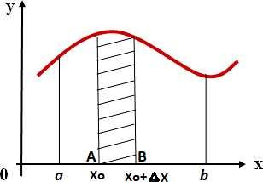  Рис. 1.2  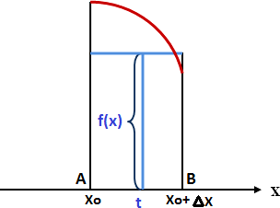  Рис. 1.3 | 1) Розпочнемо з дослідження функції 𝑦 = 𝑆(𝑥), де 𝑥 ∈ [𝑎; 𝑏]: 𝑥 = 𝑎 ⇒ 𝑆(𝑎) = 0. 𝑥 ∈ (𝑎; 𝑏], 𝑆(𝑥) – площа криволінійної трапеції, що зображено на рисунку 1.1.  2) Наступним кроком для всіх 𝑥 ∈ [𝑎; 𝑏] довести, що 𝑆′(𝑥) = 𝑓(𝑥).  - Ведемо позначення 𝑥₀ – точка, що обрана довільним чином відрізка [𝑎; 𝑏] і ∆𝑥 – приріст, який був отриманий аргументом 𝑥₀.  - ∆𝑥 > 0 – один з випадків в таких задачах. Розглянемо його:  ∆𝑆 = 𝑆(𝑥₀ + ∆𝑥) − 𝑆(𝑥₀). Отже, 𝑆(𝑥) – площа криволінійної трапеції, що має схематичне відображення на рисунку 1.2.  - Розглянемо ще одну задачу. На рисунку 1.3 побудовано на стороні відрізку 𝐴𝐵 прямокутник, ∆𝑆 є його площею. ∆𝑥 і 𝑓(𝑡) – довжини сторін цього прямокутника, де деяка точка проміжку [𝑥₀; 𝑥₀ + ∆𝑥] – 𝑡.  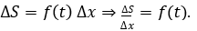  Якщо ∆𝑥 → 0, то 𝑡 → 𝑥₀. lim_{∆𝑥→0} 𝑓(𝑡) = 𝑓(𝑥₀), тому що функція неперервною в точці 𝑥₀. Таким чином, якщо ∆𝑥 → 0, то 𝑓(𝑡)→𝑓(𝑥₀). Маємо: 𝑆′(𝑥) = lim_{∆𝑥→0} ^{∆𝑆} = lim_{∆𝑥→0} 𝑓(𝑡) = 𝑓(𝑥₀).  - Оскільки, 𝑥₀ довільна обрана точка області визначення функції 𝑦 = 𝑆(𝑥) то для виконується рівність 𝑆′(𝑥) = 𝑓(𝑥). На відрізку [𝑎; 𝑏] функція 𝑦 = 𝑆(𝑥) є однією з первісних функції 𝑓(𝑥).  - На відрізку [𝑎; 𝑏] позначимо 𝐹(𝑥) – як деяку первісну функцію 𝑓(𝑥). Відповідно до цього за допомогою основної властивості первісної маємо: 𝐹(𝑥) = 𝑆(𝑥) + 𝐶, де С – деяке число.  𝐹(𝑏) – 𝐹(𝑎) = (𝑆(𝑏) + 𝐶) − (𝑆(𝑎) +  +𝐶) = 𝑆(𝑏) − 𝑆(𝑎) = 𝑆(𝑏).  - Проводячи підсумки проведено доведення теорем, функція 𝑦 = 𝑆(𝑥) – це та площа, яку необхідно було знайти. Площа цієї фігури, криволінійної трапеції, дорівнює 𝑆(b). Отже, 𝑆 = 𝐹(𝑏) − 𝐹(𝑎).

Таблиця 1.12
Теорема про суму первісних

Для доведення використану форму: | Дедуктивну
Доведення відбувається таким видом: | Пряме доведення
Для доведення використано метод: | Аналітичний метод
Головна ідея доведення: | Знаходження похідної складеної функції відбувається за правилами
Етапи доведення | 1 ′ 1  ( 𝐹(𝑘𝑥 + 𝑏)) = 𝐹 (𝑘𝑥 + 𝑏)∙  𝑘 𝑘  ∙ (𝑘𝑥 + 𝑏)′ = 1 𝑓(𝑘𝑥 + 𝑏) 𝑘 =  𝑘  = 𝑓(𝑘𝑥 + 𝑏).

Після проведеного аналізу можна зробити висновок, що структура формування в учнів математичного твердження та аналіз виду, форми, процесу доведення математичного поняття в темі «Первісна, інтеграл та його застосування» надає допомогу вчителеві під час планування уроку, завчасному підборі доцільних методів і форм роботи під час проведення заняття для формування в учнів базового набору знань з даної теми.

1.5 Аналіз висвітлення теми «Первісна, інтеграл та його застосування» в шкільних підручниках різних авторів

Для задоволення пізнавальної активності в учнів, а також потреб практичного спрямування, ґрунтовно і послідовно виражати свої думки – саме таку ціль переслідує математична грамотність. Тобто вивчення математики несе в собі не лише заучування математичних понять і термінів, а спонукає розвиток розуму людини думати математично. Використання історичних фактів спонукає учнів підвищувати інтерес до вивчення математики. Наукова творчість та сприймання будь-якої інформації з критичної сторони – важливі навички, якими повинен володіти кожен. Якщо до наукової творчості не кожна людина має потенціал, то критичне мислення дуже важливе в наш час. Чому? По-перше, глобальна мережа Інтернет містить в собі велику кількість інформації. На жаль, не всі громадяни дотримуються Закону України, і можуть поширювати недостовірну інформацію. Проте це вже справа не вчителів, а справа керуючих країною. В таких умовах головним завданням вчителя – це навчити учнів ставитись до всієї інформації критично. Шкільні знання лише мають підґрунтя для формування базових знань кожної людини. Математика є невід’ємною частиною життя людини, а також суспільства в цілому.

Учнів слід вчити використовуючи прикладні задачі, які роблять формули і незрозумілу теорію більш доступною, тому що неочний приклад їх використання завжди має позитивний ефект у засвоєнні матеріалу. Проводячи заняття з учнями важливо додавати короткі історичні факти, які розкривають етапи становлення даної теми на протязі вже декількох тисячоліть. Короткі відомості про імена видатних вчених, біографію, їх внесок у становлення математики, а також наголошувати на іменах видатних українських вчених-математиків, що сприятиме гордості за свій народ.
Порівняємо виклад матеріалу з даної теми у таких підручники з алгебри та початків аналізу для 11 класу:
Поглиблений рівень:
1.Мерзляк А. Г., Полонський В. Б., Якір М.С. Алгебра і початки аналізу (поглиблений рівень) 11 клас.
Профільний рівень:
2. Мерзляк А. Г., Полонський В. Б., Якір М.С. Алгебра і початки аналізу (профільний рівень) 11 клас.
3. Нелін Є. П. Алгебра і початки аналізу (профільний рівень) 11 клас.
4. Істер О., Єргіна О. П. Алгебра і початки аналізу (профільний рівень) 11 клас.
Рівень стандарту:
5. А. Г. Мерзляк, Д. А. Номіровський, В. Б. Полонський Математика: алгебра і початки аналізу та геометрія, рівень стандарту : підруч. для 11 кл. закладів загальної середньої освіти
Спочатку проаналізуємо підручник Мерзляк А. Г., Полонський В. Б., Якір М.С. Алгебра і початки аналізу (поглиблений рівень) 11 клас. 2019 рік видання.
І. Метод викладання.
Підручник викладено за абстрактно-дедуктивним стилем. В підручнику задачі містять малюнки, які відповідають вимога наочності. П’ять розділів підручника оформлено у вигляді параграфів, кожен з яких містить пункти. Теоретичний матеріал розміщено на початку кожного пункту. Потім опісля теоретичного матеріалу розміщено приклади розв’язання задач, наведено питання за теоретичним змістом. Жирним і курсивним шрифтом виділено важливі факти, теореми, властивості, означення тощо. Задачі, що виконані для прикладу наводяться для зображення правильного оформлення задач. Опісля кожний параграф містить завдання для самостійного виконання. Ці завдання слід розглядати після опрацювання нової теми. Дидактичний матеріал підібрано доцільно. Велика кількість завдань, розміщених за поступовим поясненням теоретичного матеріалу. Отже, у вчителя є великий вибір для вибору задач.
Тема «Інтеграл і його застосування» виділена окремим параграфом.
До кожної теми є підтеми:
1) Первісна.
2) Правила знаходження первісної.
3) Площа криволінійної трапеції. Визначений інтеграл.
4) Обчислення об’ємів тіл.
5 ) «Розумом він перевершив рід людський»
ІІ. Система задач.
Опісля викладення теорії наведено приклади розв’язування задач. Кожний параграф містить завдання, які спрямовані на самостійну роботу учнів. По закінченню кожного параграфу є завдання для повтору, які підготовлюють учнів до вивчення наступної теми.
Вправи підручника поділені на чотири рівні: (º) –початковий та середній; (•) – достатній, (••) – високий, (*) – складні задачі, що вимагають більшого часу для їх пояснення учням. Останні задачі можуть бути використанні для математичних гуртків і факультативів. Всі завдання в підручнику виділені різними кольорами: синім – завдання, які можна розв’язувати усно на розсуд вчителя; зеленим – завдання, що можна використати як домашнє завдання. Кількість завдань є достатньою для опрацювання учнями матеріалу даної теми. Завдання, відповіді яких можна використати для розв’язування інших завдань, виділені синім ключиком.
Між розділами підручника розміщені довідково-інформативні матеріали про видатних українських математиків. Для виокремлення цих матеріалів, їх заголовки надруковано відмінним кольором – синім.
Також підручник доповнено вправами для повторення матеріалу, вивченого в десятому класі, вказівками та відповідями до вправ, по предметний покажчик.
Наступним до аналіз обрано підручник Мерзляк А. Г., Полонський В. Б., Якір М.С. Алгебра і початки аналізу (профільний рівень) 11 клас.
І. Метод викладання.
Підручник укладено за абстрактно-дедуктивним стилем. Розмішено в ньому 5 розділів. Розділи поділені на параграфи. В підручнику добре видно наочність у вигляді різних графіків, малюнків. Теоретичний матеріал в підручнику укладено на двох рівнях. Перший рівень грунтується на засадах базових знань. Такі парграфи виділені чорним кольором. На другому рівні матеріал призначено для вивчення теми більш грубоко. Такий матеріал може бути опанований або самостійно учнем, або з допомогою вчителя математики в класах, що мають природниче спрямування. Також цей матеріал можна використати для вивчення поглибленого курсу алгебри і початків аналізу на постійній основі.
Варто відзначити, що майже кожен параграф супроводжується таблицями довідкового змісту, в яких розміщено означення, основні властивості, необхідну інформацію для вирішення задач згідно параграфу. Проте основні ідеї розв’язування задач розміщені в прикладах. Там додано матеріали, коментарі, які направляють учня на формування правильного алгоритму розв’язку задач.
Тема «Інтеграл і його застосування» розміщена другим параграфом. Підтеми цього параграфу викладено в підручник в такому порядку:
1) Первісна.
2) Правила знаходження первісної.
3) Площа криволінійної трапеції. Визначений інтеграл.
4) Обчислення об’ємів тіл.
5 ) «Розумом він перевершив рід людський»
ІІ. Система задач.
Опісля закінчення теоретичного викладу матеріалу розміщено зразки розв’язку задач. Також для перевірки освоєння теоретичного матеріалу надано контрольні запитання. Учень може їх використовувати з метою самоконтролю. Відповіді на питання розміщено просто в теоретичній частині кожного параграфу. Потім параграф містить в собі систему вправ, відповіді на які є в кінці підручника. Вправи різних рівнів у підручнику розміщені не послідовно, а чергуються між собою: (º) – середній ; ( без позначень) – достатній, (*) – високий. Підручник добре укомплектований дидактичним матеріалом: велика кількість вправ і прикладних задач.
Спеціальні позначення для задач поглибленого рівня спонукають до отримання компетентного знання з відповідної теми. Задач вдосталь для вироблення компетентностей з даного розділу в дітей з рівнем знань. Підручник містить рубрику «Відомості з історії», в якій є відомості про походження понять, термінів. Завершується підручник довідниковим матеріалом. Укладено підручник таким чином:
1) вправи для повторення матеріалу 10 класу;
2) додаткові формули;
3) додаткові вправи до розділів;
4) історичні відомості;
5) вказівки та відповіді до вправ;
6) предметний покажчик.
Проаналізуємо підручник Нелін Є. П. Алгебра і початки аналізу (профільний рівень) 11 клас.
І. Метод викладання.
Виклад матеріалу містить абстрактно-дедуктивний стиль. Доцільність використаного наочного матеріалу має високий показник. Чотири розділи поділяють підручник. В свою чергу розділи поділені на параграфи з викладом теоретичного змісту. Також кожний матеріал завершується зразком виконання нових вправ. Теорію викладено добре і доступно. Важливі означення і теореми виділено жирним або курсивним шрифтом. Кожний пункт запропоновано завершити самостійним виконанням вправ, які варто давати учням лише після опрацювання теоретичного матеріалу.
Другий розділ має назву «Інтеграл та його застосування», що складається з двох параграфів та тестів для самоконтролю.
ІІ. Система задач
Зразки розміщені в кінці теоретичного блоку, можна розглядати як алгоритм вирішення задач. До кожної підтеми зібрані завдання, які учні мають змогу самостійно розв’язати. Вправи, що допомогають учням повторити вже вивчений раніше матеріал, а також додаткова стаття «Коли зроблено уроки», додаткові запитання. Поділ вправ розбити на чотири рівні: (º) – початковий та середній; (•) – достатній, (••) – високий, (*) – задачі для класів з математичним спрямуванням, математичних гуртків і факультативів. Завдання виділені різними кольорами, як допомога вчителю при плануванні уроку: червоним – як завдання для домашнього опрацювання, синім – усні. Кількість завдань в підручнику, на мою думку, є Добір завдань є достатнім. Підручних збагачено історичними даними про видатних українських математиків.
Проаналізуємо підручник Істер О., Єргіна О. П. Алгебра і початки аналізу (профільний рівень) 2019 р.
І. Метод викладання.
Підручник побудовано за принципами абстрактно-дедуктивного стилю. Доречне використання наочності впливає на гарну оцінку цьому підручнику.
Основний матеріал, який потрібно засвоїти учням, структуровано у формі довідникових таблиць, які на початку параграфу пропонуються учням. Класифікацію теоретичного матеріалу відображено в цих таблицям. Також алгоритм роботи за ним допомагають віднайти орієнтир, що містяться в процесі виконання вправ. По-перше, матеріал, що розміщений у таблицях, є обов’язковим для засвоєння. Теоретичний виклад матеріалу завершується зразками виконання вправ. Вони можуть використовуватись алгоритм для вирішення аналогічних завдань. Для поглибленого рівня в підручнику є особливі вказівки, за якими учень може виконувати завдання більш складного рівня.
Окремим розділом підручника є тема «Інтеграл та його застосування», який в свою чергу розподіллено на такі параграфи:
1) Первісна.
2)Таблиця первісних.
3) Визначений інтеграл.
4) Обчислення визначених інтегралів .
5) Обчислення площ плоских фігур.
6) Вправи для повторення.
ІІ. Система задач.
Кожний параграф неодмінно завершується виконання прикладу, контрольними запитаннями. Це дає учням змогу, у разі, або хвороби, або іншої причини, за якої вони були відсутні на занятті, самостійно опанувати даною темою. Завдання, розміщені для самостійного опрацювання, упорядковані за рівнем складності, позначені різними кольорами. Домашні завдання, за думкою авторів, виділено зеленим кольором. Зазвичай, кожний розділ містить додаткову довідкову інформацію про походження термінів. Це спонукає учнів краще засвоювати матеріал підручника. Підручник завершується міні довідником.
Проаналізуємо підручник А. Г. Мерзляк, Д. А. Номіровський, В. Б. Полонський Математика: алгебра і початки аналізу та геометрія, рівень стандарту: підручник для 11 класів закладів загальної середньої освіти.
Метод викладання.
Цей підручник, як і всі попередні, укладено на основі такого стиля як абстрактно-дедуктивний. Вживання наочності у вигляді малюнків, графіків, різних схем, використано влучно. Цей підручник поділено на шість розділів, кожен з яких розподіллено на параграфи. Параграф містить важливі факти теоретичного матеріалу, що виділені жирним курсивним шрифтом. Приклади, що супроводжують теоретичний блок, можна використати як зразок виконання подібних вправ. Звичайно, задачі для самостійного опрацювання складено таким чином, щоб кожне наступне завдання було складніше за попереднє. «Коли зроблено уроки» - саме так автори назвали рубрику для ознайомлення учнів з іменами відомих математиків, з походженням термінів.
Тема «Інтеграл та його застосування» виділена окремим розділом, який в свою чергу розподіллено за такою структурою:
1) Первісна.
2) Правила знаходження первісної.
3) Площа криволінійної трапеції.
4) Перевір себе.
ІІ. Система задач.
Необхідність прикладів у завершенні кожного викладу теоретичного матеріалу ґрунтується у наочному відображенні алгоритму дій. Контрольні питання необхідні для самоаналізу. Тестова форма контролю супроводжує кожний розділ, їх можна використовувати як підготовку для контрольної роботи. Як і вже у аналізованих підручника завдання розподіллено за трьома рівнями складності. Ці вправи мають певні позначення. В підручнику використано достатню кількість вправ для самостійного опрацювання. Відомості з курсу алгебри та початків аналізу за 10 клас для повторення розміщено у кінці підручника.
Після проведено аналізу п’ятьох діючих підручників, що використовують в закладах загальної середньої освіти можна зробити висновок, що виклад матеріалу в них доступний, зрозумілий, повний. Завдань для самостійного виконання багато. Тому вибір підручника, якщо він звісно є в наявності шкільної бібліотеки, можна покласти на вчителя. Проте моя власна думка, що підручника авторства А.Г. Мерзляк є найбільш доцільним і зрозумілим. В даному підручнику чітко структуровано теоретичний матеріал, викладено приклади задач різних рівнів складності.

1.6. Навчання математики за компетентнісного підходу

Для розкриття комптентнісного підходу під час навчання математики варто дізнатися, які ціль переслідує освіта в загалом. По-перше, освіта необхідна як для виховання, так і для розвитку, самовдосконалення кожного індивідуума. Освіта повинна виконувати роль провідника, який підготовлює суспільство, яке спроможне бути повноцінним членом ринку праці. Саме тому освіта повсякчас зазнає модернізації. Компетентнісний підхід полягає у формуванні в учня певних компетентностей. Цей підхід вимагає поєднувати знання та навички, використання знань у повсякденному житті шляхом вирішення прикладних завдань, а також набування учнем творчого мислення. [26].
Зовнішні та внутрішні чинники спонукають до навчання учнів саме за компетентнісним підходом. Що можна віднести до зовнішніх факторів? Прогрес, який торкнувся соціального, технологічного та політичного життя, має глобальний характер. Сучасна людина вимушена жити в цих обставинах. Саме тому необхідно виховати людину, яка не заплутається в складних обставинах, в суперечливих конфліктах, а може вирішувати все мирним шляхом, навіть шляхом співробітництва. Кожна людина прагне знайти своє призначення в цьому світі для того, щоб провести життя з користю, виконуючи правильні соціальні ролі. Для цього необхідно володіти кожному учню такими якостями:
- Вміти пристосовуватись до нових умов, відповідати критеріям конкурентоспроможності, вміти співпрацювати з соціумом, проявляти себе як повноправного члена ринку праці;
- Вміти міркувати критично;
- Використовувати набути знання в процесі вирішення побутових проблем;
- Бути відповідальним за свої дії, рішення, пропонувати нові ідеї;
- Володіти навичками командної роботи;
- Конфліктні ситуації розглядати мирним шляхом;
- Для професійного та особистого життя, а також в інтересах суспільства використовувати власні таланти;
- Знати, де можна одержати інформацію, проаналізувати її, а вже потів використовувати за потреб власного розвитку;
- Пам’ятати, що найбільша цінність кожної людини – це здоров’я.
- Бути готовим до вибору з поміж багатьох варіантів сучасного життя [26].
Такими правилами повинна керуватись компетентна особа. Сучасне життя переповнене рухом, тому людина має швидко реагувати на зовнішні обставини, не травмуючи свого власного внутрішнього світу. Українське суспільство визнає формування життєвої компетентності як найважливішої мети освіти [29].
Необхідно з’ясувати ж таке «компетентність», «компетенція». Якщо брати до уваги наукову літературу за напрямом педагогіки, то поняття «компетентність» має різні означення. Розпочнемо дослідження з А. Хуторського [94]. За його словами компетентність виступає в ролі поєднання знань, умінь та досвіду діяльності з використанням їх у практичному використанні, тобто в житті. Для науковця компетентність виступає особистою якістю, що формується лише під час навчання.
«Компетентність» у вченого І. Зимня [43] виступає у ролі інтелектуальної та особистісної риси характеру, як певна особиста якість людини.
Поняття «компетентність» за О. Дахіним [32] розуміється, що для здатності аналізувати, робити висновки, обирати влучні рішення, вміти раціонально діяти в будь-яких ситуаціях необхідно набути знання та здібності.
Загальну здатність і бажання у створенні діяльності продуктивної, як інтегровану рису якості особистості, вбачає в компетентності вчений С. Бондар [15].
Встановлені суспільством критеріїв необхідного досвіду, знань, умінь сформульовано в означення поняття компетентність як рівень компетентності за вченим С. Раковим [79].
Особистість, створена інтегрованим шляхом, поєднує в собі знання, уміння, досвід, навички і якості особистості, за якими які прагнення, готовність і здатність вирішувати проблеми визначаються, які є не видуманими, а реальними, тобто повсякденними життєвими ситуаціями, при цьому цінність предмета, а також діяльнісний результат осмислюється. Все це визначає поняття компетентність за думкою М. Головань [29].
Від латинської competent (competentis) переводиться дослівно відповідний, здібний. Якщо звернутися до словника іншомовних слів [85], то там можна знайти тлумачення цього поняття на двох рівнях. Перше тлумачення «такий, що владує компетенцією», а друге – «такий, що знає, освічений у деякій області».
Великий тлумачний словник сучасної української мови [16] має такі поняття:
- «компетентний – який має достатні знання в якій-небудь галузі; який з чим-небудь добре обізнаний; тямущий»;
- « компетентність – атрибут за значенням компетентностей».
Сучасний тлумачний словник психологічних термінів [99] розглядає компетентність як ознаку психосоціальну, яка позначає силу і впевненість, які відчуття власної впевненості лише закріплюють, а також усвідомлення своєї здатності ефективно взаємодіяти з оточенням.
Державним стандартом базової і повної загальної середньої освіти (затвердженому постановою Кабінету Міністрів України від 23 листопада 2011 р. № 1392) також надано тлумачення цього поняття. Відповідно до законодавчих документів «компетентність» – інтегрована здатність учня, набута у процесі навчання, що можуть цілісно реалізовуватися на практиці, а складається із знань, умінь, досвіду, цінностей і ставлення, [35].
Підводячи підсумок аналізу поняття компетентність за різними джерелами, можна зробити висновок, що компетентність тлумачать як творіння в особистості, підґрунтям якого є знання, уміння та навички, які набуваються під час освітнього процесу.
Думки вчених розділились щодо поділу компетентності. С. Раков вбачає побудову систему комптентностей людини [78, с.26]:
  - Ключові компетентності (надпредметні, міжпредметні, базові компетентності);
  - загальногалузеві (вони формуються на протязі всього навчання під час засвоєння змісту освітньої програми);
  - предметні ( протягом конкретного проміжку часу та при вивченні конкретного предмету).
Розглянемо тлумачення А. Хуторського [94]:
  - ключові компетентності (між предметні й над предметні компетентності) – для успішного вирішення особистих і соціальних завдань і проблем необхідно володіти вмінням особистісного виконання багатофункціональних, багатопредметних, доцільно культурних видів діяльності;
  - загальногалузеві (загально предметні) компетентності – під час опрацювання змісту предмету формується компетентність, яка залишиться для існування способу виявлення її місця в науці, здатність використовувати для вирішення особистих та соціальних проблем у практичному житті;
  - предметні компетентності – компетентності, які є складовими галузевих, та для конкретного предмета мають відношення.
Навчальний процес в шкільній освіті спрямований на введення компетентнісного підходу таким чином:
- Для вирішення нестандартних професійниї та життювих обставинах використання засвоєних на заняттях умінь;
- Необхідність використання задач, які містять аналогію в житті;
- Знання мають бути систематизованими та застосованими на практиці;
- Міжпредметні вимоги підвищено задля покращення навчання;
- Прикладні навички учнів поєднуються з інтелектуальними складниками [35].
Державний стандарт базової і повної загальної середньої освіти є керівним документом для визначення головної мети навчання математиці. Освітня галузь «Математика» передбачає виконання такої мети: навчання математики має відбуватися задля формування математичної компетентності в учнів на такому рівні, щоб вони могли успішно користуватися математичними званнями в інших освітніх предметах у процесі навчання в школі, а також під час вирішення побутових проблем і завдань. Також визначено забезпечити кожному школяру доступ до інтелектуального розвитку, що включає в себе увагу, пам'ять, логіку, культуру мислення та інтуїцію. Така мета вимагає використання під час проведення уроків компетентнісного підходу [35].
Математична компетентність як ознака особистості за думкою І. Зінченка. Це мислення математичну грамотність, а також досвід робити самостійного вирішення математичних завдань об’єднує [44].
Як же можна охарактеризувати компетентність власне математичну?
Взаємодія між якостями особистості, що орієнтовані на базові математичні знання, практичні вміння і навички, відіграє ключову роль в формуванні математичної компетентності за педагогом Л. Кудрявцевим [57].
Якщо взяти до уваги тлумачення цього ж поняття, але педагогом М. Головань, то його відрізняється тим, що всі складники, які сформувались під час освітнього процесу використовуються прагненням, бажанням та можливостями вирішувати особисто проблеми і завдання, які виникають не в теоретичному аспекті, а в практичному буденному житті. При цьому з’являється необхідність у використанні математичних методів. Це лише підсилює увагу учнів до предмету. Таким чином учні бачать, що теоретичні знання з математики не лише носять формальний характер, а можуть бути застосовані в реальному житті [30].
Якщо розглядати математичну компетентність як ключову, то провідна ідея полягає в єдності, цілісності одержаних учнем вмінь та навичок, а також комплекс особистих якостей. Передбачено, що для навчання математиці необхідно залучати повсякденні приклади з життя для всіх предметів шкільного курсу. Навчання математики включає в себе такі складники: аксіологічний, загальнокультурний, когнітивний, мотиваційний, комунікативний, інформаційний, інтелектуальний, світоглядний складники навчання математики. До складу математичних ключових компетентностей включені вони всі. Їх в процесі навчання можна зустріти опосередковано та просто. Освітня галуз «Математика» визначена в діяльнісній формі зазначеними складниками та їх проекціями на представлення результатів.
Перший компонент, який було досліджено – це ціннісно-мотиваційний або аксіологічний [26]. До цього компонента входять ініціативність та відповідальність, пізнавальна активність учнів, прагнення до покращення результатів своєї діяльності. Освітні результати учнів залежать від того, якими цінностями керуються учні в своїй навчальній діяльності. Тому такий компонент названо ціннісним. Мотивація та навчально0пізнавальна активність школярів залежать від цінностей. Мотивація включає в себе позитивне ставлення до навчання, допитливість, пізнавальну активність. Саме це має спонукати учнів до навчання. Якщо учень має такі риси, то, зазвичай, йому характерне:
  - уміння сформулювати мету діяльності (здібність ставити перед собою цілі, шукати для досягнення мети певні напрямки);
  - самостійно вирішувати певні завдання;
  - вміння перевіряти власні результати діяльності, відповідно до поставлених цілей;
  - прояв пізнавального інтересу до оточуючого світу;
  - спонукання до самостійного пошуку нових знань;
  - сприймати математичні об’єкти, міркування, завдання, розв’язки проявляючи зацікавленість;
  - виховання в учнів гідного ставлення до вчителів, однокласників, додержання правил чесності інтелектуальної, етичних та юридичних норм використання інформаційного матеріалу.
Доволі важливо ознайомити учнів з проблемами загальнокультурного компоненту [26]. Це різні особливості національної, загальнолюдської культури, основи соціальних традицій, духовно-моральні принципи побудови життя, пояснення ролі науки та релігії в житті кожного. Наукова обстановка світу також сюди входить. Математикою передбачено навчити дітей сприймати математичку науку як невідривну частину культури, повідоми про її місце серед інших наук, про роль її в історії, а також в сьогоднішньому житті людини. Випускник за очікуванням має:
  - Сприймати математику як сферу людської діяльності, знаючи її фази розвитку, а також значимість для розвитку цивілізації;
  - Уявлення про імена визначних математиків, вітчизняних та зарубіжних, авторів підручників математики;
  - Учень володіє математичними термінами, розуміє математичні висловлювання, а також математичні символи, формули, за якими можна описати багато явищ і скласти моделі до будь-якого з них;
  - Тлумачить, що таке доведення у математиці, розуміє яким шляхом воно відбувається, бачить взаємозв’язок з іншими галузями нашого життя;
  - Специфічні для математики, а також такі, що є підґрунтям для пізнавальної культури та різноманітних сфер життя виражені в приймах, які учні можуть використати;
  - Школяр здатен самостійно користуватись матеріалом підручника. Розбирається в його будові, а також добре володіє навиками орієнтування користування текстом, застосовує групування тексту за його змістом;
Наступним кроком дослідження буде визначення навчально-пізнавального або когнітивного компоненту [26]. Що приховано за цим компонентом? Цей компонент визначає, що базовими математичними знаннями повинен володіти кожен школяр. Це потрібно також і для вивчення суміжних предметів за навчальною програмою. Також математичні знання, вивчені на просторах школи, необхідні для продовження освіти. Завдяки цьому випускник школи:
  - раціонально сполучаючи усні, письмові й інструментальні обчислення (точні та наближені), зможе використати практичні розрахунки;
  - розуміє, що числові, алгебраїчні та трансцендентні вирази можна тотожно перетворювати, здобувши такі навички на заняттях матемтаики;
  - математичні формули, а також самостійне вводження формул може застосовуватись випускником;
  - алгоритмічна й евристична діяльність відпрацьована на математичному матеріалі, добре застосовується учнем для самостійного надання оцінки своїй діяльності;
  - для суміжних дисциплін вбачає в контексті математичну задачу, для вирішення якої використовує математичні методи. За потреби може використати довідковий матеріал, калькулятор, комп’ютер.
Здібності учня до визначення інформаційної нужди відображено в інформаційному складнику [26]. Пошук достовірно інформації, робота з нею, використання набутих навичок під час діяльності стосовно інформації в інших галузях, а також в навколишньому світі. Пошук необхідної, а потім аналіз інформації, збереження, користування сучасними засобами та технологіями інформації. Завершуючи шкільний курс математики відповідно до цього компонента, учень повинен:
  - розуміти важливість відбору саме потрібної інформації;
  - здатний джерело інформації обирати самостійно, знаходити її, обов’язково критично оцінювати як саму інформацію, та і джерела її походження, систематизує, аналізує, класифікує, інтерпретує одержану інформацію;
  - без зайвих вагань розуміє інформацію, що представлена не лише в формі тексту, а також яка представлена в табличному, діаграмному, графічному вигляді;
  - результати лабораторних дослідів та оцінювання похибки може провести випускник.
Наступним складником є компонент інтелектуальний [26].
Під терміном інтелект розуміють логічне мислення. Що воно собою являє? Міркування складені послідовно, всі важливі аспекти у досліджуваного об’єкта повинні бути враховані, а також всі його допустимі взаємозв’язки. Випускним повинен керуватися тим, що шукані матеріали мають бути доказовими, тобто виділяти так факти, які дійсно є правильними. Критичність мислення необхідно повсякчас в буденному житті. Тому важливо, щоб учень завжди оцінював результати інтелектуальної діяльності, піддаючи їх критиці, відмовлятись від сумнівних та недостовірних. Глибина вимірюється у здатності учня відокремлювати головне, потрібне, випадкове, другорядне. Гнучкість мислення полягає в здібності користування наявним досвідом, визначати шаблонність. Широта мислення полягає у тому, щоб вчасно побачити в цілому, не втративши дрібниць, багатоваріантність можливих рішень. Шкільний курс математики повинен на учня вплинути таким чином:
- виховує логічне мислення, висновки аргументувати, міркування розцінювати логічно, вміти відрізняти факт від гіпотези;
- при доведенні теорем і при розв’язку задач користуватись різними прийомами, а також використовувати дедуктивні та індуктивні міркування;
- у випадку нестандартних прикладів, вміє відрізняти узагальнююче поняття, відстежує закономірності, тому наслідки експерименту та гіпотези, сформовані на них матимуть одержаний результат в певній границі.
Вміння подавати власні думки чітко та ясно формується за допомогою комунікативного компоненту [26]. Міркування мають бути підкреплені аргументами, а діалог повинен мати риси комунікативного. Приймати точку зору співрозмовника, якщо вона не суперечить власним переконанням. Проте в разі необхідності випускним має відстоювати власні границі, вміти піддавати будь-які судження конструктивній критиці.
Цей компонент спонукає до опанування школярами такими видами діяльності: по-перше, добре розмовляти усно у вигляді монологів, діалогів, ставити запитання, вміння відстоювати доповідь за усної форми відповіді; по-друге, вміти оформлювати текст за допомогою текстових редакторів без шаблону, за шаблоном, вміти користуватись електронним листуванням; по-третє, для організації спілкування зі співрозмовниками, які віддалені, використовувати телекомунікаціями, по-четверте, вміння віднаходити компроміси, працювати в групах.
Опісля вивчення математики згідно цього компоненту учень має:
- Послідовно, точно, ясно виражати власні думки як усно, так і письмово, вміти використовувати математичну мову у вигляді використання символів, слів, графіків, гістограм, діаграм для наочного відображення інформації, аргументації, наводити різні зразки;
- Засоби мови влучно застосованы для підтвердження своєї точки зору, порівняння різних міркувань, відстоювання власних;
- Порівнювати думку авторитетних джерел та більшості з власною, вміти протистояти навіть груповому тиску;
- Результати власних досліджень викладає зрозуміло, коротко, доступно, точно, відповідає на питання лаконічно, довідкову літературу сприймає добре;
- Взаємодіє у навчальній діяльності добре у малих групах, парах, а також при співучасті у проектній роботі.
Світоглядний складник [26]. Що таке світогляд? Світогляд – система типових поглядів на місце людини у світі, а також на нього самого, на ставлення до навколишньої дійсності й до самого себе, а ще погляди, переконання, взірці, пізнання та принципи діяльності. Часто під світоглядним компонентом розуміють результат навчання математичної науки, що відображається у поінформованості учнів щодо базових математичних понять, про мову математики як засіб вираження математичних законів. Таким чином математика виступає як форма опису та методу пізнання дійсності.
Досягається мета цього компонента шляхом вивчення історії становлення математичних понять, виявлення математики у всіх інших навчальних предметам шкільного курсу, при складанні, наприклад, математичних моделей будь-яких завдань тощо. Випускник школи має володіти такими навичками:
- Визнає особливості використання математичних методів до описання будь-якого процесу і явища природи та суспільства;
- Має уявлення про математичні методи, властивості їх, відмінності від методів просто природничих, а також гуманітарних;
- Усвідомлює логічні закони математики, які є основою та універсальним підґрунтям для застосування у будь-яких галузях людської життєдіяльності;
- Випускник має уявлення, що математична теорія побудована за аксіоматичними принципами;
- Може користуватись для розв’язання задач у повсякденному житті даними того, що реальність людська підпорядкована детермінованими та статистичними закономірностями;
- Використовує знання про те, що універсальний метод пізнання світу є математичним моделюванням;
- Розуміє, що під пізнанням природи приховано закономірності використання здобутків знань математичних для подальшого прогресу в розвитку суспільства;
- Розуміється, що математика – це наука, яка розвивається, вона ніколи не стояла и не буде стояти на одному місці для збільшення можливостей людини.
Майбуть, одна з ключових компетентносте, яку формує математика у випускника школи – математична компетентність як предметна. Під нею розуміють формування в учнів бачити та використовувати в своєму житті математику, уловлювати зміст математичного моделювання, будувати власні математичні моделі, користуватись ними, результати, що отримані інтерпретувати, враховувати можливу помилку.
С. Раков наводить визначення, яке, на мою думку, є найбільш влучним. Під такою компетентністю він розуміє вміння в дійсному житті вбачати та вживати математику, тямити основи моделювання математичного, вправність зводити модель, опрацьовувати її математичними методами, результати отримані розтлумачити, розцінювати похибку або помилку обчислень [79].
Ось такі компетентності можна віднести за автором до предметно-галузевих:
- Процедурна компетентність – розв’язування типових математичних задач шляхом:
  - Використовування алгоритмів вирішення типових задач;
  - Вміти робити групування задач за типом, відшукувати за якими якостями можна це зробити;
  - Вміти застосовувати неоднакові джерела інформації для підбору необхідного алгоритму розв’язання задачі.
- Компетентність логічна – опанування дедуктивними методами переконання, що твердження правильне, або навпаки:
  - Понятійний апарат теорій застосовувати в дійсності;
  - Правильність оформлення та розв’язку задач зводити до дедуктивного обґрунтування, використовуючи при цьому логічні похибки у невірних міркуваннях;
  - Вміння доречно математичну та логічну символіку використовувати.
- Компетентність технологічна – полягає у сприянні математичної діяльності під час користування інформаційно-комунікаційними технологіями:
- Розцінювати при використовуванні наближених значень, тобто приблизних, похибки;
- Для евристичного, наближеного, точного розв’язку завдань використовувати сучасні комп’ютерні технології у вигляді моделей для кожної конкретної задачі.
- Компетентність дослідницька – математичними методами користування під час дослідження соціально та індивідуально вагомих задач:
  - розкривати задачі математики;
  - зводити для задач аналітичні моделі;
  - після запропонування гіпотези, перевіряти її, користуючись вже відомими фактами, проводячи аналогію, індукцію, узагальнення, а також використання власного досвіду;
  - отримані результати вміти впорядковувати.
- Компетентність методологічна – здатність випускника влучно вживати математичні методи для різних завдань:
  - розглядати ефективність рішення задач методами математики;
  - використання власного багажу знань для розв’язку задач задля саморозвитку власної методології [78].
Задачами для здійснення компетентнісного підходу у навчанні математики в основній школі є:
  - забезпечення розуміння учнями того, що математика – це не окрема дисципліна, яка живе власним життям, а виступає універсальним засобом спілкування між природничими науками, а також є невідривна частина людської культури;
  - усвідомлення школярами того, що неможливо описати реальний процес і дійсне явище, не використовуючи при цьому математичного багажу знань;
  - стійкого формування в майбутніх поколінь мислення, яке буде логічним, критичним, а також творчим, виховання у них здібності виражати свої думки, обґрунтовувати їх;
  - для вирішення задач і завдань забезпечити учнів наданням знань користування математичною мовою, розуміючи символіку, формули, моделі, які дають змогу описати об’єкти, процеси, явища;
  - допомогти учням в процесі вивчення інших предметів вміння використовувати набуті математичні знання;
  - сформувати у школярів бачення того, що розвязування математичних задач зводиться до здатності правильно і раціонально оцінювати умову, вміти аргументувати міркування, відрізняти суперечливі думки, приймати рішення навіть в умовах неповної, точної або вірогідної інформації [56].
Всі ці компетентності школярі отримують протягом всього навчання в школі. Тобто процес це довгий та плавний. Це є причиною того, що учні різних класів мають різні ступені компетентності, не лише через вік. Таким чином проявляється різнорівневий підхід до навчання математики за компетентнісного підходу. Для кожного рівня математичної компетентності характерно кілька етапів формування її в учнів. Отже, такі передумови етапів:
  - навчальний процес має здійснюватися відповідно до його ходу;
  - етапи пов’язані з черговістю поступового формування власного досвіду школярика відповідно до предметів і процесів, які відбуваються в його житті відповідно до його віку;
  - учень має свідомо розуміти ціль та завдання навчання, тобто навчання має бути обґрунтованим;
  - відпрацювання теоретичного та практичного навчального матеріалу для отримання певного багажу знань;
  - здатність учня до проведення самоаналізу отриманих результатів, а також відношення їх до прогнозованих [56].
Є два шляхи для формування в учнів математичної компетентності: або спеціальним безпосереднім або контекстним опосередкованим. Вони здійснюються протягом будь-якого періоду: чи при вивченні однієї теми, чи протягом всього терміну шкільної освіти.
Сформованості математичної компетентності поділено на рівні:
  - на першому рівні відтворення використання учнем в знайомій ситуації стандартних прийомів, відомих вже алгоритмів, робота зі знайомими вправами та формулами, використання вже відомих математичних властивостей;
  - на другому рівні встановлюються зв’язки – це означає, що завдання, вже відомі, але для вирішення їх учням необхідно вийти за рамки відомого, тобто не повністю репродуктивна діяльність;
  - на третьому рівні міркувань відбувається збільшення росту інтелектуального мислення, тобто для рішення цього рівня потрібні творчість, інтелект, роздуми для використання доцільного математичного інструменту, власне самостійно розроблювати алгоритм дій [56, с. 35].
Для старшокласників рівень математичної компетентності охарактеризовано потребою в досягненнях та пізнавальною активністю, у виді математичної проблеми деякі питання реальності визначати, рішення математичної проблеми є науково-обґрунтованим і логічним, самоаналіз та самоконтроль як важливі здібності, відповідно до самооцінки.
Наступним кроком розглянемо структуру та зміст математичної компетентності старшокласника за Алагуловою І. Н. Ця структура зображена на схемі, що на рисунку 1.4.

Рефлексивний
Досвід самостійної математичної діяльності

Математична грамотність
СКЛАДНИКИ МАТЕМАТИЧНОЇ КОМПЕТЕНТНОСТІ
МАТЕМАТИЧНА КОМПЕТЕНТНІСТЬ У СТАРШОКЛАСНИКА

Мотиваційно- ціннісний |  | Когнітивний |  | Операційно- технологічний

Математичні знання: закони, факти, поняття, теорії; знання про конструкцію математичної діяльності про методи математичного пізнання.
Мотивація до математичної діяльності.
Ставлення до математичної роботи.
Досвід прикладного застосування математичних знань.
Включення в математичну діяльність. Рефлексія математичної діяльності: самоаналіз, самоконтроль, самооцінка.
Рис. 1.4 Структура і зміст математичної компетентності старшокласника за Алагуловою І. Н. [9]
Когнітивний, операційно-технологічний, мотиваційно-ціннісний та рефлексивний – з таких структурних елементів складається математична діяльність старшокласника, який є компетентним.
Мета, яку переслідую освіта за компетентнісного підходу, полягає в тому, в учнів було сформовано компетентну особистість, яка може вистояти в конкуренції, а тому в класах з різним рівнем підготовки потрібно приділяти більше уваги для підготовки для проведення кожного заняття.
До 2018-2019 навчального року в закладах освіти старшої школи було чотири рівня вивчення математики: академічний рівень, рівень стандарту, профільній рівень та поглиблений. Проте реформування освіти саме з цього періоду торкнулось і вивчення математики. Навчання стало диференційованим за трьома програмами: рівень стандарту, профільний рівень та профільний рівень (початок вивчення на поглибленому рівні з 8 класу) [64].
Базові предмети вивчаються в класах різних профілів. Математика також є такою дисципліною. Проте її рівень вивчення залежить від профілювання школи та класу. У старшій школі профільний рівень відкриває багато доріг для учнів. Вони мають змогу вибирати вибір подальшу спеціальні до вищого навчального закладу будь-якого профілю. Під час профільного навчання у школярів формуються ключові компетентності, набуваються науково-практичні самостійні навички, діяльність дослідницько-пошукова, а також розвиток соціальних та розумових якостей, з’являється прагнення до самоосвіти.
Якщо розглянути програму рівня стандарту, то вона визначає зміст навчання, який спрямований на повний обсяг уявлень про математику як невід’ємну частину життєдіяльності людини. Проте за цією програмою не передбачено, що випускник буде обирати майбутню професію, яка включає в себе математичну складову.
В старій програмі був академічний рівень, який мав більші вимоги до навчання у порівнянні з рівнем стандарту. На академічному рівні вивчення математики передбачалось в тих випадках, коли воно пов’язане з профільними предметами, та покращувало їх засвоєння. Також раніше, учні, які ще не визначились з майбутньою професією, також навчались за цією програмою. Але академічний рівень вже відсутній.
Вивчення предмету математика з орієнтацією вже на майбутню професію передбачає програма профільного рівня, оскільки вона безпосередньо пов’язана з математикою та її застосуванням.
Поглиблене вивчення предмету розпочинається з восьмого класу і продовжується до одинадцятого. Для цього використовують програму поглибленого рівня вивчення математики.
Рівень стандарту визначає певну мету навчання математики, що розкривається в таких пунктах:
- навчити учнів загальній математичній культурі;
- виточення навиків математичного мислення;
- відпрацювання навички класифікувати, систематизувати дані;
- навчити виявляти закономірності, зв’язки;
- вміння самостійно приймати рішення.
Однією з провідних ідей викладання математичної науки є формування в учнів звички використовувати математику в буденному житті. Систематичне використання протягом усього курсу математики є дієвим прийомом реалізації прикладного напрямку шкільного курсу математики. Це стосується, насамперед, уведення понять, доведення, системи вправ. Тобто, немає сенсу навчати учнів математиці, якщо вони не вмітимуть її застосовувати.
Програмою рівня стандарту визначено як відокремлене вивчення геометрії та алгебри, так і сумісне. Другий підхід має свої переваги. Тобто вивчаючи лише один предмет під назвою «Математика» учні мають змогу бути забезпеченими цілісності навчання, невеликій кількісті нових понять і фактів учні приділяють більше уваги. Потрібно при вивченні окремих тем врахувати особливості контингенту класу для того, щоб оптимально поділити час для забезпечення збереження природних зав’язків внутрішніх та міжпредметних. Тому цей підхід має свої преваги під час загальнокультурної координації навчання математики.
Відповідно до навчальної програми рівня стандарту на вивчення математики у 10 класах відводиться 105 годин. Але розподіл навчального часу на вивчення окремих тем та наближена кількість контрольних робіт у випадку сумісного вивчення алгебри і початків аналізу та геометрії для цього ж десятого класу можуть бути такими:
Таблиця 1.13
Розподіл навчального часу з математики
№  теми | Назва теми вивчення | К-сть  годин | Приблизна  кількість контрольних робіт
I | Вступ | 2 | Діагностична
II | Функції, їхні властивості і графіки | 22 | 1
III | Паралельність прямих і площин у просторі | 22 | 1
IV | Тригонометричні функції | 26 | 1
V | Перпендикулярність прямих і площин у просторі | 22 | 1
VI | Резерв часу і повторення | 9

Якщо розглянути вивчення алгебри і початків аналізу та геометрії у 10-му класі у випадку за розподілом у такому ж самому обсязі.
Можна розглянути такий орієнтовний тематичний план роздільного вивчення алгебри і початків аналізу і геометрії:
Таблиця 1.14
Окремий предмет Алгебра та початки аналізу
(54 год. I семестр — 16 год, за якого передбачено одну год на тиждень,
II семестр — 38 год, за якого дві год на тиждень, резервний час — 5 год)
№  теми | Назва теми | К-сть  годин | Орієнтовна кількість контрольних робіт
I | Вступ | 1 | Діагностична
II | Функції, їхні властивості і графіки | 22 | 1
ІІІ | Тригонометричні функції | 26 | 1
ІV | Резерв часу і повторення | 5 | 1

Таблиця 1.15
Окремий предмет вивчення Геометрія
(51 година. I семестр — 32 год, за якого передбачено дві години на тиждень,
II семестр — 19 год, за якого передбачено дві години на тиждень, резервний час — 6 год)
№  теми | Назва теми | Кількість  годин | Орієнтовна  кількість контрольних робіт
I | Вступ | 1
II | Паралельність прямих і площин у просторі | 22 | 1
ІІІ | Перпендикулярність прямих і площин у просторі | 22 | 1
ІV | Резерв часу і повторення | 6 | 1

Суттєвою відмінністю від рівня стандарту та профільного рівня, є поглиблене вивчення математики. Воно починається з восьмого класу. Триває протягом чотирьох років. За цією програмою передбачено розширення, а також поглиблення змісту відповідних тем навчальної програми рівня стандарту. Це сприяє збільшення практичної спрямованості, формування в учнів більш широких знань про об’єкти вивчення, допомагає виявляти та розвивати математичні здібності, підготовлює компетентних майбутніх студентів вузів, де потрібно більше знань математичних. Це означає, що поглиблений рівень вивчення математики в загальноосвітній школі має таким чином орієнтаційний характер.
Вчителю необхідно допомогти учням зрозуміти, який інтерес вони мають до цього предмета, та оцінити, чи готові вони далі навчатися за поглибленим рівнем вивчення математики, або ж лише можуть вивчати її на рівні базових понять. Компетентнісний підхід лежить в основі змісту та організації поглибленого вивчення математики. Для цього підходу характерним є на завершальному етапі вивчення дисципліни формування раціональних компетентностей як здатності випускника школи вчиняти обґрунтовано в навчальних та життєвих ситуаціях, а також за власні дії нести відповідальність.
Першочергова ціль поглибленого вивчення, все-таки, полягає у формуванні предметної математичної компетентності. А вже опісля, має сформувати в учнів поодинокі ключові компетентності. Наприклад, комунікативна компетентність передбачає грамотно виражати власні міркування, загальнонавчальна – вміння навчатися, загальнокультурна – формування важливості математичних знань. Перераховані компетентності є завданням шкільного курсу математики, який є загальним [65].
Отже, саме поглиблений рівень в старших класах є тим фундаментом, на якому будуються всі знання математики. Вони необхідні для успішної самореалізації в сучасному світі, для отримання можливості широкого вибору майбутньої професії, за якої потрібен високий рівень математичних знань, тобто це спеціальності, які потребують безпосереднього використання набутих глибоких знань математики, а також опосередкованого – інтелектуальний потенціал для спеціальностей таких галузей, де потрібно мати розвинутий математичний апарат, щоб вміти аналізувати, систематизувати, порівнювати реальні процеси і явища [64].
У класах, де вивчають математику на поглибленому рівні формується ще додаткова компетентність – методологічна, яка передбачає, що учні [78]:
- вміють аналізувати ефективність розв’язання завдання;
- вбачають преваги чи, навпаки, обмеженість використання математичних методів для конкретних завдань, оцінюють на практиці їх використання;
- вирішують задачі як власного, так і загально важливих завдань.

Висновки до розділу 1
Розпочато дослідження даної теми з історичного виникнення поняття первісної, інтеграла в математиці. Потім розглянуто введення цих понять в обов’язковий шкільний курс вивчення математики.
Наступним кроком дослідження було проведення логіко-математичного аналізу теми дослідження для класів за стандартним рівнем вивченням математичної науки.
Проведено дослідження важливості навчання математики для успішного проходження зовнішнього незалежного оцінювання.
Проаналізовано п’ять підручників. Всі добре укладені, тему розкрито в них повністю, наочність підібрано доцільно, кількість вправ для самостійного опрацювання достатньо. В підручниках є велика кількість задач на відпрацювання навичок знаходження первісної, визначеного інтегралу, а також є завдання на обчислення площ плоских фігур. Всі завдання поділені за рівнем складності, і укладені таким же чином. В підручниках розміщено невелику кількість вправ на повторення вже набутих в попередніх темах знань, та на актуалізацію нового матеріалу, який би сприяв мотивуванню. Вправи на визначення невизначеного інтегралу майже відсутні.
Розділ завершено дослідженням поняття «компетентність», «компетенція» та «математична компетентність». Розкрито їх сутність, проаналізована тлумачення відомих педагогів цього поняття. Розкрито сутність компонентів математичної компетентності, які повинні набути випускники школи. Досліджено, які існують рівні сформованості в учнів математичної компетентності під час навчання в школі. Визначено завдання цього підходу відповідно до навчальних програм з математики. Досліджено принципи реалізації цього підходу до навчання, та виокремлено чотири з них.
.

РОЗДІЛ 2. МЕТОДИЧНІ ОСОБЛИВОСТІ ВИВЧЕННЯ ТЕМИ «ПЕРВІСНА, ІНТЕГРАЛ ТА ЙОГО ЗАСТОСУВАННЯ»

2.1 Методичний аналіз теми «Первісна, інтеграл та його застосування»

Тему «Первісна та інтеграл» розглядають під час уроків з математики за програмою в одинадцятому класі. Головна мета вивчення даної теми – введення поняття про первісну, інтеграл, а також операцію інтегрування як обернену до операції диференціювання, а також використання інтегралу для розрахунку площі криволінійної трапеції.
Основні вимоги до знань і вмінь учнів можна сформувати так:
- потрібно вміти формулювати означення первісної, інтеграла, , а також розуміти, що полягає в зміст операції інтегрування як операції, що є оберненою диференціюванню;
- вміти віднаходити первісні, прості інтеграли за допомого таблиці та правил знаходження первісних;
- вміти застосовувати знання про інтеграл для обчислення площі криволінійної трапеції;
- ознайомитись, що можливе використання інтегралів для розрахунку об’єму найпростіших тіл обертання.
У курсах математичного аналізу вищої школи більш широко представлена ця тема. Проте навчальна програма та чинні шкільні підручники з математики використовують лише термін «інтеграл», вкладаючи в це поняття «визначеного інтегралу». Терміни ««невизначений інтеграл» і «визначений інтеграл» не використовуються в шкільному курсі. Також символ невизначеного інтеграла ∫f(x)dx не використовується. Використовуються такі позначення:
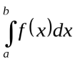
Де а і b – межі інтегрування; f – підінтегральна функція; х – змінна інтегрування. Проте диференціал аргументу не промовляється, його лишають для вивчення в матеріалі вищої школи. Множник dx потрібно пояснити учням просто як символ, який необхідно писати в підінтегральний вираз. Це відбувається тому, що поняття диференціал функції , аргументу не вивчають в шкільному курсі. Як наслідок, лишається роз'яснити учням, як читається вираз ∫f(x)dx, і попросити їх приймати цей символ як неподільний для позначення інтеграла.
Впровадження первісної, як і похідної, дозволено заснувати задля мотиваційної діяльності щодо розв'язання задач, що є оберненими до тих, які призвели до поняття похідної. Однак для учнів така методика запровадження нового поняття є не завжди зрозумілою. Тому методичною особливістю даної теми є питання з чого розпочати перший урок. На мою думку, варто розпочати зі знайомлення з новим поняттям. Старшокласникам доречніше починати не з розв’язання задач, а спершу на реальному прикладі ввести первісну як функцію, у якої похідна дорівнює заданій функції певного проміжку. Далі слід дослідити прикладні задачі до даної теми для пояснення фізичного і геометричного сенсу сталої, яка виникає після інтегрування.
Первісна – це перше поняття, яке вивчається в темі «Інтеграл». з цього поняття розпочато і навчальну програму будь-якого рівня, і навчальні підручники. Потрібно запропонувати учням згадати, які вже їм відомі обернені операції. Обернені, тобто протилежні. Звісно, учні згадають, що множенню обернене ділення, додаванню – віднімання, піднесенню до квадрату – добування кореня. Саме маючи уявлення про оберненість будь-яких дій в математиці, учням стає легше зрозуміти операцію відшукання первісної. Але двозначною виявилась обернена операція добування квадратного кореня з числа до дії піднесення цього ж числа до квадрату. Чому? Тому що існують два значення квадратного кореня з числа 9, це числа -3 і 3.
Адже диференціювання та інтегрування є взаємно оберненими операціями. Під час згадування вже засвоєного матеріалу варто нагадати учням визначення похідної та таблицю похідних. Такий підхід до навчання обловлюється тим, щоб учні зрозуміли, що їм доведеться обернену операцію робити. Зробити приклади:
- для функції 𝑓(𝑥) провести диференціювання, знайшовши її похідну 𝑓′(𝑥);
- підвести запитання, яке спонукає до зворотної операції, тобто вже на основі отриманої похідної 𝑓′(𝑥) повернути функцію 𝑓(𝑥), яку продиференціювали.
Приміром:
Задати учням питання: від якої функції похідна дорівнює 3𝑥² ?
Неважко здогадатися, що похідну 3𝑥² має функція 𝑥³. Тобто, для функції 3𝑥², первісна – це 𝑥 ³.
Далі на занятті варто провести перевірку знань: запропонувати учням в таблиці похідних знайти помилки, наприклад:
Таблиця 2.1
Завдання для перевірки
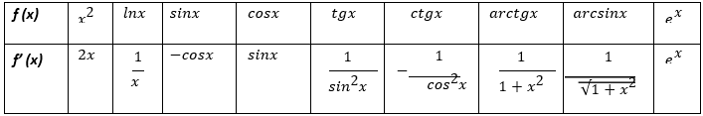
Вправи на повторення проводити необхідно з метою повторення, а також наголошення, можливо запис повторний раніше вивчених формул та правил диференціювання. Знаходженню похідної складеної функції приділити більше уваги. Знайомство з правила та формулами інтегрування потрібно проводити вже на наступних заняттях.
Відшукання похідної для заданої функції f – є основною операцією диференційного числення. Дана тема має міжпредметні зв’язки з геометрією та фізикою. Часто доводиться за відомою похідною шукати первісну, тобто здійснювати обернену операцію. Для прикладу, якщо задано швидкість руху тіла, віднайти функцію залежності шляху від часу; віднайти формулу функції, до графіка кривої, до якої проведено дотичну, за вже відомим кутовим коефіцієнтом між ними.
Після обговорення зразків відтворення функції, означення первісної можна ввести: первісною для функції 𝑓(𝑥) є функція 𝐹(𝑥) на певному проміжку, якщо здійснюється рівність 𝐹’(𝑥) = 𝑓(𝑥) для кожного 𝑥 з цього проміжку [13]. Цей запис схематичний дозволено по-різному прочитати: 𝐹(𝑥) – первісна для функції 𝑓(𝑥) або 𝑓(𝑥) – похідна функції 𝐹(𝑥).
Після здійснення перевірки визначені на заданому проміжку обидві функції чи ні, що відбувається під час доведення того, що одна з двох функцій є первісною для другої. Тоді можна здійснити порівняння похідної первісної із заданою функцією.
Варто наголосити учням на відмінності похідної та первісної. Похідна відзначається спочатку в точці, а вже потім на проміжку. Первісна одразу відзначається на проміжку. Інша відмінна особливість полягає в тому, щоб показати неоднозначність операції інтегрування. Операція диференціювання однозначна. Існує багато первісних для заданої функції, які відрізняються між собою на величину сталої 𝐶.
Продемонструємо такий приклад: первісною для функції 𝑦 = 10𝑥 є, будь-яка функція виду, 𝑦 = (𝑥¹¹)/11 + 𝐶, оскільки 𝑦 = ((𝑥¹¹)/11 + 𝐶)′ = 10𝑥 за правилом диференціювання про діленні.
Нехай буде задано функцію $f\left(x\right)=x^{3}$. Визначено, що ця функція є похідною невідомої функції F(x). Необхідно віднайти (оновити) цю формулу, що задає її, тобто невідому функцію F. Дати учням час самим додуматись до того, що це буде функція $F\left(x\right)=\frac{x^{4}}{4}$, похідна якої рівняється $x^{3}$, цебто заданій функції $f\left(x\right)=x^{3}$.Одержану функцію іменують первісною.
Доцільно, щоб учні вміли відгукнутися на питання: «Чи існують ще функції, похідні яких дорівнюють $x^{3}$?»
Учні запропонують свої приклади, а на дошці доречно записати у подібному вигляді:
$$x^{3}={\left(\frac{x^{4}}{4}\right)}^{'}={\left(\frac{x^{4}}{4}+5\right)}^{'}={\left(\frac{x^{4}}{4}-2\right)}^{'}={\left(\frac{x^{4}}{4}+\sqrt{2}\right)}^{'}=…$$
Після проведеного вступного прикладу учні повинні прийти до такого висновку: функцій, у яких похідні рівняються функції $f\left(x\right)=x^{3}$, існує безліч. Множину всіх первісних записують у вигляді F(x)+C, де C – довільна стала. Загальним виглядом для первісної називають запис зі сталою.
Під час користування таблицею похідних запропонувати учням самостійно заповнити таблицю первісних, які розміщено на форзацах підручників. Лише наступний урок поглиблює уявлення про первісну, доводячи її введення, розкриваючи зміст геометричний і механічний довільної сталої. Перше заняття варто завершити розв’язанням вправ, розрахованих на засвоєння понять нових. Необхідно організувати заняття таким чином, щоб основою дій школярів відточення навиків відшукання первісної. Цього можна домогтися лише у випадку виконання великої кількості вправ.
Часто причиною того, що учням складно вивчати тем «Інтеграл та його застосування», є погана недостатньо розвинута навичка оперування об’єктами математики. Тому одним з варіантів вирішення цієї проблеми, пропоную працювати над відпрацюванням навичок знаходити первісну функції – користуванням на заняттях, а також у вигляді домашнього завдання математичних тренажерів. Для прикладу в таблиці 2.2 наведено такий тренажер.
Таблиця 2.2
Математичний тренажер
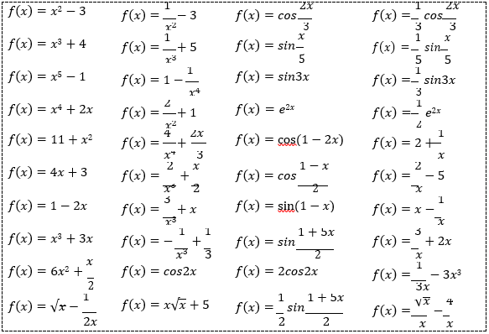
На наступному уроці учні дізнаються про необхідну і достатню умову, при якій похідна дорівнює нулю. Повідомити учням про ознаку сталої, за якої диференційована функція буде сталою. Доцільно використати наочний матеріал. Задати прикладом: якщо функція на проміжку зростає, то на даному проміжку похідна її додатна, а якщо спадає – від’ємна. Проте буває випадок, коли похідна дорівнює нулю в будь-якій точці інтервалу. Це означає, що дана функція є ні додатною, ні від’ємною. В такому випадку говорять, що вона не може бути ні зростаючою, ні спадною на даному інтервалі [13].
Подати визначення основної властивості первісної можна в такому вигляді: якщо функція 𝐹(𝑥) виступає первісною для функції 𝑓(𝑥) на проміжку І та 𝐶 – довільне число, то функція 𝑦 = 𝐹(𝑥) + 𝐶 також є первісною функції 𝑓(𝑥) на проміжку І. Відповідно до властивості, уздовж осі ординат паралельним перенесенням можна отримати один з одного графіки будь-яких двох первісних даної функції.
Досить важливо пояснити учням таку важливу інформацію, що операція диференціювання є набагато легшою за операцію інтегрування.
Похідна від функції відшукується за 5 правилами диференціювання за чітким алгоритмом. Проте з інтегралами все набагато складніше. Іноді складаються ситуації, при яких існує десятки способів інтегрування однієї і тієї ж функції. І саме найголовніше, якщо на початку інтегрування обрано невірний спосіб, то результат буде невірний і доведеться відшукувати з самого початку.
Операція диференціювання дозволена для будь-якої елементарної функції. В результаті отримують елементарну функцію. Проте для інтегрування потрібно відшукувати первісну. І саме особливістю є те, що не для будь-якої елементарної функції первісною є елементарна функція. Існує багато випадків, коли первісної для функції зовсім не існує.
Є три правила, які схожі і при диференціюванні, і при відшуванні первісних:
- для первісної суми:
Якщо 𝐹(𝑥) – первісна для 𝑓(𝑥), 𝐺(𝑥) – первісна для 𝑔(𝑥), то 𝐹(𝑥) + 𝐺(𝑥) – первісна для 𝑓(𝑥) + 𝑔(𝑥).
- про сталий множник:
Якщо 𝐹(𝑥) – первісна для 𝑓(𝑥) і 𝑘 – стала, то 𝑘 ∙ 𝐹(𝑥) – первісна для 𝑘 ∙ 𝑓(𝑥).
- первісна для функції 𝑓(𝑘𝑥 + 𝑏):
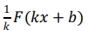
Якщо 𝐹(𝑥) – первісна для 𝑓(𝑥) і 𝑘, 𝑏 – сталі, то – первісна
для 𝑓(𝑘𝑥 + 𝑏).
Якщо обирати за складність, то для учнів третя властивість виявляється найскладнішою. Для того, щоб неб користуватись вміло, необхідно достатню кількість вправ розв’язати задля формування стійкої звички знаходження первісної. Вчитель може запропонувати такий алгоритм для знаходження первісної функції 𝑦 = 𝑓(𝑘𝑥 + 𝑏):
- віднайти первісну 𝑦 = 𝐹(𝑥) для функції 𝑦 = 𝑓(𝑥);
- запропонувати у виразі для функції 𝑦 = 𝐹(𝑥) аргумент 𝑥 замінити лінійним виразом
(𝑘 ∙ 𝑥 + 𝑏);
- тоді одержаний вираз у попередній дії помножити на
Для полегшення засвоєння цих двох обернених між собою операцій необхідно порівнювати ці операції разом з учнями. Школярам слід повідомити, що не існує правил для відшукання первісної добутку та частки.
Типовою помилкою учнів при розгляді цієї теми є ненавмисна заміна інтегрування диференціювання, яка виникає в наслідок банальної плутаниці в учнів. Тому варто при перших уроках наголошувати на протилежній дії, заохочувати вивчення правил та формул знаходження первісних. Спонукати учнів до здійснення перевірки правильності виконування дій із застосуванням означення первісної після знаходження загального виду первісної.
Наступним етапом у вивченні даної теми, наступним уроком, є необхідність розглянути задачу, за якою потрібно знайти первісну функцію, у якої через точку із заданими координатами проходить графік. Спершу слід розв’язати задачу вчителю разом з учнями, а далі самостійно на чернетці скласти алгоритм розв’язку задачі. Учні демонструють свої плани після виконання самостійного завдання, а вже потім правильний структурований алгоритм записують собі в зошит:
Алгоритм відшукання для функції 𝑓(𝑥) первісної 𝐹(𝑥), якщо графік функції 𝐹(𝑥) проходить через задану точку
- Для функції 𝑓(𝑥) знайти область визначення.
- Віднайти для функцій 𝑓(𝑥) загальний вигляд первісних.
- У формулу для загального вигляду первісних 𝐹(𝑥) підставити координати поданої точки.
- Вирішити відносно сталої 𝐶 одержане рівняння.
- Скласти рівняння первісної так, щоб через подану точку проходив її графік.
Добре засвоєння матеріалу учнями перевіряємо за допомогою самостійної роботи (Додаток Г).
Після для більш наочного і геометричного відображення операції знаходження первісної можна розв’язати з учнями колективно такі задачі:
- Задача прикладного спрямування, яка відображає міжгалузеві зв’язки. Ця задача є обернена до задачі, що призводить до поняття похідної. Прямолінійно рухається тіло зі швидкість $v=gt$, де $v$– швидкість, виміряна в метрах за секунду, g – швидкість прискореного падіння і дорівнює приблизно 10 м/с. Задати функцією і порахувати закон руху, якщо за перші 6 с тіло подолало 100 м.
Розв’яжемо цю задачу так:
Закон руху, що відшукували є функцією часу t. Це є функція s = s(t).
Похідна s’(t)=gt є швидкість прямолінійного руху. Для розвязання цієї задачі просто необхідно віднайти для функції s=s(t) похідну s’(t)=gt. Наступний кроком просто підставити значення s(6)=100 м.
Легко знайти, що $s\left(t\right)=\frac{gt^{2}}{2}+C$, де С – довільна стала.
Проте, у випадку, коли не відомо, зо за перші 6 с тіло долає відстань 100 м, відшукати точне значення С неможливо і вона б залишилась невизначеною. За останньою формулою можна підставити відомі величини і порахувати значення сталої. Таким чином з множини функцій $s\left(t\right)=\frac{gt^{2}}{2}+C$ вибираємо ту, яка задовольняє умову нашої задачі.
Адже за t=6 функція s(t)=80, то, у загальний вигляд підставляючи значення t і s, маємо:
$100=\frac{10*36}{2}+С$ ,
Звідси С= -80.
Підставляючи значення С у рівність, можна отримати $s\left(t\right)=\frac{gt^{2}}{2}$, тобто закон руху тіла, що вільно падає.
- Задача. Ця задача буде оберненою до задачі про проведення дотичної до кривої в певній точці. Необхідно через точку М (1;2) знайти рівняння кривої. Кутовий коефіцієнт її дотичної дорівнює 5$x^{4}$.
Розв'яжемо задачу таким чином:
Для розв’язання цієї задачі необхідно скористуватись формулою, що задає функцію F, похідною якої є функція $f\left(x\right)=5x^{4}$ . В умові задачі задано точку М (1;2), через яку проходить графік функції.
Первісна, яку шукаємо, має вигляд $F\left(x\right)=x^{5}+C$.
Множину степеневих функцій задано геометрично. Врахуємо, що за х=1, F(x) =2, оскільки графік проходить первісної через точку М (1;2). Отримаємо рівняння 2=1+С, якщо підставити ці значення х і F(x) в рівність.Отже, С=1.
Можна отримати рівняння $F\left(x\right)=x^{5}+1,$ якщо в рівність підставити знайдене значення С.
Ці задачі схожі між собою. В кожній з них необхідно спочатку за похідною функції знайти первісну, та, використовуючи додаткові умови, знаходити серед множини первісних саме ту, яка задовольняла б умови задачі. Множина первісних утворювалась в зв’язку з тим, що під сталою величиною може бути будь-яке значення.
Невизначений інтеграл зовсім обділений увагом в шкільних підручниках. Це поняття не може бути поза увагою. Воно доповнює, удосконалює знання про первісну функції. Такий підхід формує в учнів цілісне уявлення про інтегрування. Воно відповідає принципам наукового навчання. Визначений інтеграл після такого опрацювання стає більш зрозумілим для учнів.
Пропоную розпочати вивчення невизначеного інтегралу з такого означення:
сукупність первісних для додатної функції 𝑓(𝑥) – це невизначений інтеграл, який позначають символом ∫ 𝑓(𝑥)𝑑𝑥, де 𝑓(𝑥) – підінтегральна функція, 𝑓(𝑥)𝑑𝑥 – підінтегральний вираз. Суть поняття множника 𝑑𝑥 і термін «диференціал аргументу» не вводиться. Як вже зазначалось, такі поняття будуть достіпні учням лише під час вивчення математики у вищій школі. Тому учні повинні сприймати позначення інтеграла в таку вигляді без пояснень [84].
Для початку учні мають вміти користуватись таблицею. Використовуючи її, вони мають вправно відшукувати первісні. А потім здійснювати перевірку, шляхом диференціювання правильної відповіді. Така перевірка свідчить про правильність відшукання первісно від деякої функції.
Для прикладу, ∫ 𝑠𝑖𝑛𝑥𝑑𝑥 = −𝑐𝑜𝑠𝑥 + 𝐶. Тепер здійснимо перевірку. Відшукаємо від правої частини формули похідну (−𝑐𝑜𝑠𝑥 + 𝐶)′ = 𝑠𝑖𝑛𝑥 + 0 = 𝑠𝑖𝑛𝑥. Учнів варто переконати в тому, що розв’язати невизначений інтеграл – це означає знайти множину всіх первісних, а не конкретно якусь функцію. Для нашого випадку: −𝑐𝑜𝑠𝑥 + 10, −𝑐𝑜𝑠𝑥 + 𝑠𝑖𝑛3 і т.д. –ці всі функції є розв’язками даного інтеграла.
Якщо безліч розв’язків, то запис такого інтегралу є таким: ∫ 𝑠𝑖𝑛𝑥𝑑𝑥 = −𝑐𝑜𝑠𝑥 + 𝐶. На відміну від похідної, будь-який невизначений інтеграл легко перевірити.

Після аналізу підручників з алгебри та початків аналізу, видно, що у них мало завдань на відробіток вмінь віднаходити невизначений інтеграл. Такі навички є дуже важливими. Вони попереджують виникнення в учнів типових помилок. Для покращення таких навиків пропоную на уроках використовувати такі вправи, що потребують від учнів користування таблицею та знань властивостей первісної. В таблиці 2.3 наведено приклад таких вправ.
Таблиця 2.3
Вправи на знаходження інтеграла
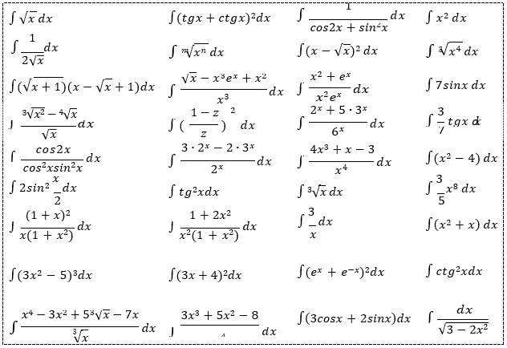
Більш детально інтегрування невизначеного інтеграла не розглядається в класах зі стандартним рівнем підготовки. Проте вчителю в класах профільного та поглибленого рівня підготовки варто розповісти учням про можливості такого інтегрування.
Класи, які вивчають математику за поглибленим рівнем, мають дізнатись про найпростіші методи інтегрування. Проте підручники задач таких не містять. При добірці задачок вчителю слід врахувати, які впливають на успішне засвоєння теми. Тому потрібно дбайливо готуватись до проведення уроку, підбирати доречні задачі, суміщаючи доступність та науковість для кожного.
Проте принцип науковості реалізувати зовсім не просто при вивченні інтеграла. Та деякі класичні уявлення про закономірності, пізнання все ж таки з’являються в учнів. Високий рівень складності повинен стимулювати учнів до математичної діяльності. Зміст, форми і методи мають їм відповідати.
Важливо враховувати загальний рівень математичної підготовки учнів, інтелектуальні особливості, та відповідно до цього, обирати найбільш доречніший метод викладу матеріалу.
Зазвичай для добутку функцій використовують інтегрування частинами. В деяких випадках такий метод використовують і для частки. Інтегрування частинами як метод інтегрування найкраще засвоюється при постановці перед учнями проблемної ситуації. Для прикладу, запропонувати відшукати такий інтеграл:∫ 𝑥 ∙ 𝑙𝑛𝑥𝑑𝑥. Це і є прикладом відшукання інтегралу від добутку двох функцій.
Стає видно, що цей інтеграл не схожий на табличний. Підінтегральна функція набуває форми добутку двох функцій. Так і підводять учнів до самостійного формування висновків. Учні самі розкривають поняття інтегралу як сукупності первісних. Похідну від добутку можна знайти за формулою, яку школярі зобов’язані записати в зошит, має вигляд:
(𝑓(𝑥) ∙ 𝑔(𝑥))′ = 𝑓(𝑥)′𝑔 + 𝑔(𝑥)′𝑣
Використовуючи цю формулу, можна ввести формулу інтеграла для добутку функцій. Варто зазначити цю формулу, виокремивши 𝑓′(𝑥)𝑔(𝑥) та обидві частини рівності проінтегрувати:
𝑓′(𝑥) ∙ 𝑔(𝑥) = (𝑓(𝑥) ∙ 𝑔(𝑥))′ − 𝑓(𝑥)′ ∙ 𝑔(𝑥)
Таким чином отримали:
∫ 𝑓(𝑥)′𝑔(𝑥)𝑑𝑥 = ∫ ((𝑓(𝑥)𝑔(𝑥))′ − 𝑔(𝑥)′𝑓(𝑥)) 𝑑𝑥 = 𝑓(𝑥)𝑔(𝑥) − ∫ 𝑔(𝑥)′𝑓(𝑥)𝑑𝑥

Застосуватимемо позначення, які варто наголосити учням:
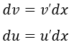
∫ 𝑢𝑑𝑣 = 𝑢𝑣 − ∫ 𝑣𝑑𝑢

Ця формула є лідером, якого запам’ятовують учні. Вона не складна, зрозуміла, компактна. Використовуючи нововведену формулу, розв’яжемо приклад, який почали розглядати трохи раніше. В інтегральних розрахунках такого виду, за 𝑢 завжди використовується логарифм, тобто отримуємо:
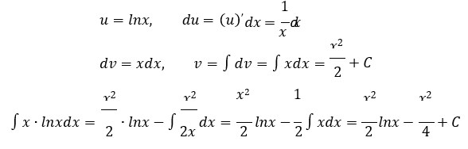

Отож, вживання формули інтегрування частинами, вивело наше рішення до вирішення простих інтегралів, які складаються з двох. Варто зауважити, під інтегралом який зостався в деяких випадках, одразу після використання формули відбувається спрощення. В прикладі було скорочено підінтегральний вираз на x. Для здійснення перевірки необхідно лише до даної відповіді відшукати похідну:
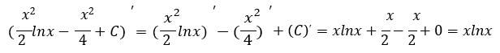
Одержали вихідну підінтегральну функцію, а отож це значить, інтеграл відкрито правильно.
Наступний метод, з яким слід ознайомити школярів – метод заміни змінних. Під ним розуміють для інтеграла ∫ 𝑓(𝑥)𝑑𝑥 впроваджують таку заміну 𝑥 = 𝜑(𝑡), та 𝑑𝑥 = 𝜑′(𝑡)𝑑𝑡 і одержують ∫ 𝑓(𝑥)𝑑𝑥 = ∫ 𝑓(𝑥) ∙ 𝜑′(𝑡)𝑑𝑡.
Таким чином можна використати цей метод одразу на зразку:
∫ 𝑑𝑥
√2𝑥 − 𝑥2
Після трансформації підінтегральної функції і буде:
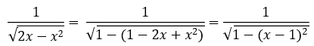
Наступний крок – це заміна змінних. В нашому випадку: 𝑡 = 𝑥 − 1 ⇒ 𝑥 = 𝑡 + 1, d𝑥 = (𝑡 + 1)′𝑑𝑡 = 𝑑𝑡.
Отримуємо табличний інтеграл, здійснивши просто підстановку в початковий інтеграл:
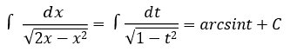
Після повернення до старої змінної, маємо розв’язок інтегралу в такому вигляді:
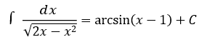
Такий приклад включає в себе застосовування лінійну заміну змінних. Під цим поняттям розуміють взаємозв’язок старої та нової змінної. Він містить лінійне співвідношення. Саме це є причиною того, що сформулювати одну змінну через іншу було легко.
Проте так буває не завжди. Доволі часто трапляються випадки, коли взаємозв’язок між змінними складніший. Через стару змінну виразити нову зовсім не просто в таких ситуаціях. Хоча це робити і не потрібно. Алгоритм дій залишиться таким же, але привернути увагу учнів варто на такий момент: 𝑡 = 𝜑(𝑥) ⇒ 𝑑𝑡 = 𝜑′(𝑥)𝑑𝑥. Після заміни завжди потрібно повертатися до старої змінної
Спершу розглядають задачі, які призводять до визначеного інтегралу – саме таким чином методика навчання даній темі матиме позитивний результат.
Криволінійна трапеція. Це поняття потрібно пояснити учням. Вони мають розуміти, що це фігура, яка в неї особливість. До криволінійної трапеції відносять чотирикутник, у якого дві протилежні сторони паралельні, проте довжини у них можуть бути будь-які. А інші дві сторони – для використання інтегрального рахунку на координатній площині – зоображені у вигляді будь-яких функцій.
Використаємо ці знання для даного розділу. Нехай вісь абсцис обмежена прямими лініями 𝑥 = 𝑎, 𝑥 = 𝑏 на відрізку [𝑎; 𝑏], які необхідні для побудови криволінійної трапеції та задано неперервну функцію 𝑓(𝑥) [84, с. 425]. Приклади таких фігур варто навести учням.
Для довільних функцій 𝑓(𝑥), щоб обрахувати площу криволінійної трапеції, відрізок [𝑎; 𝑏] треба розбити на 𝑛 рівних частин точками
𝑎 = 𝑥₀ < 𝑥₁ < 𝑥₂ < ⋯ < 𝑥_{𝑘−1} < 𝑥_{𝑘} < ⋯ < 𝑥_{𝑛−1} < 𝑥_{𝑛} = 𝑏.
Утворюються прямокутники, висота яких відображає значення функції в лівому та правому кінцях відрізка на кожному з відрізків розбиття [𝑥_{𝑘−1}; 𝑥_{𝑘}]. Графічно це матиме такий вигляд, що зображено на малюнку 2.1.
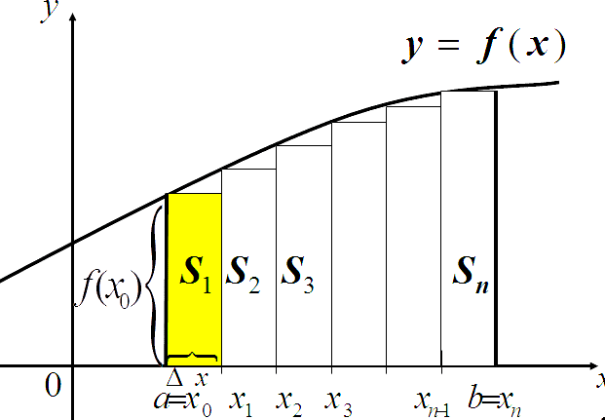
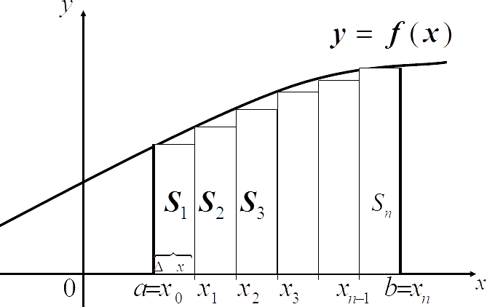
Рис. 2.1 Рис. 2.2
Площа сукупності утворених прямокутників як площу східчастої фігури, що графічно зображено на малюнку 2.2, визначають за формулою:
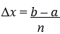
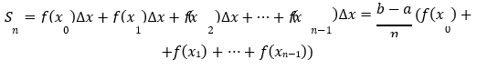
Довжиною кожного з розбиття відрізків є .
При виконані умови 𝑛 → ∞, то ∆𝑥 → 0 для неперервної функції 𝑦 = 𝑓(𝑥) отримуємо степеневу фігуру. Ця фігура буде дуже схожою на трапецію. Безперечно здогадатися, що площа ступінчастої фігури 𝑆_{𝑛} збігатиметься до площі криволінійної трапеції 𝑆, а за великих 𝑛 приближена рівність 𝑆_{𝑛} = 𝑆 здійснюватиметься з будь-якою точністю. Саме тому за означенням 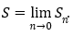
До задач на визначення площі криволінійної трапеції варто братися після розгляду теореми. Запропонуємо учням завдання: визначте вид фігури та обчисліть її площу, якщо вона обмежена лініями 𝑦 = 𝑥², 𝑦 = √𝑥, відповідно до малюнка 2.3.
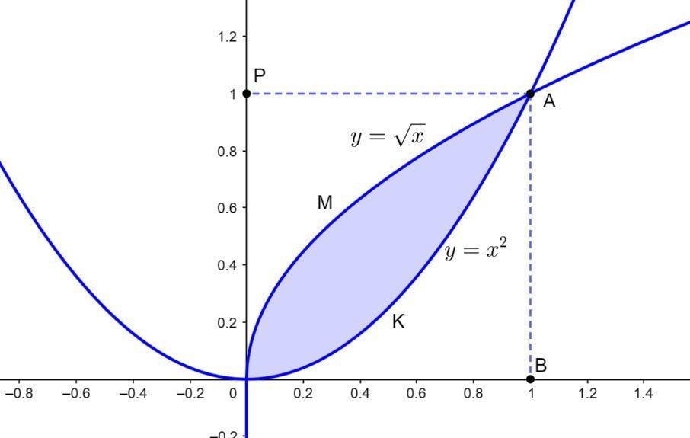
Рис. 2.3 Графічне зображення задачі, в якій фігура обмежена лініями 𝑦 = 𝑥², 𝑦 = √𝑥
У випадках, коли школярі не мали змоги ознайомитись з поняттям визначеного інтеграла, можна оформити рішення задачі таким чином. Проміжок цієї фігури визначений [0; 1]. Різниця площ криволінійних трапецій 𝑂𝑀𝐴𝐵 і 𝑂𝐾𝐴𝐵 є площею 𝑆 утвореної фігури. Відшукаємо для функції первісні. Первісна $(\sqrt{x})'=\frac{2}{3}\sqrt{x^{3}}$. Площа першої криволінійної трапеції 𝑆_{𝑂𝑀𝐴𝐵}=$\frac{2}{3}\sqrt{1^{3}}-\frac{2}{3}\sqrt{0^{3}}=\frac{2}{3}$ (кв. од.). Первісна ${(x}^{2})'=\frac{1}{3}x^{3}$. Площа іншої криволінійної трапеції визначається 𝑆_{𝑂𝐾𝐴𝐵} =$\frac{1}{3}1^{3}-\frac{1}{3}0^{3}=\frac{1}{3}$ (кв. од.).
Загальна площа криволінійної трапеції включає суму цих двох: $S=\frac{2}{3}+\frac{1}{3}=1$ (кв. од.).
Математична модель, що використана для функції 𝑓(𝑥) на проміжку [𝑎; 𝑏] для типових задач неперервної:
- на 𝑛 рівних частин розбивається відрізок [𝑎; 𝑏];
- отримано інтегральну суму 𝑆_{𝑛} = 𝑓(𝑥₀)∆𝑥 + 𝑓(𝑥₁)∆𝑥 + 𝑓(𝑥₂)∆𝑥 + ⋯ + 𝑓(𝑥_{𝑛−1})∆𝑥;
- здійснюється розрахунок $\lim_{n→∞}{S_{n}}$. Таким методом визначено, що така границя існує. Визначеним інтегралом на відрізку [𝑎; 𝑏] від функції 𝑓(𝑥) називають цю границю. Позначають $\int_{a}^{b}{f\left(x\right)dx}$. Навчити учнів читати таку формулу таким чином: інтеграл від 𝑎 до 𝑏 еф від ікс де ікс; 𝑎 до 𝑏 еф від ікс де ікс; 𝑓(𝑥)𝑑𝑥 – вираз підінтегральний, 𝑓(𝑥) – функція підінтегральна, 𝑎 – межа нижня інтегрування, 𝑏 – межа верхня інтегрування.
Робимо акцент на формулі площі криволінійної трапеції, відповідно після розглянутих задач. Геометрична сутність визначеного інтегралу полягає в цьому обчисленні, використовуючи формулу $\int_{a}^{b}{f\left(x\right)dx}$.
Формула є зрозумілою, тому для її використання для найпростіших функцій проблем і питань не виникає. Проте ускладняється обчислення граничних сум для інших функцій. Наприклад, для тригонометричних.
Для складних випадків використаємо означення: якщо функція 𝑓(𝑥) неперервна на відрізку [𝑎; 𝑏] і визначена, а 𝐹(𝑥) – довільна її первісна на цьому відрізку, то
𝑏
∫ 𝑓(𝑥)𝑑𝑥 = 𝐹(𝑥)| ^{𝑏} = 𝐹(𝑏) − 𝐹(𝑎)
𝑎
𝑎
Формулою Ньютона-Лейбніца ця рівність називається. Історичні дані зі становлення цієї формули сприяють підвищенню інтересу до математичної науки.
Необхідно опрацьовувати тільки задачі на використання означення визначеного інтеграла під час закріплення знань та формування умінь в нових поняттях.
Для свідомого відтворення формули Ньютона-Лейбніца, а також формування в учнів алгоритму вирішення таких задач з використання обчислень визначених інтегралів необхідно забезпечити їх достатньою кількістю усних та письмових вправ.
Для початку, можна надати учням такі прості вправи:
  - Перевірте, чи є правильна рівність:
𝑏 𝑏
𝑎) ∫ 𝑓(𝑥)𝑑𝑥 = 𝐹(𝑎) − 𝐹(𝑏); 𝑏) ∫ 𝑓(𝑥)𝑑𝑥 = 𝑓(𝑏) − 𝑓(𝑎);
𝑎 𝑎
𝑏
𝑐) ∫ 𝑓(𝑥)𝑑𝑥 = 𝐹(𝑏) − 𝐹(𝑎) ?
𝑎
  - Переконайтесь, чи є правильною рівністю:
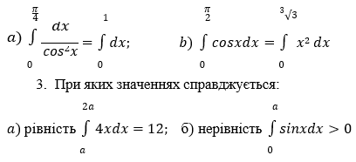
Далі необхідно відробити привички за формулою Ньютона-Лейбніца віднаходити невизначений інтеграл. Варто навчити учнів відрізняти визначений і невизначений інтеграл, в тому, що визначений рахується як різниця первісних, в яких підставлено значення аргументу відповідно до межі.
Отже, тут можна прослідкувати схожість між визначеним інтегралом та первісною у ряді спільних властивостей. Для спонукання до самостійної роботи варто учнів просити власними силами в підручнику знайти властивості визначеного інтегралу, та переписати їх собі у зошит. Варто вимагати від учнів розуміння властивостей, свідомого використання їх.
Інтегральне числення базується на основі первісних. Тому для їх знаходження необхідно створити умови, в яких учень зрозуміє, що необхідно спершу перетворити підінтегральну функцію. Наступним кроком – добре розуміється на використанні таблиці первісних, правил їх обчислення, властивостях визначених інтегралів. Важливо з попередніх тем добре вміти перетворювати тригонометричні та алгебраїчні вирази.
Учні повинні свідомо виконувати вправи, а не просто переписувати. Тому слід під навчання даної теми просити учнів відповідати на такі питання в ході вирішення вправ: якою формулою буде користуватися? Чому? Яке правило інтегрування необхідно використати? Які можна застосувати властивості визначених інтегралів?
Зважаючи на те, що важливо вказати учням схему обчислення площі криволінійної трапеції, запропонуємо їх такий готовий алгоритм:
Для обчислення площі криволінійної трапеції алгоритм дій
Зазначимо, що криволінійна трапеція обмежена графіком функції 𝑦 = 𝑓(𝑥), відрізком [𝑎; 𝑏] осі 𝑂𝑥 і прямими 𝑥 = 𝑎 і 𝑥 = 𝑏. Необхідно обчислили площу, здійснюючи такі дії: Для обчислення її площі необхідно:
- побудувати графік функції 𝑦 = 𝑓(𝑥) на відрізку [𝑎; 𝑏], прямі 𝑦 = 0,
𝑥 = 𝑎, 𝑥 = 𝑏;
- оскільки рахуємо площу криволінійної трапеції, то необхідно переконатися, що на цьому відрізку функція 𝑦 = 𝑓(𝑥) неперервна і приймає тільки невід’ємних значень;
- використовуючи цю формулу, обчислюємо площу криволінійної трапеції:
𝑏
𝑆 = ∫ 𝑓(𝑥)𝑑𝑥.
𝑎
Вирішуємо спочатку спільно з учнями прикладні задачі, а вже потім просимо самостійно обчислювати площу, використовуючи цей алгоритм.
За допомогою використання нових алгоритмів розрахунку для учнів, які застосували для формули Ньютона-Лейбніца до обчислення площ плоских фігур, які обмежені графіками декількох неперервних функцій в учнів формується конструктивне мислення. Геометричне вміння, набуте при баченні фігури, у якої потрібно порахувати площу за допомогою визначеного інтегралу, з фігур, які є частинками складної фігури, яка представлятиме собою декілька криволінійних трапецій, набуте під час занять.
Лише обґрунтоване використання формул для площ фігур може сприяти гарному засвоєнню даної теми. Необхідність у виконанні охайного, чіткого рисунку до задач є однією з важливих передумов правильно виконання завдання.
Об’єми тіл обертання за використання інтегралів не вивчаються в класах за підготовкою рівня стандарту. Проте можна розповісти, що такий метод існує, не вимагавши заучування цієї інформації. З курсу геометрії учні вже знають поняття об’єму тіла та його властивостей. Тому це розширення лише їх коло зору, а також покаже прикладне використання інтегралів, та виявить міжгалузеві зв’язки.
Звичайно, як і будь-який розділ в шкільному курсі математики тема «Інтеграл та його застосування» завершується проведенням перевірки навчальних досягнень учнів шляхом написання контрольної роботи. Зразок таких завдань розміщено в додатку Д.

Особливості планування уроків з теми «Первісна, інтеграл та його застосування»

Для проведення вдалого і зрозумілого для учнів уроку необхідно ретельного готуватись. Поліпшення загальної середньої освіти направлено на розвиток учня як особистості, навчання опановувати новими знаннями самостійно. Сучасний етап реформування освіти передбачає формування змісту та організацію навчального процесу проводити шляхом використання компетентнісного підходу. Поняття компетентнісного підходу детально було досліджено в першому розділі моєї роботи. Для його використання вчителю необхідно володіти певною майстерністю, опановувати нові знання, сучасні технології, методи, щоб освіта мала змогу крокувати в ногу з сучасним прогресом. Вчитель має розуміти дітей, а діти зараз мають прогресивні світогляди, мають високий рівень технологічного розвитку, тому вчитель потрібно мати знання про передові технології.
Освіта, наслідком якої є формування компетентностей, спрямована на досвід особистісний досвід учнів, поповнення його багажу, на прикладні результати, мобільність методів організації навчання.
Завдання, які стоять перед нинішнім уроком:
- підвищувати рівня учнівського мотивування;
- застосовування учнями як суб’єктивного, так і об’єктивного власного досвіду;
- результативне та творче використання набутих знань та досвіду на практиці;
- одержання, усвідомлення та застосування інформації з різних джерел учнями;
- здійснювання організаційної конкретності та оптимізації кожного уроку;
- активувати навчально-виховний процес;
- присутність контролю, самоконтролю, а також взаємоконтролю за процесом навчання;
- формування під час навчання моральних цінностей особистості;
- розвиток в учнів комунікативних та соціальних здібностей;
- організації ситуації успіху [30].
Використаємо дані автора [26] для того, щоб визначити, які етапи повинен проходити компетентісний урок:
- Вчителю слід анонсувати учням тему уроку.
- Самі учні мають формулювати мету і завдання уроку, визначивши межі знань і незнань. Вчителю потрібно лише давати поради.
- Учні мають планувати прийоми звершення поставленої мети. Вчитель підмагає.
- Практична діяльність учнів застосовується у вигляді колективної та індивідуальної роботи.
- Контроль проводиться у формі самоконтролю і взаємоконтролю.
- Для здійснення корекції знань учні самі розкривають труднощі, які виникли і виконують коректування самостійно. Вчитель надає консультації.
- Оцінювання учнів відбувається так: спершу учні самостійно оцінюють будь-який процес взаємодії за результатами діяльності, а потім надають цьому оцінку. Вони мають змогу і власні дії, результати оцінити, і своїх однокласників, тобто інших людей. Вчителю в таких ситуаціях потрібно просто виконувати роль консультанта.
- Для підведення висновків уроку необхідно провести рефлексію.
- Домашнє завдання можна пропонувати учням вибирати самостійно із запропонованих вчителем завдань з урахуванням індивідуальних можливостей учня. Для прикладу розміщено завдання в додатку В.
Що ще впливає на проведення вдалого уроку? Запорукою такого уроку є володіння вчителем навичками конструювання, проектування, моделювання уроку [26]:
- На етапі моделювання необхідно створити умовну модель уроку – конкретизація місця проведення уроку в плані методичному, і в змістовому в межах курсу вивчення всієї галузі, розділу, теми; визначення загальної мети вивчення матеріалу; обрання педагогічних методів, технологій, прийомів, вживання яких убезпечить досягнення поставленої мети більш раціональним шляхом.
- На етапі проектування уроку необхідно створити структуру педагогічного процесу – визначити виховні і розвивальні завдання уроку; спрогнозувати результати уроку; опрацювати змістову частину матеріалу; визначити прийоми і методи роботи; спрогнозувати навчальні та загальні компетентності, які буде сформовано під час проведення уроку.
- На етапі конструювання уроку необхідно створити конструктор, а саме конспект, уроку – логічно та чітко сформулювати мету, завдання, тип, форму уроку, що планується провести; вибір конкретного підходящого методу та прийому; прогнозування власний дій вчителя, учнів, їх взаємодія; розподіл часу майбутнього уроку з найраціональнішим його використанням; в навчальній діяльності виокремлення елементів структури.
Отже, який можна зробити загальний висновок?
Компетентнісне спрямування уроку направлене на виховання компетентного учня, тобто такого, який уміє самостійно навчатись.
Від інших уроків урок алгебри відрізняється тим, що при опрацьовуванні кожної теми розв’язується немала кількість математичних задач, тому удосконалювати компетентності потрібно за допомогою задач. А однією, майбуть, з найголовніших компетентностей, яка з'являється на уроках алгебри –математична компетентність, для розвитку котрої можуть зараджувати компетентнісні задачі. Такі завдання потребують використання учнями математичних знань, які можливо застосувати в багатоманітних ситуаціях. Також такі завдання вимагають використання інтуїції. Теми та розділи, які вкладені в зміст цих задач відповідає навчальній програмі.
Урок може бути одним з таких типів: урок розучування матеріалу, який є новим, закріплення знань, комбінований урок використання знань, підсумування та систематизації знань, урок оцінювання, контролювання і корекції. Застосовування на уроках компетентнісно-орієнтованих завдань допомагатиме в учнів формуванню головних компетентностей, грамотність математичного спрямування поглибиться [91].
Існують типи компетентні задачі таких типів:
- Предметні задачі. Умовою таких задач є матеріальна ситуація, рішення якої необхідно знайти, вибираючи необхідні з повного арсеналу математичних знань учня, здобутого у школі. В процесі розгляду умови потрібно користуватися інформацією, представленою в різних формах. Необхідно побудувати спосіб розв’язку (мається на увазі необхідність в об’єднанні відомих способів). Пізнавальна активність проявляється під час розв’язання інших завдань або задач з метою одержання результату
- Міжпредметні задачі: очевидне або неявне застосування знань з одного предмету в іншому. Зв'язок може бути прихованим в нестачі даних, інших формулюваннях, а відповідь залежить від початкових даних.
- Практичні задачі: в умовах таких задач описані практичні обставини, розв'язки яких потребують не лише знань з різноманітних предметів (неодмінно математика є складовою), проте і отримані з власного життєвого досвіду учнів. Завдання можуть бути сформовані не лише за даними реальності, а й бути вигаданими. Одержаний наслідок зобов'язаний для учнів бути важливим, себто дітям, і людям, важливо розуміти, де можна конкретно застосувати математичні формули, моделі, теореми тощо [92].
Серйозними розбіжними атрибутами задач компетентна орієнтованих від шаблонних математичних є:
- цінність (соціальна, загальнокультурна, пізнавальна, професійна) результату, що вбезпечує пізнавальне мотивування учня;
- якусь ситуацію, сюжет, проблему покладено в умову задачі, рішення котрої треба послугуватися знаннями (з різних розділів головного предмета – математики, з другої дисципліни або з життя), на котрі нема очевидної указівки в тексті задачі;
- дані в завданні можуть бути представлені в відмінній формі (схема, рисунок, діаграма, таблиця, графік тощо), що потребуватиме розпізнавання предметів;
- указівка (очевидна або неявна) області вживання наслідку, одержаного під час розв'язку задачки [71, c.112].
Умовою компетентнісного завдання можлива присутність неоднозначних, надмірних, суперечливих даних. Це сприяє розвивати в учня допитливість та пізнавальну активність. Необхідно враховувати ступінь складності завдань, реалізовуючи плавний ступінчастий перехід від найпростіших до складних завдань.
Проведення компетентнісно-орієнтованих уроків передбачає використовування різноманітних прийоми вчення математичної науки. Використання інформаційних технологій при проведенні заняття, нестандартні уроки, використання мультимедійної дошки – все це спонукає на виявлення жвавого інтересу до вивчення математики. Розвивати особистість кожного учня можна за допомогою використання інформаційно-комунікаційних технологій навіть під час уроків з алгебри та початків аналізу. Великий ентузіазм вчителя лише потрібен. Комп’ютерні платформи під час дистанційного навчання добре прижились в будь-якій школі. Це дало змогу учням швидше опанувати комп’ютерні технології. Недоліком звісно є відсутність живого спілкування. Проте це вже тема для іншого дослідження. Завдання із використанням інформаційно-комунікаційних технологій дійові не лише тому, що естетично привабливі а тому, а й тому, що збільшують активізацію різних потоків сприймання вихованців, реалізовуючи цим принципи наочності та доступності.
Інформаційно- комунікаційні технології містять такі дидактичні властивості:
- моделювання і візуалізація даних шляхом комп’ютерної обробки;
- електронна система може вмістити велику кількість даних, забезпечує постійний простий доступ до них;
- між учасниками освітнього процесу зв'язок є миттєвим і оберненим;
- автоматизація обчислювальних, пошукових процесів;
- автоматизація керування за навчальною поведінкою учнів, а також контролю засвоєння знань [38, с.116].
Засоби програмного забезпечення для використання їх педагогами зорієнтовані на комп’ютерну опору курсу математики, можна розділити на три види, що залежать від їхнього впливу на сутність і методи вивчення:
- педагогічні програмні засоби розроблені для зростання ефективності опрацьовування базової методики;
- сукупність педагогічних програмних засобів, які сприятимуть використання сучасних методик навчання;
- комплекси педагогічних програмних засобів, що є підґрунтям для сучасного викладача в інформаційній сфері [39].
Опрацьовуючи тему «Первісна, інтеграл та його застосування», слушно запропонувати використання інформаційно-комунікаційних технологій під час проведення уроків інформатики для знаходження площ фігур. Адже, фігура, площу котрої необхідно вирахувати, є криволінійною трапецією стандартного виду. Така фігура обмежена графіком функції 𝑦 = 𝑓(𝑥) зверху, відрізком [𝑎; 𝑏] осі Ох прямими 𝑥 = 𝑎, 𝑥 = 𝑏 – знизу. Зазвичай, учні не мають складнощів у рішенні отакої задачі. Не зрозумілою для учнів вона стає, коли трапеція має розміщення між графіками функцій 𝑦 = 𝑓(𝑥), 𝑦 = 𝑔(𝑥) чи більш-менш або повністю розміщена під віссю Ох . Щоб учні краще засвоїли цей матеріал, необхідно буде більше побудувати таких фігур і знайти їх площ. Але із-зі обмеженості часу уроку від учителя вимагається виконання ґрунтовного відбирання матеріалу, способів та методів навчання для забезпечення найбільшої ефективності від навчального процесу уроку.
Ще одним із способів, які допомагають провести вдало – існування коротких опорних конспектів, визначальна мета яких полягає у впорядкуванні та узагальненні математичних знань, висловити на загальнодоступному рівні матеріал, заохотити процес запам’ятовування. Такі опорні конспекти можна роздати учням в роздрукованому вигляді. Для прикладу розроблений короткий опорний конспект з теоретичним матеріалом до теми «Первісна, інтеграл та його застосування» розміщено в Додатку Ж.
При опрацьовуванні алгебри та початків аналізу для набуття математичної компетентності зараджує вагомою мірою дослідний підхід до навчання, котрий здійснюється через дослідну поведінку та академічні дослідження. Вагоме місце у подібній роботі забирають завзяті методи навчання [86]:
- метод евристичних запитань;
- метод конкретної ситуації;
- метод проектів;
- метод різнорівневого навчання;
- метод мозкового штурму;
- метод дослідницького навчання;
- метод кооперативного навчання;
- метод навчання у групах;
- метод навчання проблемного тощо.
Деякі методи розглянемо. Вони можуть бути використані при вивченні теми «Первісна, інтеграл та його застосування».
Першим розглянемо метод проектів. Мета проектів – звершення дидактичної цілі через ґрунтовне розбирання питання, що зобов'язано скінчитись абсолютно конкретним, помітним практичним наслідком, оформленим в зазначений спосіб. В підґрунтя методу проектів покладено ідею, що накопичує нутро поняття «проект», його практична спрямованість на результативність, який дозволено одержати при рішенні тієї чи інакшої практично або теоретично вагомої проблеми. Цей наслідок можна узнати, збагнути, використовувати в конкретній прикладній діяльності [54].
Метод проектів повсякчас скеровуваний на самостійну поведінку учнів – індивідуальну, групову, парну, яку учні здійснюють на протязі карбованого проміжку часу.
На заняттях алгебри та початків аналізу при опрацьовуванні теми «Первісна, інтеграл та його застосування» учнів варто розділити на кілька підгруп та кожній підгрупі потрібно видати завдання, а результати віддати у виді презентації.
Різнорівневе навчання – це навчальний процес організовано таким чином, щоб всякий учень мав шанс оволодіти навчальним матеріалом на багатоманітному рівні, не нижче від базового, але залежно від його здатності та особистих рис індивіда. Критерієм оцінки щодо діяльності учня при цьому братимуться прикладені ним зусилля опанування цим теоретичним матеріалом, використання творчих можливостей. Якщо при вивчення теми інтегрального числення розділити групу на три частини, то отримаємо групи з різним рівнем знань: потужна, середня та проблемна групи.
Презентація – чудовий вибір для відображення теоретичного матеріалу, з якої можна розпочинати заняття. Група, з найбільшим рівнем знань може самостійно виконувати завдання на обчислення визначеного інтегралу, іншій частині класі продовжувати пояснювати детальніше теоретичний матеріал, виконати вправи разом з ними для зразку. Далі середній групі надати самостійні завдання. Проблемна група не має залишатись без уваги: необхідно подовжувати розв’язувати задачі із розбірливим поясненням ходу рішення завдань [54].
Метод дослідницького навчання визначає розвиток творчого вживання набутих знань, опанування методами наукового пізнання, формування в учнів досвіду самостійного наукового пошуку.
Специфічні ознаки даного методу такі:
- викладач водночас з учнями визначає проблему;
- сьогоднішні знання не доповідають, а учні зобов'язані самостійно одержувати їх у ході дослідження проблеми, зрівняти розбіжні варіанти відповідей, а ще сформулювати головні прийоми досягнення результатів;
- ключовою метою роботи вчителя є ефективне керівництво ходом розв’язання проблемних вправ;
- навчанню характерна висока активність, підвищений інтерес учнів, а набуття нових знань має глибший характер [25].
Здійснення завдань, що передбачаються відповідно до методу дослідницького навчання, завбачає такі етапи:
- спостереження і розучування явищ, вираження суперечностей у предметах дослідження (ставлення проблеми);
- стосовно розв’язання поставленої проблеми визначення гіпотези;
- створення плану дослідження, його виконання;
- розбір і систематизування отриманих результатів, визначення висновків [90].
Під час проведення уроків алгебри та початків аналізу доречно застосовувати метод дослідницького навчання для рішення завдань прикладного спрямування. Всі методи, що були зазначені, приорганізації ходу навчання можна використовувати як окремо, так і поєднанні один з одним.
Поурочне планування розпочинається з визначення теми розділу засвоєння необхідних знань, яка в моєму випадку має назву «Інтеграл та його застосування». Необхідно керуватися рекомендаціями Міністерства освіти і науки України, на сайті якого розміщено всі навчальні програми, а також програму з математики для 10-11 класів (рівень стандарту). [64]
Там вказано, що на вивчення теми відводиться 10 годин. Отже, після проведення дослідження і висвітлення методичних особливостей навчання темі «Первісна, інтеграл та його застосування» мною було розроблено 10 планів конспектів, які повністю охоплюють вивчення даної теми учнями, які навчаються за програмою рівня стандарту. (Додаток Е)

Висновки до розділу 2

Магістерське дослідження у другому розділі охопило методичні основи опрацьовування теми «Первісна, інтеграл та його застосування» для формування компетентних знань у випускників школи. Виокремлено математичні компетентності, які повинні бути у кожного учня. Для цього було враховано всі вимоги при розучуванні інтегралів. Під час дослідження виявлено, яким етап слід приділяти більше уваги для формування в учнів більш компетентних особистостей.
Під час проведення методичного аналізу теми виявленої її особливості, а також запропоновано доповнення до шкільних підручників з алгебри та початків аналізу у вигляді вправ на відпрацювання навиків віднаходити невизначений інтеграл, практичних задач та найпростіших методів інтегрування. Якраз тому запропоновано використання математичних тренажерів для знаходження невизначеного інтегралу, опорного короткого конспекту уроку для учнів у вигляді схем і таблиць.
На основі даних дослідження розроблено 10 планів конспектів, які повністю охоплюють вивчення теми «Первісна, інтеграл та його застосування» учнями, які навчаються за програмою рівня стандарту.
До теми дослідження самостійні, індивідуальне домашнє завдання та контрольні роботи розроблено, підібрано систему різнорівневих завдань, зроблено календарно-тематичне планування та десять планів-конспектів, які відповідають вимогам навчальної програми рівня стандарту

ВИСНОВОК

У процесі роботи над написанням кваліфікаційної роботи мною було обмірковано та досліджено державні стандарти, навчальні програми, діючі підручники з алгебри та початків аналізу, навчальну та методичну літературу за темою дослідження.
Виконано логіко-математичний аналіз з теми «Первісна, інтеграл та його застосування» задля формування математичної компетентності в учнів, які навчаються в старших класах закладів загальної середньої освіти. Аналіз сприяв виявленню того, що у старшій школі замало уваги приділено вивченню невизначених інтегралів та майже зовсім не має теоретичного і практичного матеріалу для вивчення найпростіших методів інтегрування. Відзначаючи цю проблему, у роботі розроблено методичні рекомендації до проведення уроків в класах зі стандартним рівнем підготовки, під час проведення яких у ході рішення інтегралів виникає формування математичної компетентності учнів.
Проведено аналіз діючих підручників, розібрано питання ЗНО.
Підготовлено систему різнорівневих завдань, зорієнтованих на формування предметної математичної компетентності старшокласників при опрацьовуванні теми «Первісна, інтеграл та його застосування» для того, щоб покращити навички учнів знаходити первісну та інтеграли. Ці навички, які і будь-які математичні, є важливими при вивченні алгебри та початків аналізу і розміщені в завданнях ЗНО.
Навчальний процес має свою мету. І метою його є виховання компетентного випускника школи. Саме процес вивчення алгебри і початків аналізу сприяє формуванню в учнів старших класів математичної компетентності, що проявляється в умінні аналізувати, узагальнювати і робити умовиводи, що вбезпечує використання загальних логічних прийомів мислення, які потрібні як в професійній, так і буденній діяльності. Поняття компетенктного підходу розглянуто повністю. Надано визначення цього підходу, порівняно міркування щодо нього різних видатних педагогів.
Для того, щоб забезпечити максимальну ефективність компетентнісно- орієнтованого вивчення теми «Первісна, інтеграл та його застосування», було розглянуто методи, форми, а також засоби навчання. Створене навчально-методичне забезпечення для вчителя, який викладає математику за рівнем стандарту, доповнює навчальні матеріали, що розміщені в шкільних підручниках, та сприятиме кращому розумінню понять даної теми.
Отже, можна підвести підсумки, що поставлена мета досягнута, завдання дослідження виконано.

СПИСОК ВИКОРИСТАНИХ ДЖЕРЕЛ

- Алгебра 11 клас: поглиблений рівень вивчення / А. Г. Мерзляк, Д. А. Номіровський, В. Б. Полонський, М. С. Якір. – Харків: Гімназія, 2019. – 208 с.
- Алгебра 11 клас: збірник задач і контрольних робіт / А. Г. Мерзляк, В. Б. Полонський, Ю. М. Рабінович, М. С. Якір. – Харків: Гімназія, 2019. – 96 с.
- Алгебра и начала анализа / [С. А. Ануфриенко, А. М. Гольдин, С. В. Гулика та інші]. – Екатеринбург: СУНЦ УрГУ, 2011. – 219 с. – (2-е изд. испр.).
- Алгебра и начала математического анализа. 11 класс: учеб. для общеобразов. учреждений: базовый и проф. уровни / С. М. Никольский, М. К. Потапов, Н. Н. Решетников, А. В. Шевкин. – Москва: Просвещение, 2009. – 464 с. – (8-е изд.). – (МГУ – школе).
- Алгебра и начала математического анализа. 11 класс: учеб. для учащихся общеобразоват. учреждений (профильный уровень) / [Ю. М. Колягин, Ю. В. Сидоров, М. В. Ткачева та інші]. – Москва: Мнемозина, 2010. – 264 с. – (8-е изд.,стер.).
- Алгебра и начала математического анализа. Дидактические материалы. 11 класс: проф. уровень / М. И. Шабунин, М. В. Ткачёва, Н. Е. Фдорова, О. Н. Доброва. – Москва: Просвещение, 2010. – 143 с. – (2-е изд.).
- Алгебра и начала математического анализа. Дидактические материалы.
11 класс: проф. уровень / В. Н. Соломин, К. М. Столбов, М. Я. Пратусевич, А. Н. Головин. – Москва: Просвещение, 2012. – 96 с.
- Алгебра і початки аналізу. 11 клас: Пробний підручник / О. М. Афанасьєва, Я. С. Бродський, О. Л. Павлов, А. К. Сліпенко. – Тернопіль: Навчальна книга – Богдан, 2004. – 384 с.

- Аллагулова И. Н. Формирование математической компетентности старшеклассника в образовательном процессе: автореф. дис. на соискание науч. степеня канд. пед. наук: спец. 13.00.01 «Общая педагогика, история педагогики и образования» / Аллагулова Ирина Николоевна – Оренбург, 2007. – 24 с.
- Баврин И. И. Курс высшей математики: учеб. для студ. высш. пед. уч. заведений / И. И. Баврин, В. Л. Матросов. – 2-е изд., перераб. и доп. – Москва: Гуманит. изд. центр ВЛАДОС, 2003. – 400 с.
- Бевз В. Г. Практикум з історії математики: Навч. посіб. для студентів фіз.-мат. факультетів пед. університетів / В. Г. Бевз. – Київ: НПУ імені М. П. Драгоманова, 2004. – 312 с.
- Бевз Г. П. Алгебра (Алгебра і початки аналізу): підруч. для 11 класів загальноосвітніх навч. закладів: академічний рівень, профільний рівень / Г. П. Бевз, В. Г. Бевз, Н. Г. Владімірова. – Київ: Освіта, 2011. – 400 с.
- Бевз Г. П. Методика викладання математики / Григорій Петрович Бевз.
  - Київ: Вища школа, 1989. – 367 с. – (3-е видання).
- Берман Г. Н. Сборник задач по курсу математического анализа / Георгий Николаевич Берман. – Москва: Наука, 1977. – 416 с.
- Бондар С. П. Термінологічний аналіз поняття «компетенція» і
«компетентність» у педагогіці: сутність та структура / Світлана Бондар // Освіта і управління. – 2007. – Т. 10. – №2. – С. 93–99
- Великий тлумачний словник сучасної української мови / [Уклад. і голов. ред. В. Т. Бусел]. – Ірпінь: Перун, 2004. – 1440 с.
- Ветров В. В. Содержание и методика изучения элементов интегрального исчисления и дифференциальных уравнений в средней школе: автореф. дис. канд. пед. наук / В. В. Ветров. – Казань, 1971.– 22 с.
- Вилейнтнер Г. История математики от Декарта до середины XIX столетия / Г. Вилейнтнер. – Москва: Физматгиз, 1966. – 469 с.
- Виленкин Н. Я. Математика: алгебра и начала математического анализа, геометрия. Алгебра и начала математического анализа. 11 класс.

Учебник для учащихся общеобразовательных организаций (углублённый уровень) / Н. Я. Виленкин, О. С. Ивашев-Мусатов, С. И. Шварцбурд. – Москва: Мнемозина, 2014. – 312 с. – (18-е изд.,стер.).
- Вища математика у прикладах і задачах. Ч. 2. Інтегральне числення функцій однієї змінної. Диференціальне та інтегральне числення функцій багатьох змінних / [А. Д. Тевяшев, О. Г. Литвин, Г. М. Кривошеєва та інші]. – Харків: ХНУРЕ, 2002. – 440 с.
- Гайштут О. Г. Алгебра 7-11 клас. Збірник задач / Олександр Григорович Гайштут. – Київ: КІМО, 2000. – 192 с.
- Галицкий М. Л. Углубленное изучение алгебры и математического анализа: Кн. для учителя / М. Л. Галицкий. – Москва: Просвещение, 2001. – 352 с.
- Гаук М. М. Самостійні та контрольні роботи. Алгебра та початки аналізу. 11 клас / М. М. Гаук, Л. В. Зубович. – Тернопіль: Навчальна книга – Богдан, 1999. – 96 с.
- Гераскина Е. В. Содержание и методические особенности изучения темы
«Определенный интеграл» в средней школе: автореф. дис. на соискание уч. степени канд. пед. наук: спец. 13.00.02 – (математика) / Гераскина Елена Викторовна – Москва, 2007. – 23 с.
- Гераськина Е. В. Содержание и методические особенности изучения темы «Определенный интеграл» в средней школе: дис. канд. пед. наук:
13.00.02 / Гераськина Елена Викторовна – Москва, 2007. – 145 с.
- Глобін О. І. Компетентісно - орієнтована методика навчання математики в основній школі / О. І. Глобін, М. І. Бурда, Д. В. Васильєва. – Київ: Педагогічна думка, 2014. – 245 с.
- Глобін О. І. Концепція реалізації компетентнісного підходу в навчанні математики в основній школі [Електронний ресурс] / О. І. Глобін, М. І. Бурда // Математика в рідній школі. – 2015. – Режим доступу до ресурсу: http://www.undip.org.ua/info/3391/

- Глобін О. І. Оцінювання навчальних досягнень учнів в умовах реалізації компетентнісного підходу / Олександр Ігорович Глобін. // Вісник Черкаського університету. – 2012. – № 153. – С. 31.
- Головань М. С. Компетенція і компетентність: досвід теорії. Теорія досвіду / М. С. Головань // Вища освіта України. – 2008. – №3. – С. 23–30.
- Головань М. С. Математичні компетентності чи математична компетентність? / М.С. Головань // Розвиток інтелектуальних вмінь і творчих здібностей учнів та студентів у процесі навчання природничо- математичного циклу «ІТМ*плюс – м. Суми) : У 3-х частинах. Частина 1
/ Упорядник Чашечникова О.С. – Суми: Мрія, 2012. – С. 36-38.
- Гуцан Л. А. Компетентнісний підхід у сучасній освіті / Л. А. Гуцан. // Вісник Черкаського університету. – 2010. – С. 52–56.
- Дахин А. Н. Компетенция и компетентность: сколько их у российского школьника / Дахин А. Н. // Народное образование. – 2004. – №4. – С. 136 – 144.
- Демидович Б. П. Сборник задач и упражнений по математическому анализу: учебное пособие / Борис Павлович Демидович. – Москва: Издательство Московского университета, 1997. – 624 с. – (11-е изд.).
- Денищева Л. О. Проверка компетентности выпускников средней школы при оценке образовательных достижений по математике / Л. О. Денищева, Ю. А. Глазков, К. А. Краснянская // Математика в школе. – 2008. – № 6. – С. 15-17.
- Державний стандарт базової і повної загальної середньої освіти [Електронний ресурс]. – 2018. – Режим доступу до ресурсу: http://zakon3.rada.gov.ua/laws/show/1392-2011-п.
- Дорофеев Г. В. Конценци профильног курс математик / Г. В. Дорофеев, Е. А. Седова, С. Д. Троицка // Математика в школе. – 2006. – № 7.– с.14-25.

- Єршова А. П. Самостійні та контрольні роботи з алгебри та початків аналізу для 10-11 класу / А. П. Єршова, В. В. Голобородько. – Харків, Москва: Гімназія, Ілекса, 2002. – 176 с.
- Жалдак М. І. Комп’ютер на уроках математики: посібник [для вчителів]
/ М. І. Жалдак. – Київ: Техніка, 1997. – 304 с.
- Жалдак М. І. Педагогічний потенціал впровадження дистанційних форм навчання // Матеріали науково-методичного семінару «Інформаційні технології в навчальному процесі». – Одеса: Вид. ВМВ, 2009. – С. 6 – 8.
- Задачи повышенной трудности по алгебре и началам анализа: Учебное пособие для 10-11 классов средней школы / Б. М. Ивлев, А. М. Абрамов, Ю. П. Дудницын, С. И. Шварцбурд. – Москва: Просвещение, 1990. – 48 с.
- Збірник завдань для державної підсумкової атестації з математики: 11 клас: у 2-х ч. / А. Г. Мерзляк, В. Б. Полонський, М. С. Якір; за ред. М. І. Бурди. – Київ: Центр навчально-методичної літератури, 2014. – 224 с.
- Звєрєва Г. Ф. Компетентнісний підхід до навчання учнів на уроках математики / Галина Федосіївна Звєрєва. – Харків: РМК Московського РУО, 2008. – 81 с.
- Зимняя И. А. Ключевые компетенции – новая парадигма результата образования [Электронный ресурс] / И. А. Зимняя. – 2011. – Режим доступа: http://aspirant.rggu.ru/article.html?id=50758.
- Зіненко І. М. Визначення структури математичної компетентності учнів старшого шкільного віку / І. М. Зіненко // Педагогічні науки: теорія, історія, інноваційні технології. – 2009. – №2. – С. 165-174.
- Иванова Т. А. Теория и технология обучения математике в средней школе: Учеб. пособие для студентов математических специальностей педагогических вузов / Т. А. Иванова, Е. Н. Перевощикова, Л. И. Кузнецова, Т. П. Григорьева – Нижний Новгород: НГПУ, 2009. –355 с.

- Ивлев Б. М. Алгебра и начала анализа: дидактические материалы для 11 класса / Б. М. Ивлев, С. М. Саакян, С. И. Шварцбурд. – Москва: Просвещение, 2007. – 192 с. – (10-е изд.).
- История математики с древнейших времен до начала XIX столетия. В 3- х т. Т. 1. С древнейших времен до начала нового времени / Под редакцией А. П. Юшкевича. – Москва: Наука, 1970. – 353 с.
- Істер О. С. Дидактичні матеріали з алгебри. 11 клас: Вправи. Самостійні роботи. Тематичні контрольні роботи. Завдання для корекції знань / О. С. Істер. – Кам’янець-Подільський: Абетка, 2004. – 170 с.
- Істер О. С. Збірник завдань атестаційних робіт з математики: 11 клас / О. С. Істер, О. В. Єргіна. – Київ: Генеза, 2015. – 40 с.
- Капіносов А. М. Тести з алгебри: тематичні та підсумкові. 11 клас / Анатолій Миколайович Капіносов. – Київ: А.С.К., 1997. – 96 с. – (2-ге вид.).
- Капкаева Л. С. Теория и методика обучения математике: частная методика. В 2 ч. Часть 2: учеб. пособие для вузов / Лидия Семеновна Капкаева. – Москва: Издательство Юрайт, 2017. – 191 с. – (Серия: Университеты России).
- Каплун О. І. Математика. Комплексний довідник / О. І. Каплун, О. М. Роганін. – Харків: ТОВ «Видавничий дім Весна», 2012. – 384 с. – (4-те видання, зі змінами).
- Клочко І. Я. Алгебра. Зошит для контрольних робіт (за типологією завдань зовнішнього незалежного оцінювання). 11 клас / І. Я. Клочко. – Тернопіль: Навчальна книга – Богдан, 2009. – 144 с.
- Ковальчук В. І. Ефективний урок: технології, структура, аналіз / В. І. Ковальчук. – Київ: Шк.Світ, 2011. – 120 с.
- Колмогоров А. Н. Математика в её историческом развитии / А. Н. Колмогоров [под ред. В. А. Успенского]. – Москва: Наука, 1991. – 221 с.

- Компетентнісно орієнтована методика навчання математики в основній школі: Метод. посібник / О. І. Глобін, М. І. Бурда, Д. В. Васильєва, В. В. Волошина, О. П. Вашуленко, Н. Д. Мацько, Т. М. Хмара. – Київ: Педагогічна думка, 2015. – 245с.
- Кудрявцев Л. Д. Мысли о современной математике и ее изучении / Л. Д. Кудрявцев. – Москва: Наука, 1977. – 111 с.
- Лебединцев К. Ф. Преподавания алгебры и начал анализа: Пособие для учителей / Константин Феофанович Лебединцев. – Киев: Радянська школа, 1984. – 248 с.
- Литвиненко Г. М. Збірник завдань для екзамену з математики на атестат про середню освіту. Частина 1. Алгебра та початки аналізу / Г. М. Литвиненко, Л. Я. Федченко, В. О. Швець. – Львів: ВНТЛ, 1997. – 96 с.
- Маркушевич А. И. На путях обновления школьного курса математики. Сборник статей и материалов. Пособие для учителя / А. И. Маркушевич, Г. Г. Маслова, Р. С. Черкасов. – Москва: Просвещение, 1978. – 288 с.
- Математика в примерах и задачах: учебное пособие для учащихся колледжей: Часть 4 / Л. И. Майсеня, М. В. Ламчановская, Н. В. Михайлова. – Минск: МГВРК, 2007. – 248 с.
- Математика. Алгебра. Начала математического анализа. Профильный уровень: методическое пособие для 11 класса / М. И. Шабунин, А. А. Прокофьев, Т. А. Олейник, Т. В. Соколова. – Москва: БИНОМ. Лаборатория знаний, 2010. – 360 с.
- Математика : алгебра і початки аналізу та геометрія, рівень стандарту : підруч. для 11 кл. закладів загальної середньої освіти / А. Г. Мерзляк, Д. А. Номіровський, В. Б. Полонський та ін. – Х. : Гімназія, 2019. – 208 с. : іл.
- Математика: Навчальна програма для учнів 10-11 класів загальноосвітніх навчальних закладів [Електронний ресурс] – Режим доступу до ресурсу: http://mon.gov.ua/activity/education/zagalna-serednya/navchalni- programy.html.
- Математика: Навчальна програма для учнів 8 - 9 класів загальноосвітніх навчальних закладів з поглибленим вивченням [Електронний ресурс] – Режим доступу до ресурсу: http://mon.gov.ua/activity/education/zagalna- serednya/navchalni-programy.html.
- Математика: посібник для підготовки до зовнішнього незалежного оцінювання / [А. М. Капіносов, Г. І. Білоусова, Г. В. Гап’юк та ін.]. – Тернопіль: Підручники і посібники, 2011. – 400 с.
- Мордкович А. Г. Беседы с учителями математики: учебно-методическое пособие / Александр Григорьевич Мордкович. – Москва: Мир и образование, 2005. – 336 с. – (2-изд.).
- Нелін Є. П. Алгебра і початки аналізу: дворівневий підручник для 11 класу загальноосв. навч. закладів / Є. П. Нелін, О. Є. Долгова. – Харків: Світ дитинства, 2006. – 416 с. – (2-е вид.).
- Никифоровский В. А. Путь к интегралу / В. А. Никифоровский. – Москва: Наука, 1985. – 193 с.
- Ованесов Н. Г. Основные понятия математического анализа и методика их изучения в средней школе и педагогическом институте / Н. Г. Ованесов. – Астрахань: Школа-Пресс, 1969. – 157 с.
- Павлова Л. В. Компетентностные задачи как средство совершенствования предметно-методической компетентности будущего учителя математики [Текст] / Л. В. Павлова // Проблемы и перспективы развития образования: материалы междунар. науч. конф. (г. Пермь, апрель 2011 г.). Том 2. — Пермь: Меркурий, 2011. – С. 111–115.
- Пашкевич А. В. Компетентностно-ориентированный урок / А. В. Пашкевич. – Волгоград: Учитель, 2014. – 207 с.
- Плахова В. Г. Математическая компетенция как основа формирования у будущих инженеров профессиональной компетентности / В. Г. Плахова

// Известия Российского государственного педагогического университета им. А. И. Герцена. – 2008. – № 82-2. – С. 131–136.
- Повний курс математики в тестах / Ю. О.Захарійченко, О. В. Школьний, Л. І. Захарійченко, О. В. Школьна. – Харків: Видавництво «Ранок», 2011.
  - 496 с. – (Енциклопедія тестових завдань).
- Потапов М. К. Алгебра и начала математического анализа. Дидактические материалы. 11 класс: учеб.пособие для общеобразов. организаций: базовый и углубленный уровни / М. К. Потапов, А. В. Шевкин. – Москва: Просвещение, 2017. – 189 с. – (9-е изд.). – (Серия: МГУ - школе).
- Потапов М. К. Алгебра и начала математического анализа. Книга для учителя. 11 класс: базовый и проф. уровни / М. К. Потапов, А. В. Шевкин. – Москва: Просвещение, 2009. – 256 с.
- Предметна компетентність [Електронний ресурс]. – 2017. – Режим доступу до ресурсу: http://compi.com.ua/predmetna-kompetenciya.html.
- Раков С. А. Математична освіта: компетентнісний підхід з використанням ІКТ: Монографія / Сергій Анатолійович Раков. – Харків: Факт, 205. – 360 с.
- Раков С. А. Формування математичних компетентностей випускника школи як місія освіти / С. А. Раков // Математика в школі. – 2007. – № 5.
– С. 2-8.
- Раков С. А. Формування математичної компетентності учителя математики на основі дослідницького підходу у навчанні з використанням інформаційних технологій : дис. докт. пед. наук :
13.00.02 / Раков Сергій Анатолійович – Харків, 2005. – 526 с.
- Ракута В.М. Cистема динамічної математики GeoGebra як інноваційний засіб для вивчення математики / В.М. Ракута // Інформаційні технології і засоби навчання. – 2012. – № 4 (30). – С. 15 – 33.
- Рыжик В. И. Дидактические материалы по алгебре и математическому анализу с ответами и решениями для 10-11 классов. Учебное пособие

для профильной школы / В. И. Рыжик, Т. Х. Черкасова. – Санкт- Петербург: СМИО Пресс, 2008. – 428 с.
- Слепкань З. И. Психолого-педагогические основы обучения математике: метод. пособие / Зинаида Ивановна Слепкань. – Киев: Радянська школа, 1983. – 192 с.
- Слєпкань З. І. Методика навчання математики: підруч. для студентів матем. спеціальностей пед. вузів / Зінаїда Іванівна Слєпкань. – Київ: Вища школа, 2000. – 512 с.
- Словарь иностранных слов / зав. ред. В. В. Пчелкина. – Москва: Русский язык, 1988. – 624 с.
- Смагіна Т. М. Теоретичні та практичні основи конструювання компетентнісного уроку / Т. М. Смагіна. // Вісник Житомирського державного університету. – 2012. – С. 128 – 131.
- Стадник Л. Г. Алгебра і початки аналізу. Геометрія 11 клас. Варіанти завдань для тематичного оцінювання навчальних досягнень учнів / Л. Г. Стадник, І. С. Маркова. – Харків: Веста: Видавництво «Ранок», 2004. – 88 с. – (2-ге вид. випр.).
- Тягай І.М. Застосування інформаційно-комунікаційних технологій під час вивчення математичного аналізу / І. М. Тягай // Інформаційні технології в освіті. – 2008. – № 5. – С. 116 –122.
- Федорова Н. Е. Изучение алгебры и начал математического анализа в 11 классе: книга для учителя / Н. Е. Федорова, М. В. Ткачева. – Москва: Просвещение, 2009. – 159 с.
- Фирер А. В. Использование средств информационно-комуникационных технологий в визуализации процесса обучения алгебры / А.В. Фирер // Вестник ТГПУ (TSPU Bulletin). – 2018. – №1 (190). – С. 155 - 163.
- Формування компетентностей на уроках математики / О. М. Ткаченко, І. М. Кожевнікова, Л. П. Шатохіна // Математика в школах України. – 2014. – № 6 (414). – С. 2-3.

- Харитонова О. В. Развитие учебно-познавательной компетентности старшеклассников на уроках геометрии. Дис. канд. пед. наук. – Санкт- Петербург, 2006. – 167с.
- Хорошилова Е. В. Математический анализ: неопределённый интеграл (в помощь практическим занятиям): учеб. пособие для студентов университетов / Е. В. Хорошилова. – Москва: Издательский отдел факультета ВМиК МГУ им. М. В. Ломоносова, МАКС Пресс, 2007. – 184 с.
- Хуторской А. В. Ключевые компетенции как компоненты личностно - ориентированной парадигмы образования / Андрей Викторович Хуторской // Народное образование. – 2003. – №3. – С. 58 – 64.
- Цукерман В. В. Элементы математического анализа в нашей школе / В. В. Цукерма // Математика. 2004. – № 41. – С. 5-7.
- Цуренко С. П. Багатоваріантні контрольні, самостійні, класні і домашні роботи. Алгебра і початки аналізу. Геометрія 11 клас. Тематичне оцінювання / Сергій Павлович Цуренко. – Тернопіль: Навчальна книга – Богдан, 2004. – 88 с.
- Чашечнікова О. С. Тести: можливості подолання протиріччя між вимогою об’єктивності оцінки знань учнів та необхідністю врахування їх індивідуальних особливостей // Дидактика математики: проблеми і дослідження: міжнародний збірник наукових робіт. – Вип. 21. – Донецьк: ТЕАН, 2004. – С. 25-28.
- Черемных Е. Л. Прикладные задачи математического анализа в профильной школе: учебно-методическое пособие / Елена Леонидовна Черемных. – Пермь: Перм. гос. гум-пед. университет, 2012. – 64 с.
- Шапар В. Б. Сучасний тлумачний психологічний словник / В. Б. Шапар
  - Харків: Прапор, 2007. – 640 с.
- Эрентраут Е. Н. Прикладные задачи математического анализа для школьников: Учебное пособие / Е. Н. Эрентраут. – Челябинск: ЧГПУ, 2004. – 119 с.

ДОДАТКИ
Додаток А
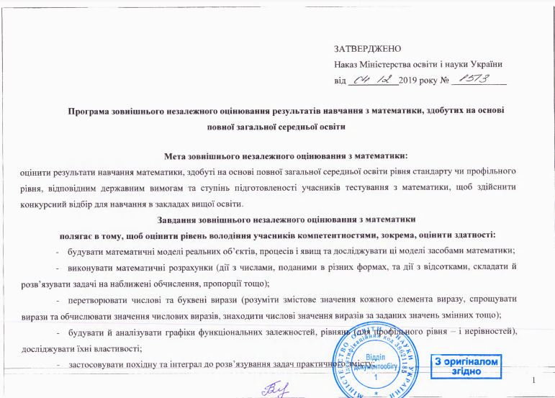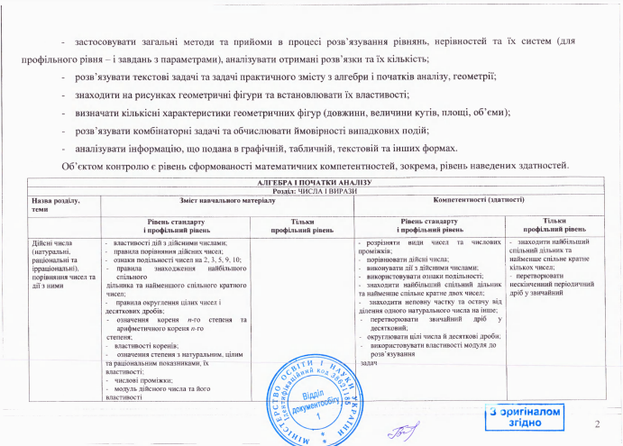
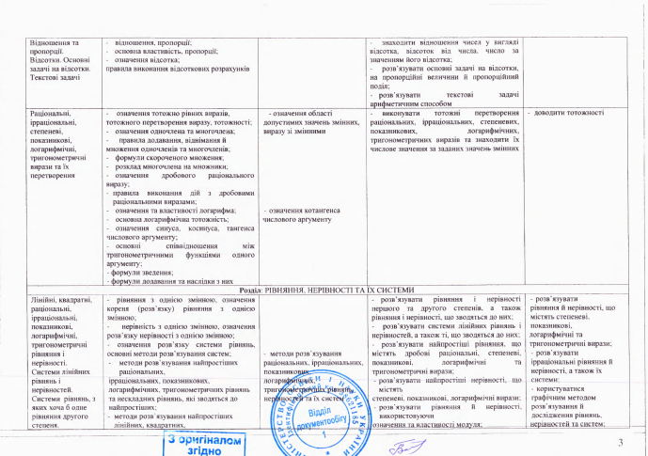
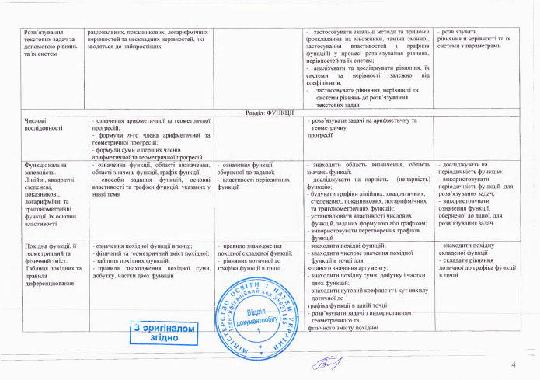
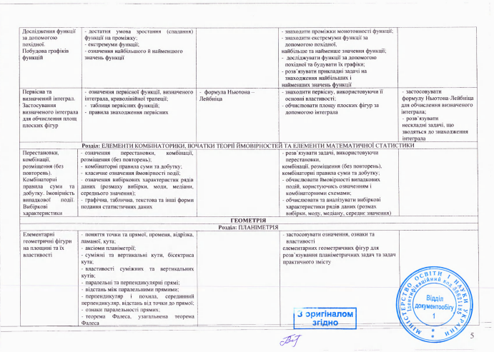
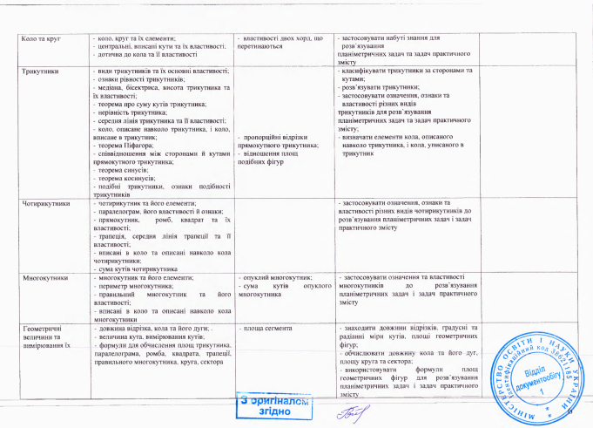
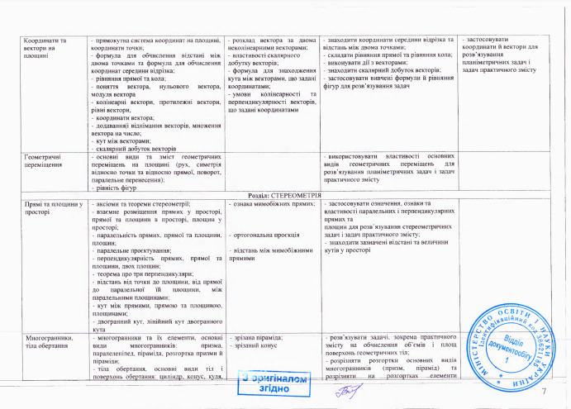
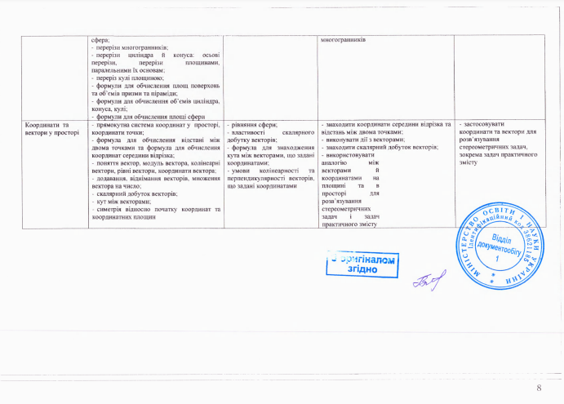

Додаток Б

Орієнтовне календарно-тематичне планування теми «Інтеграл та його
застосування» (10 год.)

№ | Тема уроку | Дидактична мета | Розподіл завдань
№ | Тема уроку | Дидактична мета | в класі | вдома
1 | Означення первісної. Основна властивість первісної. | Розглянути задачі, що приводять до поняття первісної та функції; сформувати вміння з’ясовувати, чи є функція первісною для заданої функції; знаходити одну з первісних для заданої функції. | №№ 9.1,9.2, 9.3, 9.4, 9.8, 9.10  [63] | §2 п.9 вивчити  №№ 9.5, 9.6 [63]
2 | Правила знаходження первісних. Таблиця первісних | Засвоєння основної властивості первісної, таблиці первісних; сформувати вміння  знаходити первісні для | №№ 10.1,10.2, 10.3, 10.8, [63] | §2 п.10 вивчити  №№ 10.5, 10.6 [63]  Домашнє завдання – самостійна робота № 1
 |  | функцій, користуючись
 |  | таблицею первісних.
3 | Визначений інтеграл, його геометричний зміст | Засвоєння правил обчислення визначеного інтегралу, визначення геометричного змісту інтегралу | №№ 10. 7, 10.9, 10.12 [63] | §2 п.10 вивчити  №№ 10.10, 10.13 [63]
4 | Розв’язування вправ | Сформувати вміння розв’язувати задачі, що передбачають засвоєння  правил для обчислення  первісних. Удосконалити вміння знаходити первісні для  функцій. | №№ 206, 207, 208, 209 [2] | №№ 210, 211 [2]
5 | Розв’язування вправ | Познайомити учнів з задачами, які приводять до поняття визначеного інтеграла: задача про площу криволінійної трапеції. Формування поняття визначеного інтеграла. | №№ 213, 214, 215, 216 [2] | №№ 217, 218 [2]  Домашнє завдання – самостійна робота № 2

6 | Обчислення площ плоских фігур | Сформувати поняття криволінійної трапеції та визначеного інтеграла; домогтися засвоєння формули Ньютона- Лейбніца; сформувати вміння розв’язувати задачі, що передбачають використання поняття інтеграла та формули  Ньютона-Лейбніца | №№ 11. 1, 11.2, 11.3, 11.4, 11.5 [63] | §2 п.11 вивчити  №№ 11. 6, 11.7 [63]
7 | Застосування інтеграла до розв’язування компетентнісно орієнтованих задач | Удосконалити вміння розв’язувати завдання, що передбачають обчислення визначених  інтегралів. | №№ 11. 8, 11.9, 11.10, 11.11, 11.12 [63] | §2 п.11 вивчити  №№ 11. 13, 11.14 [63]
8 | Розв’язування вправ | Закріплювати знання отримані на попередніх уроках шляхом розв’язування задач | №№ 223, 225, 227 [2] | №№ 224, 228 [2]
9 | Розв’язування вправ | Удосконалити вміння використовувати формулу Ньютона- Лейбніца для обчислення визначених  інтегралів. | №№ 229,230, 231 [2] | №№ 232,233 [2]
10 | Контрольна робота № 3 | Перевірити рівень засвоєння знань, умінь та навичок з теми |  | Перевірити рівень засвоєння знань, умінь та навичок з теми

Додаток В

Індивідуальні домашні завдання
з теми «Інтеграл та його застосування»

Завдання №1
Обчислити площу фігури, обмеженої лініями:

1. 𝑦 = 4 − 𝑥², 𝑦 = 2 − 𝑥  2. 𝑦 = 2𝑥² − 𝑥, 𝑦 = 2𝑥 + 2  3. 𝑦 = 𝑥² − 4𝑥 + 4, 𝑦 = 2𝑥 + 4  4. 𝑦 = 2𝑥² − 3𝑥 + 3, 𝑦 = 3 − 𝑥²  5. 𝑦 = √𝑥, 𝑦 = 𝑥  6. 𝑦 = 𝑥² − 3𝑥 + 4, 𝑦 = 4 − 2𝑥²  7. 𝑦 = ¹ , 𝑦 = 0.5, 𝑥 = 1  𝑥  8. 𝑦 = −𝑥² + 2𝑥 + 1, 𝑦 = 𝑥² − 4𝑥 + 5  9. 𝑦 = ⁷ , 𝑥 + 𝑦 = 8  𝑥  10. 𝑦 = 6 − 𝑥², 𝑦 = 5  11. 𝑦 = 𝑥², 𝑦 = 4𝑥 − 𝑥²  12. 𝑦 = 2^{𝑥}, 𝑦 = 2, 𝑥 = −1  13. 𝑥𝑦 = 7, 𝑦 = 0, 𝑥 = 4, 𝑥 = 12  14. 𝑦 = 2𝑥² + 1, 𝑦 = 𝑥 + 2  15. 𝑦 = 4𝑥 − 𝑥², 𝑦 − 𝑥 = 0 | 16. 𝑦 = 𝑥², 𝑦 = ¹ , 𝑦 = 0, 𝑥 = 2  𝑥  17. 𝑦 = 𝑥², 𝑦 = 1, 𝑥 = 2  18. 𝑦 = ¹ , 𝑦 = 0, 𝑥 = 0.5, 𝑥 = 2.5  𝑥2  19. 𝑦 = ⁵ , 𝑦 = 6 − 𝑥  𝑥  20. 𝑦 = 𝑥⁴, 𝑦 = 0, 𝑥 = −1, 𝑥 = 1  21. 𝑦 = 𝑥⁴, 𝑦 = 1  22. 𝑦 = 𝑥² − 4𝑥 + 5, 𝑦 = 0, 𝑥 = 0, 𝑥 = 4  23. 𝑦 = 𝑥² − 4𝑥 + 5, 𝑦 = 5  24. 𝑦 = 1 − 𝑥³, 𝑦 = 0, 𝑥 = 0, 𝑥 = 4  25. 𝑦 = 2 − 𝑥³, 𝑦 = 1, 𝑥 = −1, 𝑥 = 1  26. 𝑦 = −𝑥² − 4𝑥, 𝑦 = 0, 𝑥 = −3, 𝑥 = −1  27. 𝑦 = 𝑥² − 2𝑥 + 4, 𝑦 = 3, 𝑥 = −1  28. 𝑦 = 4𝑥 − 𝑥², 𝑦 = 4 − 𝑥  29. 𝑦 = 𝑥², 𝑦 = 𝑥³  30. 𝑦 = 𝑥² − 2𝑥 + 2, 𝑦 = 2 + 6𝑥 − 𝑥²

Завдання №2

Обчислити невизначені інтеграли:

1. a) ∫ 𝑑𝑥 (2𝑥+3)5 | b) ∫ 𝑑𝑥  𝑥2+2𝑥+2 | c) ∫ 𝑥 ∙ 𝑠𝑖𝑛2𝑥𝑑𝑥
2. a) ∫ 3𝑑𝑥  (8−4𝑥)7 | b) ∫ 𝑥 𝑑  √1−𝑥2 | c) ∫ 𝑥 ∙ 𝑒^{−𝑥}𝑑𝑥
3. a) ∫ 𝑑𝑥  8−15𝑥 | b) ∫ 𝑥² ⁷√4 + 𝑥³ 𝑑𝑥 | c) ∫ 𝑥 ∙ 𝑎𝑟𝑐𝑡𝑔𝑥𝑑𝑥
4. a) ∫ 𝑠𝑖𝑛² 𝑥𝑑𝑥 | b) ∫ 6𝑥+1 𝑑𝑥  √3𝑥2+𝑥−5 | c) ∫ 𝑎𝑟𝑐𝑡𝑔𝑥𝑑𝑥

5. a) ∫ 𝑥³ 5√𝑥² 𝑑𝑥 | b) ∫ 𝑐𝑜𝑠𝑥+√3𝑠𝑖𝑛𝑥 𝑑𝑥  𝑐𝑜𝑠3(𝑥−𝜋)  3 | c) ∫ 𝑥² ∙ 𝑒^{5𝑥}𝑑𝑥
6. a) ∫ 2^{3𝑥+4} 𝑑𝑥 | b) ∫ 𝑐𝑜𝑠⁷ 𝑥𝑠𝑖𝑛𝑥𝑑𝑥 | c) ∫ 𝑥 ∙ 𝑐𝑜𝑠𝑥𝑑𝑥
7. a) ∫ ⁵√(2𝑥 − 3)³𝑑𝑥 | b) ∫ 𝑑𝑥  (𝑠𝑖𝑛𝑥+𝑐𝑜𝑠𝑥)2 | c) ∫ 𝑥 ∙ 3^{𝑥} 𝑑𝑥
8. a) ∫ 8𝑑𝑥  (5−7𝑥)6 | b) ∫ 𝑠𝑖𝑛⁴𝑥𝑐𝑜𝑠𝑥𝑑𝑥 | c) ∫ 𝑙𝑛𝑥𝑑𝑥
9. a) ∫ 2 𝑑𝑥  √3𝑥−4 | b) ∫ 𝑐𝑜𝑥+𝑠𝑖𝑛𝑥 𝑑𝑥  (𝑠𝑖𝑛𝑥−𝑐𝑜𝑠𝑥+3)4 | c) ∫ 𝑥 ∙ 𝑐𝑜𝑠2𝑥 𝑑𝑥
10. a) ∫ 2𝑥 𝑑𝑥  √5−4𝑥2 | b) ∫ 𝑠𝑖𝑛2𝑥+3𝑐𝑜𝑠2𝑥 𝑑𝑥  𝑐𝑜𝑠4𝑥 | c) ∫ 𝑎𝑟𝑐𝑐𝑜𝑠𝑥𝑑𝑥
11. a) ∫(3^{𝑥} + 1 ) 𝑑𝑥  𝑠𝑖𝑛𝑥 | b) ∫ 𝑑𝑥 1+√𝑥+1 | c) ∫ 𝑥³ ∙ 𝑒^{𝑥} 𝑑𝑥
12. a) ∫(2𝑐𝑜𝑠𝑥 − √𝑥)𝑑𝑥 | b) ∫ 4𝑥+3 𝑑𝑥  (𝑥−2)3 | c) ∫ 𝑥² ∙ 𝑒^{−𝑥} 𝑑𝑥
13. a) ∫ (1−𝑥)2 𝑑𝑥  2√𝑥 | b) ∫ 𝑥+1 𝑑𝑥  𝑥√𝑥−2 | c) ∫ 𝑥² ∙ 𝑎^{𝑥} 𝑑𝑥
14. a) ∫ 𝑐𝑡𝑔²𝑥𝑑𝑥 | b) ∫ √𝑥 𝑑𝑥  𝑥(𝑥+1) | c) ∫ 𝑥 ∙ 𝑠𝑖𝑛𝑑𝑥
15. a) ∫ 1+2𝑥2 𝑑𝑥  𝑥2(1+𝑥2) | b) ∫ 𝑑𝑥 1+3√𝑥+1 | c) ∫ 𝑥 ∙ 𝑙𝑛𝑥𝑑𝑥
16. a) ∫ 𝑑𝑥  𝑥2+7 | b) ∫ √𝑥 𝑑𝑥  −3√𝑥+√𝑥 | c) ∫ ln(𝑥 − 5) 𝑑𝑥
17. a) ∫ 𝑑𝑥 𝑑𝑥  √25−𝑥2 | b) ∫ 𝑒2𝑥 𝑑𝑥  4√𝑒𝑥++1 | c) ∫ 𝑥 ∙ 𝑐𝑜𝑠8𝑥𝑑𝑥
18. a) ∫(1−𝑥)² 𝑑𝑥  𝑥 | b) ∫ √1+𝑙𝑛𝑥 𝑑𝑥  𝑥𝑙𝑛𝑥 | c) ∫ 𝑎𝑟𝑐𝑡𝑔2𝑥𝑑𝑥
19. a) ∫ 𝑑𝑥  √3−3𝑥2 | b) ∫ 𝑥3 𝑑𝑥  √𝑥−1 | c) ∫ 𝑎𝑟𝑐𝑠𝑖𝑛5𝑥𝑑𝑥
20. a) ∫ 1+𝑐𝑜𝑠2𝑥 𝑑𝑥  1+𝑐𝑜𝑠2𝑥 | b) ∫ 𝑑𝑥  𝑥√𝑥+1 | c) ∫ 𝑥² ∙ 𝑎𝑟𝑐𝑡𝑔𝑥𝑑𝑥
21. a) ∫ 𝑡𝑔² 𝑥𝑑𝑥 | b) ∫ 𝑑𝑥 1+√𝑥 | c) ∫ 𝑥² ∙ 𝑒^{3𝑥} 𝑑𝑥
22. a) ∫ 2𝑠𝑖𝑛² 𝑥 𝑑𝑥  2 | b) ∫ √𝑥 𝑑𝑥  𝑥+1 | c) ∫ 𝑥 ∙ cos(5𝑥 − 2) 𝑑𝑥
23. a) ∫ √𝑥3 𝑑𝑥  3√𝑥 | b) ∫ 𝑑𝑥 𝑑𝑥  √𝑎𝑥+𝑏+𝑚 | c) ∫ 𝑥² ∙ 𝑙𝑛𝑥𝑑𝑥
24. a) ∫ ⁵√(8 − 3𝑥)⁶ 𝑑𝑥 | b) ∫ 𝑑𝑥  √1+𝑒𝑥 | c) ∫ 𝑥 ∙ 𝑒^{−7𝑥} 𝑑𝑥

25. a) ∫ 𝑑𝑥 (2𝑥−3)5 | b) ∫ 𝑑𝑥  3√𝑥(3√𝑥−1) | c) ∫ 𝑎𝑟𝑐𝑠𝑖𝑛2𝑥𝑑𝑥
26. a) ∫(𝑥 + 3)⁴ 𝑑𝑥 | b) ∫ √𝑥 𝑑𝑥  3√𝑥2−4√𝑥 | c) ∫ 𝑥 ∙ 𝑎𝑟𝑐𝑠𝑖𝑛𝑥𝑑𝑥
27. a) ∫(1 − 2𝑥)𝑑𝑥 | b) ∫ 𝑥5 𝑑𝑥  √𝑎3−𝑥3 | c) ∫ 𝑥² ∙ ln(1 + 𝑥) 𝑑𝑥
28. a) ∫ 10^{𝑥} 𝑑𝑥 | b) ∫ 𝑥5 𝑑𝑥  (𝑥2−4)2 | c) ∫ 𝑥² ∙ 𝑒^{−5𝑥}𝑑𝑥
29. a) ∫ cos(4 − 7𝑥) 𝑑𝑥 | b) ∫ √𝑥 𝑑𝑥  3𝑥+3√𝑥2 | c) ∫ 𝑥 ∙ cos(2𝑥 + 7) 𝑑𝑥
30. a) ∫ 𝑠𝑖𝑛 𝑥 𝑑𝑥  4 | b) ∫ 𝑑𝑥  1+√2𝑥+1 | c) ∫ 𝑥 ∙ sin(2 − 3𝑥) 𝑑𝑥

Додаток Г

Самостійні роботи з теми «Інтеграл та його застосування»

Самостійна робота з теми «Первісна»

1 варіант  - Доведіть, що функція 𝐹(𝑥) є первісною для функції 𝑓(𝑥), якщо:  ( ) 𝑥³ 5𝑥²  а) 𝐹 𝑥 = 3 − 2 + 2𝑥 − 13  𝑓(𝑥) = 𝑥² − 5𝑥 + 2 (𝑥 ∈ ℝ) б)𝐹(𝑥) = 1 + 5𝑥 + 𝑠𝑖𝑛𝑥 + 2  𝑥2  𝑓(𝑥) = − 2 + 5 + 𝑐𝑜𝑠𝑥 (𝑥 ≠ 0)  𝑥2  - Знайти первісну для функції 𝑓(𝑥): а)𝑓(𝑥) = 𝑠𝑖𝑛𝑥 + 𝑐𝑜𝑠3𝑥 − 2^{𝑥} (𝑥 ∈ ℝ) б) 𝑓(𝑥) = √𝑥 − 𝑥3 + 1 (𝑥 > 0)  4  𝑥  - Знайти ту первісну для функції 𝑓(𝑥),  графік якої проходить через т. А, якщо:  а) 𝑓(𝑥) = 3𝑥², 𝐴(2; 33)  б) 𝑓(𝑥) = √2𝑐𝑜𝑠𝑥, 𝐴 (𝜋 ; 3)  4 | 2 варіант  - Доведіть, що функція 𝐹(𝑥) є первісною для функції 𝑓(𝑥), якщо:  ( ) 𝑥⁴ 5𝑥³  а) 𝐹 𝑥 = 4 − 3 + 4𝑥 + 3  𝑓(𝑥) = 𝑥³ − 5𝑥² + 4 (𝑥 ∈ ℝ) б) 𝐹(𝑥) = 1 + 3𝑥 + 𝑐𝑜𝑠𝑥 − 11  𝑥  𝑓(𝑥) = − 1 + 3 − 𝑠𝑖𝑛𝑥 (𝑥 ≠ 0)  𝑥2  - Знайти первісну для функції 𝑓(𝑥): а)𝑓(𝑥) = 𝑠𝑖𝑛𝑥 − 𝑐𝑜𝑠2𝑥 + 3^{𝑥}(𝑥 ∈ ℝ) б) 𝑓(𝑥) = 𝑥4 − √𝑥 − 1 (𝑥 > 0)  5  𝑥  - Знайти ту первісну для функції 𝑓(𝑥),  графік якої проходить через т. А, якщо:  а)𝑓(𝑥) = 4𝑥, 𝐴(2; 17)  б) 𝑓(𝑥) = √2𝑠𝑖𝑛𝑥, 𝐴 (𝜋 ; 2)  4
3 варіант  - Доведіть, що функція 𝐹(𝑥) є первісною для функції 𝑓(𝑥), якщо:  2𝑥⁵ 3𝑥²  а) 𝐹(𝑥) = 5 − 2 − 7𝑥 − 11  𝑓(𝑥) = 2𝑥⁴ − 3𝑥 − 7 (𝑥 ∈ ℝ) б) 𝐹(𝑥) = 5 + 3𝑥 − 𝑐𝑜𝑠𝑥 + 14  𝑥  𝑓(𝑥) = − 5 + 3 + 𝑠𝑖𝑛𝑥(𝑥 ≠ 0)  𝑥2  - Знайти первісну для функції 𝑓(𝑥): а)𝑓(𝑥) = −𝑠𝑖𝑛𝑥 − 1 + 5^{𝑥}  𝜋 𝑐𝑜𝑠2𝑥  (𝑥 ≠ 2 + 𝜋𝑛, 𝑛 ∈ ℕ)  б) 𝑓(𝑥) = 𝑥3 − √ − 2 (𝑥 > 0)  4 3𝑥 𝑥  - Знайти ту первісну для функції 𝑓(𝑥), графік якої проходить через т. А, якщо: а)𝑓(𝑥) = 4𝑥³, 𝐴(3; 80)  б)𝑓(𝑥) = 𝑠𝑖𝑛3𝑥, 𝐴 (𝜋 ; −1)  3 | 4 варіант  - Доведіть, що функція 𝐹(𝑥) є первісною для функції 𝑓(𝑥), якщо:  ( ) 3𝑥⁴ 4𝑥³  а) 𝐹 𝑥 = 4 + 3 − 9𝑥 + 15  𝑓(𝑥) = 3𝑥³ + 4𝑥² − 9(𝑥 ∈ ℝ) б) 𝐹(𝑥) = 3 − 5𝑥 − 𝑠𝑖𝑛𝑥 − 10  𝑥2  𝑓(𝑥) = − 6 − 5 − 𝑐𝑜𝑠𝑥 (𝑥 ≠ 0)  𝑥3  - Знайти первісну для функції 𝑓(𝑥): а)𝑓(𝑥) = 𝑐𝑜𝑠𝑥 − 1 − 6^{𝑥}  𝑠𝑖𝑛2𝑥  (𝑥 ≠ 𝜋𝑛, 𝑛 ∈ ℕ)  б)𝑓(𝑥) = √ − 𝑥4 + 3 (𝑥 > 0)  2𝑥 5 𝑥  - Знайти ту первісну для функції 𝑓(𝑥), графік якої проходить через т. А, якщо: а)𝑓(𝑥) = 5𝑥⁴, 𝐴 (3; 127)  б) 𝑓(𝑥) = 𝑐𝑜𝑠2𝑥, 𝐴 (𝜋 ; 3)  4

Самостійна робота

з теми «Визначений інтеграл»

1 варіант
1. Обчислити за формулою Ньютона-Лейбніца визначений інтеграл:  5  1) ∫(𝑥² + 𝑥 + 1)𝑑𝑥  2  𝜋  2) ∫ 𝑠𝑖𝑛𝑥𝑑𝑥  0  𝑒  3) ∫ 2 𝑑𝑥  𝑥  1 | 2. Обчислити:  2 3  1) ∫ 𝑥³𝑑𝑥 + ∫ 𝑥³𝑑𝑥 1 2  3 𝜋  2) ∫ 𝑠𝑖𝑛𝑥𝑑𝑥 + ∫ 𝑠𝑖𝑛𝑥𝑑𝑥  −𝜋 3  𝜋 𝜋  3) ∫ 𝑠𝑖𝑛9𝑥𝑐𝑜𝑠8𝑥𝑑𝑥 − ∫ 𝑠𝑖𝑛8𝑥𝑐𝑜𝑠9𝑥𝑑𝑥  0 0  4 4  4) ∫(𝑥³ + 𝑙𝑔𝑥)𝑑𝑥 − ∫(2𝑥 + 𝑙𝑔𝑥)𝑑𝑥  2 2

2 варіант
1. Обчислити за формулою Ньютона-Лейбніца визначений інтеграл:  3  1) ∫(𝑥² + 𝑥 + 3)𝑑𝑥  −1  𝜋  2) ∫ 𝑐𝑜𝑠𝑥𝑑𝑥  0  𝑒  3) ∫ 1 𝑑𝑥  2𝑥  1 | 2. Обчислити:  √3 2  1) ∫ 𝑥⁵𝑑𝑥 + ∫ 𝑥⁵𝑑𝑥 1 √3  3 𝜋  2) ∫ 𝑐𝑜𝑠𝑥𝑑𝑥 + ∫ 𝑐𝑜𝑠𝑥𝑑𝑥  0 3  𝜋 𝜋  2 2  3) ∫ 𝑐𝑜𝑠9𝑥𝑐𝑜𝑠8𝑥𝑑𝑥 + ∫ 𝑠𝑖𝑛9𝑥𝑠𝑖𝑛8𝑥𝑑𝑥  0 0  4 4  4) ∫(2𝑥² + 𝑙𝑔9𝑥)𝑑𝑥 − ∫(3𝑥 + 𝑙𝑔9𝑥)𝑑𝑥  1 1
Самостійна робота №2

з теми «Визначений інтеграл»

1 варіант  Обчислити:  1  1) ∫ 𝑥 ∙ 𝑒^{−2𝑥}𝑑𝑥  0  0  2) ∫ 𝑑𝑥  1 + √𝑥 + 1  −1 | 3 варіант  Обчислити:  2  1) ∫ ln(3𝑥 + 2) 𝑑𝑥  1  5  𝑥2  2) ∫ 𝑑𝑥 (𝑥 − 1)√𝑥 − 1  2

𝜋  3) ∫ 𝑐𝑜𝑠 𝑥 ∙ 𝑐𝑜𝑠 𝑥 𝑑𝑥  2 3  0 | 𝜋  3) ∫ 𝑐𝑜𝑠 𝑥 ∙ 𝑐𝑜𝑠 3𝑥 𝑑𝑥  2 2  0
2 варіант  Обчислити:  2  1) ∫ 𝑥𝑙𝑛𝑥𝑑𝑥  1  4  2) ∫ 𝑑𝑥  1 + √2𝑥 + 1  0  𝜋  4  3) ∫ 𝑠𝑖𝑛3𝑥 ∙ 𝑐𝑜𝑠5𝑥 𝑑𝑥  0 | 4 варіант  Обчислити:  1  1) ∫ 𝑥 ∙ 𝑒^{3𝑥}𝑑𝑥  0  5  2) ∫ 𝑥 𝑑𝑥  √1 + 3𝑥  0  𝜋  8  3) ∫ 𝑠𝑖𝑛𝑥 ∙ 𝑠𝑖𝑛3𝑥 𝑑𝑥  0

Самостійна робота

з теми «Застосування інтегралу»

1 варіант  1. Знайдіть площу фігури, обмеженої:  - параболою 𝑦 = 5 − 𝑥² і прямою  𝑦 = 4;  - графіком функції 𝑦 = 2 − 𝑥, i  𝑦 = |𝑥² − 4|;  - графіком функції 𝑦 = ¹ і  𝑥  прямими 𝑦 = 0, 𝑥 = 3, 𝑥 = 6  2. Знайдіть об’єм тіла, утвореного обертанням навколо осі абсцис фігури, обмеженої: графіком 𝑦 = √𝑥 та прямими  𝑥 = 9 і 𝑦 = 0. | 2 варіант  1. Знайдіть площу фігури, обмеженої:  - параболою 𝑦 = 6 − 𝑥² і прямою  𝑦 = 2;  - графіком функції 𝑦 = 𝑥, i  𝑦 = |𝑥² − 2𝑥|;  - графіком функції 𝑦 = ⁵ і  𝑥  прямими 𝑦 = 5, 𝑥 = 5.  2. Знайдіть об’єм тіла, утвореного обертанням навколо осі абсцис фігури, обмеженої: графіком 𝑦 = √𝑥 та прямими  𝑥 = 4 і 𝑦 = 0.

Додаток Д

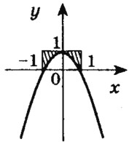
Контрольна робота

І рівень (9 балів)
1 варіант |  |  |  |  | 2 варіант
1. Який рисунку? | з наведених нижче  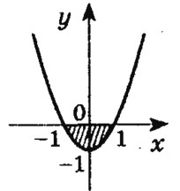 | виразів |  | дорівнює |  | площі фігури, |  | заштрихованої |  | на
1  𝐴) ∫ 𝑥² 𝑑𝑥  −1 | 1  Б) ∫ (1 − 𝑥²)𝑑𝑥  −1 |  | 1  В) ∫ (𝑥² − 1)𝑑𝑥  −1 |  |  |  | 1  Г) ∫ (1 + 𝑥²)𝑑𝑥  −1 |  | Д) інша відповідь
2. Обчисліть інтеграл:
 | 3  ∫ (3 − 2𝑥)𝑑𝑥  1 |  |  |  |  |  | 2  ∫ (2𝑥 − 5)𝑑𝑥  −1
А) 2 | Б) -2 |  | В) 4 |  |  |  | Г) 3 |  | Д) інша  відповідь
3. Знайдіть площу заштрихованої фігури.
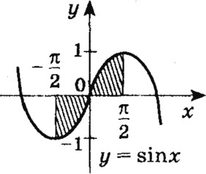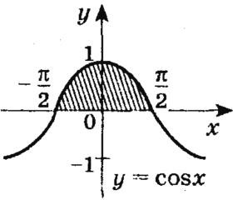
А) 0,5 | Б) 1 |  | В) 2 |  |  |  | Г) 3 |  | Д) інша  відповідь
4. Обчисліть інтеграл:
 | 𝜋  2  ∫ 𝑐𝑜𝑠𝑥𝑑𝑥  0 |  |  |  |  |  | 𝜋  4 𝑑𝑥  ∫  ₀ 𝑐𝑜𝑠2𝑥
А) -1 | Б) 0 |  | В) 1 |  |  |  | Г) 2 |  | Д) інша  відповідь
5. Об’єм тіла, утвореного при обертанні навколо осі 𝑥 даної криволінійної трапеції, можна записати за допомогою інтеграла так:
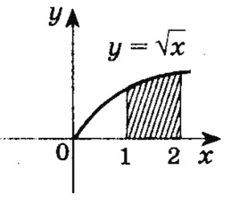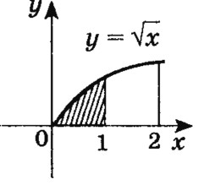
2  А) 𝜋 ∫ √𝑥 𝑑𝑥  1 | 1  Б) 𝜋 ∫ √𝑥𝑑𝑥  0 |  | 2  В) 𝜋 ∫ 𝑥𝑑𝑥  1 |  |  |  | 1  Г) 𝜋 ∫ 𝑥𝑑𝑥  0 |  | Д) інша відповідь

6. Обчисліть:
1 3
∫ 𝑥⁴ 𝑑𝑥 ∫ 𝑥³𝑑𝑥
−2 1
А) 5 | Б) 6 3  5 | В) 15 | Г) 20 | Д) інша відповідь

ІІ рівень (3 бали)
1 варіант | 2 варіант
9. Обчисліть площу фігури, обмеженої графіками функцій:
𝑦 = |4 − 𝑥²|, 𝑦 = 4 + 2|𝑥| | 𝑦 = 2 − |2 − 𝑥|, 𝑦 = 3|  |  𝑥

Додаток Е
УРОК 1
Тема уроку: Первісна. Таблиця первісних. Невизначений інтеграл.
Мета уроку: Формування поняття первісної функції та поняття невизначеного інтегралу, знання таблиці первісних.
Підручник: Математика : алгебра і початки аналізу ти геометрія, рівень стандарту : підручник для 11 клю закладів загальної середньої освіти / А.Г.Мерзляк, Д.А. Номіровський, В.Б. Полонський та іню – Х. : Гімназія, 2019. – 208 с. : іл.
Розробила: магістр Ігнатенко Ольга Миколаївна

І. Аналіз контрольної роботи.
II. Сприймання і усвідомлення поняття первісної.
При вивченні теми «Похідна» ми розв'язували задачу про знаходження швидкості прямолінійного руху по заданому закону зміни координати s(t) матеріальної точки. Миттєва швидкість v(t) дорівнює похідній функції s(t), тобто v(t) = s'(t).
У практиці зустрічається обернена задача: по заданій швидкості v(t) руху точки знайти пройдений нею шлях s(t), тобто знайти таку функцію s(i), похідна якої дорівнює v(t). Функцію s(t) таку, що s'(t) = v(t), називають первісною функції v(t). Наприклад, якщо v{t) = gt, то s(t) = є первісною функції v(t), оскільки .
Функція F(x) називається первісною функції f(x) на деякому проміжку, якщо для всіх x із цього проміжку виконується рівність: F'(X) = f(x).
Наприклад, функція F(x) = sin x є первісною функції f(x) = cos x для x є R, бо (sin x)' = cos x; функція F(x) = tg x є первісною функції f(x) = , бо F'(x) = (tgx)' = = f(x) для всіх x, крім x = + πn, n є Ζ.
Виконання вправ______________________________
Покажіть, що функція F(x) є первісною функції f(x) для вказаних значень x:
1. F(x) = kx, f(x) = k, x є R.
2. F(x) = , f(x) = x^{n}, x є (0; +), n-1.
3. F(x) = ln, f(x) = , x 0.
4. F(x) = e^{x}, f(x) = е^{x}, х є R.
5. F(x)=, f(x)=a^{x}, х є R.
6. F(x) = -cos x, f(x) = sin x, x є R.
7. F(x) = -ctg х, f(x) = , x πn.
III. Сприймання і усвідомлення основної властивості первісної, поняття невизначеного інтеграла.
Розглянемо функцію f(x) = х². Доведемо, що функції , , є первісними функції f(х).
Дійсно, , , .
Взагалі будь-яка функція + С, де С — постійна, є первісною функції х². Це випливає з того, що похідна постійної дорівнює нулю.
Цей приклад свідчить, що для заданої функції первісна визначається неоднозначне.
Теорема 1. Нехай функція F(x) є первісною для f(х) на деякому проміжку. Тоді для довільної постійної С функція F(x) + С також є первісною для функції f(х).

Доведення
Оскільки F(x) — первісна функції f(x), то F'(x) = f(x).
Тоді (F(x) + С)' = F'(x) + С' = f(х) + 0 = f(x), а ця рівність означає, що F(x) + С є первісною для функції f(х).
Теорема 2. Нехай функція F(x) є первісною для f(x) на деякому проміжку. Тоді будь-яка первісна для функції f(x) на цьому проміжку може бути записана у вигляді F(x) + С, де С — деяка стала (число).
Доведення
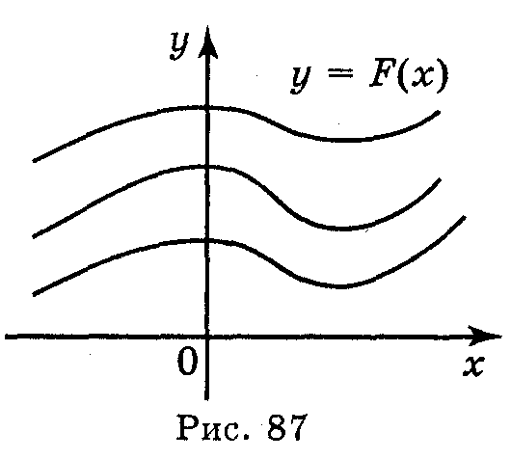
Нехай F(x) і F₁(x) — дві первісні однієї і тієї самої функції f(x), тобто (x) = f(x), (x) = f(x). Похідна різниці g(x) = F(x) – F₁(x) дорівнює нулю, оскільки g'(x) = (x) - F'(x) = f(x) - f(x) = 0. Якщо g'(x) = 0 на деякому проміжку, то дотична до графіка функції у = g(x) у кожній точці цього проміжку паралельна осі ОХ. Тому графіком функції у = g(x) є пряма, яка паралельна осі ОХ, тобто g(x) = С, де С — деяка стала. Із рівностей g(x) = С,

g(x) = F₁(x) - F(x) випливає, що F₁(x) – F(x) = С, або F₁(x) = F(x) + С.
Теореми 1 і 2 виражають основну властивість первісної.
Основній властивості первісної можна надати геометричного змісту: графіки будь-яких двох первісних для функції f одержуються один із одного паралельним перенесенням вздовж осі ΟΥ (рис. 87).

Нехай функція f має на деякому проміжку первісну. Сукупність усіх первісних для функції f(x) на проміжку називають невизначеним інтегралом цієї функції і позначають . функцію f(x) називають підінтегральною функцією.
З доведених теорем випливає, що = F{x) + С, де F(x) — яка-небудь первісна для функції f(x) на даному проміжку, С — довільна стала (її називають сталою інтегрування). Наприклад, функція sin x є первісною для функції cos x на проміжку (-; +), тому можна записати, що
.
IV. Сприймання і усвідомлення таблиці первісних (таблиці невизначених інтегралів).
Користуючись таблицею похідних, можна скласти таблицю первісних (таблицю невизначених інтегралів) для функцій, похідні яких відомі (таблиця 9).
Таблиця 9 Таблиця первісних (невизначених інтегралів)
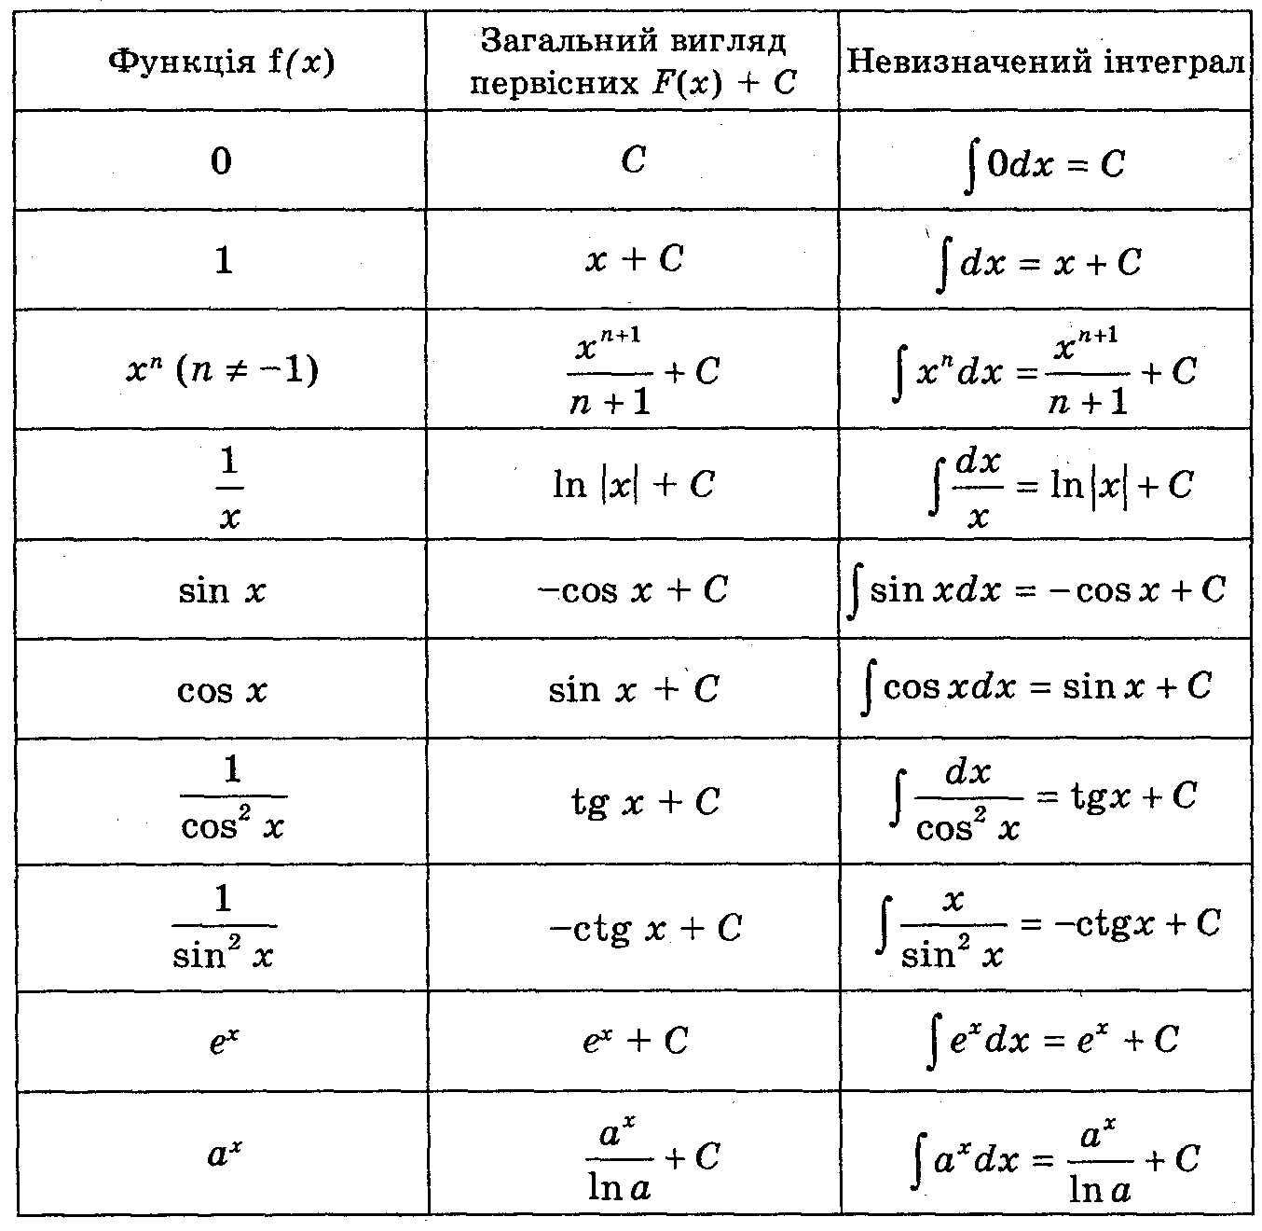

V. Підведення підсумків уроку.
VI. Домашнє завдання.
Розділ IX § 2, розділ 9. Запитання і завдання для повторення розділу 9 № 1—4. Вправа № 9.2

.
УРОК 2
Тема уроку: Основна властивість первісної.
Мета уроку: Формування умінь учнів застосовувати основну властивість первісної до розв'язування вправ.
Підручник: Математика : алгебра і початки аналізу ти геометрія, рівень стандарту : підручник для 11 клю закладів загальної середньої освіти / А.Г.Мерзляк, Д.А. Номіровський, В.Б. Полонський та іню – Х. : Гімназія, 2019. – 208 с. : іл.
Розробила: магістр Ігнатенко Ольга Миколаївна

І. Перевірка домашнього завдання.
1. Фронтальна бесіда за запитаннями № 1—4 із «Запитання і завдання для повторення» розділу 9.
2. Відповіді на запитання, що виникли в учнів при виконанні домашніх вправ.
II. Осмислення поняття первісної, невизначеного інтеграла та основної властивості первісної.
Виконання вправ
1. Доведіть, що функція F(x) є первісною для функції f(x) на вказаному проміжку:
а) F(x) = , f(x) = -, х є (-; 0);
б) F(x) = cos х - 2, f(x) = -sin х, х є (-; +);
в) F(x) = (2х + 1)³; f(x) = 6(2х + 1)², х є (-; +);
г) F(x) = sin²х, f(x) = sin 2х, х є (0; +).
2. Знайдіть всі первісні для функції:
a) f(x) = 5; б) f(x) = х⁵; в) f(x) = ; г) f(x) = ; д) f(x) = 10^{х}; є) f(x) = .
Відповідь: a) F(x) = 5х + С; б) F(x) = + С; в) F(x) = -+ С;
г) F(x) = x + С; д) F(x) = +С; є) F(x) = 2+ С.
3. Знайдіть інтеграли:
а) ; б) ; в) ; г) ; д) ; є) .
Відповідь: а) 3х + С; б) + С; в) + С; г) e^{x} + С; д) sin х + С; є) - cos х + С.
4. Для даної функції f(x) знайдіть первісну, графік якої проходить через задану точку А:
а) f(x) = х⁴; А(-1; 0); б) f(x) =, A(0; 1); в) f(x) = sinx, Α(π; 2);
г) f(x) =, А; д) f(x) = , А.
Відповідь: а) ; 6) ; в) - cos x+1; г) tg х - 2; д) - ctgx + .
III. Підведення підсумків уроку.
IV. Домашнє завдання.
Повторити таблицю первісних (невизначених інтегралів).
Вправи № 9.5 і 9.7.

УРОК 3
Тема уроку: Правила знаходження первісних.
Мета уроку: формування знань учнів про правила знаходження первісних (невизначених інтегралів), формування умінь у знаходженні первісних для даних функцій, користуючись правилами знаходження первісних.
Підручник: Математика : алгебра і початки аналізу ти геометрія, рівень стандарту : підручник для 11 клю закладів загальної середньої освіти / А.Г.Мерзляк, Д.А. Номіровський, В.Б. Полонський та іню – Х. : Гімназія, 2019. – 208 с. : іл.
Розробила: магістр Ігнатенко Ольга Миколаївна

І. Перевірка домашнього завдання.
1. Відповіді на запитання, що виникли в учнів при виконанні домашніх завдань.
2. Математичний диктант.
Запишіть первісні для функцій:
1) х⁷; 2); 3) ; 4) ; 5) ; 6) e^{x};
7) π^{x}; 8); 9) ; 10) cos х; 11) sin х; 12)
Відповідь: 1) +С; 2) ln|x| +C; 3) –+C; 4) +C; 5) +C; 6) e^{x} + C; 7) +C; 8) tgx+C; 9) –ctgx + C; 10) sinx + C; 11) - cosx + C; 12) + C.
II. Сприймання і осмислення нового матеріалу.
Нагадаємо, що операція знаходження похідної для заданої функції називається диференціюванням. Обернена операція знаходження первісних для даної функції називається інтегруванням.
Правила інтегрування можна також одержати за допомогою правил диференціювання.
Правило 1. Якщо F(x) і G(x) — первісні відповідно функцій f(x) і g(x) на деякому проміжку, то функція F(x) ± G(x) є первісною функції f(x) ± g(x).
Дійсно, оскільки F'(x)=f(x), G'(x)=g(x), то (F(x)± G(x))'=F'(x)± G(x)=f(x)± g(x).
Це правило можна сформулювати в іншій формі: інтеграл суми (різниці) функцій дорівнює сумі (різниці) інтегралів:
Приклад 1. Знайдіть первісні для функції f(x) = х + cos x.

Розв'язання
Оскільки для х одна із первісних є , а для cos x однією із первісних є sin х, то однією із первісних функції х + cos х є функція + sin х, отже, F(x) = + sin х+C.
Відповідь: F(x) = + sin х+C.
Приклад 2. Знайти

Розв'язання
=.
Відповідь: .
Правило 2. Якщо F(x) є первісною для функції f(x), a C — стала, то CF(x) — первісна для функції Cf(x).
Дійсно, оскільки F(x) = f(x) то (CF(x))' = CF'(x) = Cf(x).
Це правило можна сформулювати в іншій формі: постійний множник можна виносити за знак інтеграла .
Приклад 3. Знайдіть первісні для функції f(x) = 5е^{x} + 7sin x - 3х².

Розв'язання
Оскільки однією із первісних для функції e^{x} є функція e^{x}, то однією із первісних для функції 5е^{x} є 5е^{x}; оскільки однією із первісних для функція sinx є -cos x, то однією із первісних для функції 7sinx є -7cosx; первісною функції 3х² є 3· = x³. Отже, F(x) =5е^{x} - 7cos x - x³ + C — первісні для функції
f(x) = 5е^{x} + 7sin x - 3х².
Відповідь: F(x) = 5е^{x} - 7cos x - x³ + C.
Приклад 4. Знайдіть .

Розв'язання
Відповідь: .
Правило 3. Якщо F(x) є первісною для f(x), a k і b — постійні числа, причому k 0, то F(kx +b) є первісною для функції f(kx + b).
Дійсно, за правилом похідної складеної функції маємо:
= F'(kx +b)·k= F'(kx +b)= f(kx + b).
Це правило можна записати в інтегральній формі:
Приклад 5. Знайдіть первісні для функцій: a) f(x) = (7 – 3х)⁵; б) f(x) = е^{2х-1}.

Розв'язання
а) Оскільки первісною для функції х⁵ є функція , то згідно з правилом 3 шукані первісні: .
б) Оскільки однією із первісних для функції е^{х} є функція е^{х}, то згідно з правилом 3 маємо: F(x) = e^{2х-l} + C.
Відповідь: a) ; б) F(x) = e^{2х-l} + C.
Приклад 6. Знайдіть .

Розв'язання
Відповідь: .
III. Формування умінь учнів знаходити первісні для функцій, користуючись правилами знаходження первісних.
Виконання вправ.
1. Знайдіть загальний вигляд первісних для функцій:
a) f(x) = 2х⁵ - 5х²; б) f(x)= + в) f(x) = + 3; г) f(x) = 5·-.
2. Знайдіть загальний вигляд первісних для функцій:
a) f(x)=5cosх-3sin x; б) f(x)=2e^{x} + 3cos x; в) f(x)=+10^{x}; г) f(x)=-.
3. Знайдіть невизначені інтеграли:

а) ; б) ; в) ; г) .
4. Знайдіть невизначені інтеграли:
a) ; б) ;
в) ; г) .
5. Знайдіть невизначені інтеграли:
а) ; б) ; в) ;
г) ; д) ; є) .
6. Знайдіть загальний вигляд первісних для функцій:
f(x) = 1 - cos 3х + 2e^{l-2х}; б) f(x) = 10^{3х-1} - 2cos 6x; в) f(x) = 3sin 2x - ;
г) f(x) = + ; д) f(x) = – ; є) f(x) = e^{x} + 10^{-2x+3}.
Відповідь:
1.a);б);в); г)
2. a) F(x) = 5sin х + 3cos х+ C; б) F(x) = 2е^{х} + 3sin х + C;
в) F(x) = 41n|x| + + C; г) F(x) = 3tg х + 5ctg х + C.
3. а) ; б) ; в) ; г) .
4. а) е^{х}–2sinх+С; б) 3e^{x}+cosх+C; в) ; г) 4tgх+31n|х|+2е^{х}+C.
5. a); б); в) ; г) ; д) ; e).
6. а) ; б) ;
в); г) ;
д) ; є) .
IV. Підведення підсумків уроку.
V. Домашнє завдання.
Розділ 10 § 3. Запитання і завдання до розділу 10 № 1,2. Вправи № 10.2 і 10.4.

УРОК 4
Тема уроку: Приклади задач, що приводять до поняття інтеграла. Означення інтеграла
Мета уроку: Познайомити учнів з задачами, які приводять до поняття інтеграла: задача про площу криволінійної трапеції. Формування поняття інтеграла.
Підручник: Математика : алгебра і початки аналізу ти геометрія, рівень стандарту : підручник для 11 клю закладів загальної середньої освіти / А.Г.Мерзляк, Д.А. Номіровський, В.Б. Полонський та іню – Х. : Гімназія, 2019. – 208 с. : іл.
Розробила: магістр Ігнатенко Ольга Миколаївна

І. Перевірка домашнього завдання.
Перевірити правильність виконання домашніх завдань.
II. Самостійна робота.
Варіант 1
1. Для функції f(x) = 3х² знайдіть первісну, графік якої проходить через точку А(0; 1). (4 бали)
2. Знайдіть загальний вигляд первісних для. функцій:
a) f(x) = cos 2x + sin Зх; б) f(x) = . (4 бали)
3. Знайдіть невизначені інтеграли: a) ; б) . (4 бали) Варіант 2
1. Для функції f(x) = 4х³ знайдіть первісну, графік якої проходить через точку А(0; 1). (4 бали)
2. Знайдіть загальний вигляд первісних для функцій:
a) f(x) = ; б) f(x) = . (4 бали)
3. Знайдіть невизначені інтеграли: a) ; б) . (4 бали)
Відповідь: В-1. 1. F(x) = x³ + 1. 2. a) F(x) = sin2x – cos3x + C;
б) . 3. а) ; б) tg(3x - 1) + С.
В-2. 1. F(x) = х⁴ + 1, 2. a) F(x) = tg 2х + ctg х + С;
б) . 3. a) ; б) sin (3х + 2) + С.

III. Сприймання і усвідомлення матеріалу про криволінійну трапецію та її площу.
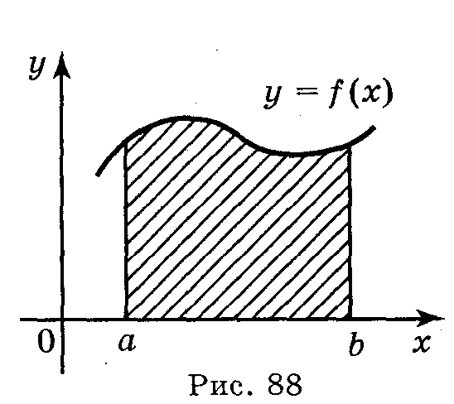
У попередніх класах ви навчилися обчислювати площі прямокутника, трикутника, паралелограма, трапеції, довільного многокутника, а також площі круга та його частин.
У математиці розроблено методи, що дозволяють обчислювати площі фігур, межа яких складається з кривих ліній.
Тепер, використовуючи знання про первісну функції, ми навчимося знаходити площі фігур, які називаються криволінійними трапеціями.
Криволінійною трапецією називається фігура, обмежена графіком неперервної функції у = f(x), яка не змінює знак на відрізку [а; b], прямими x = а, х = b і відрізком [а; b] (рис. 88).

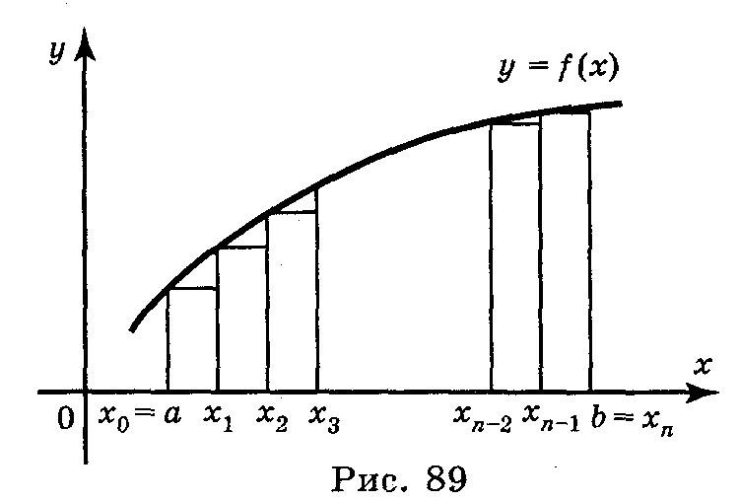
Нехай треба обчислити площу криволінійної трапеції, обмеженої зверху графіком неперервної функції у = f(x), яка приймає додатні значення, з боків відрізками прямих x = а, х = b, знизу відрізком [а; b], який лежить на осі ОХ (рис. 89).
Розіб'ємо відрізок [a; b] на л рівних частин й позначимо абсциси точок поділу через х₁, x₂ ..., x_{n-1}, a = x_{o}, b = x_{n}: а = x_{o} < х₁ <x₂ < ... < x_{n-1} < x_{n}= b.
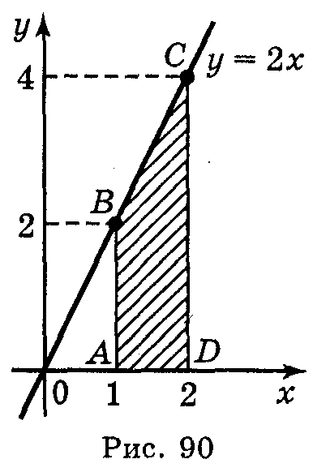
На кожному із цих відрізків побудуємо прямокутники, як показано на рисунку 89. Висота прямокутника, побудованого на відрізку [х_{о}, х₁], дорівнює у_{о} = f(x_{o}); висота прямокутника, побудовано на відрізку [x₁, х₂], дорівнює у₁ = f(x₁) і т. д.; висота прямокутника, побудованого на відрізку [x_{n-1}, х_{n}], дорівнює f(x_{n-1})·
Довжина основи кожного прямокутника дорівнює . Слід зазначити, що
x₁ – x_{o} = x₂ – x₁ = x₃ – x₂ = …= x_{n} – x_{n-1} = x
Об'єднання всіх n прямокутників є східчаста фігура. Позначимо її площу через S , тоді
S_{n} = f(x_{o}) ·Δx + f(x₁)·Δx + f(x₂)·Δx + ... +f(x_{n-1})·Δx =(f(x_{о})+f(x₁)+···+f(x_{n-1}))Δx.
Якщо n→, то Δx→ 0 і, оскільки функція у = f(х) неперервна, то східчаста фігура буде все менше відрізнятися від криволінійної трапеції. А тому площа S криволінійної трапеції буде все менше відрізнятися від S_{n}, тобто S_{n} S. При досить великих п ця наближена рівність справджується з будь-якою точністю. Природно вважати, що S_{n} при цьому буде наближатися до числа, яке й приймемо за значення площі криволінійної трапеції.

Отже, .
Розглянемо деякі приклади:
Приклад 1. Обчисліть площу трапеції, обмеженої лініями у = 2х, у=0, х=1, х=2 (рис. 90).

Розв'язання
Площу цієї трапеції можна обчислити за відомою формулою із курсу геометрії
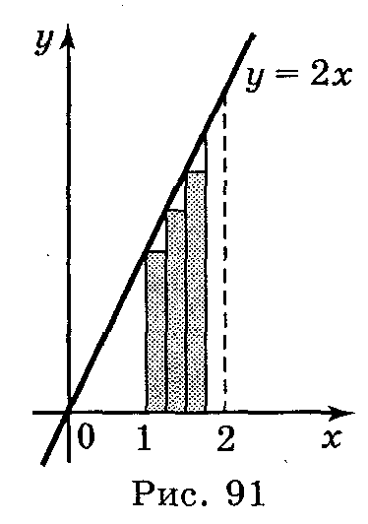
.
Для обчислення площі цієї трапеції скористуємося способом, який описаний вище. Розіб'ємо відрізок [1; 2] на n рівних частин:
1 = x_{o} < x₁ < x₂ < ... < х_{n-1} < х_{n} = 2.
На кожному з цих відрізків (рис. 91) побудуємо прямокутники, як це показано на рисунку. Об'єднання всіх n прямокутників є східчаста фігура, площу якої позначимо через S_{n}. Тоді
.
У дужках ми одержали суму членів арифметичної прогресії (а_{n}), у якій а₁ = 1, d = , n — число членів, тоді:
.
Таким чином,
Площа S даної трапеції виражається формулою .
Отже, .
Як бачимо, результати обчислення площі трапеції різними способами співпали.
Відповідь: 3.
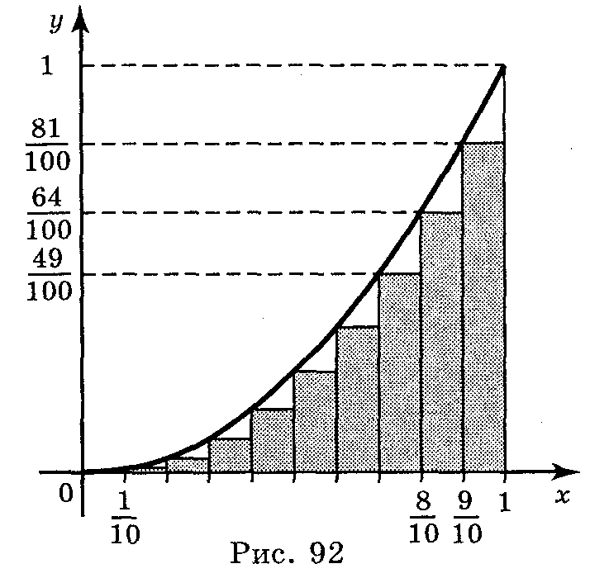
Приклад 2. Обчисліть приблизно площу криволінійної трапеції, обмеженої лініями у = х², у = 0, x = 1, розділивши відрізок [0; 1] на 10 рівних частин і побудувавши вписану східчасту фігуру із прямокутників (рис. 92).

Розв'язання
Довжина основи кожного прямокутника дорівнює ; висоти прямокутників дорівнюють: , , …, або , , …, . Площа східчастої фігури дорівнює:
= = = 0,285
Площа S криволінійної трапеції приблизно дорівнює 0,285:
Відповідь: " 0,285.
Виконання вправ________________________________
1. Які із заштрихованих на рисунку 93 фігур є криволінійними трапеціями, а які — ні?

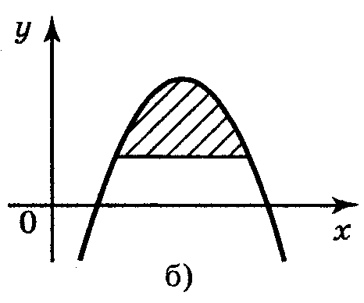
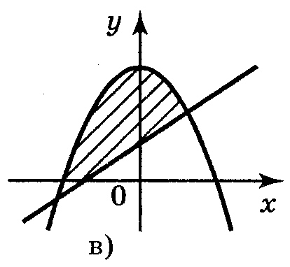
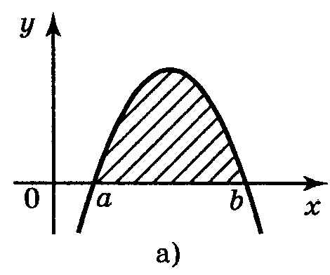

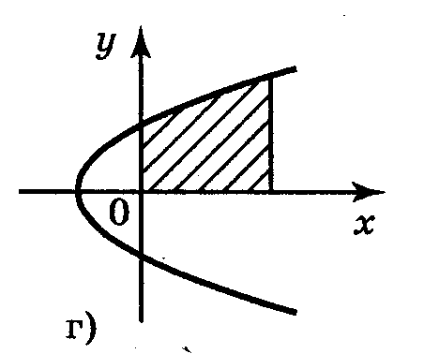
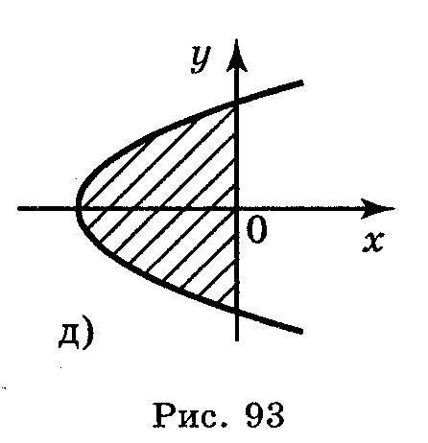
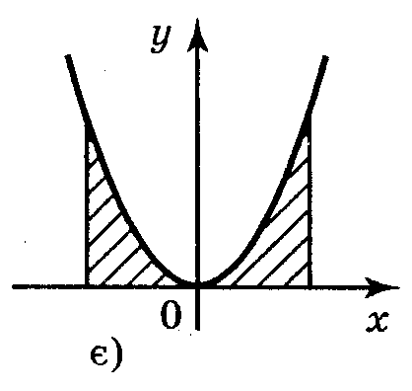

Відповідь: а), г), є) — зображення криволінійних трапецій.
2. Побудуйте криволінійні трапеції:
а) у = x², x = 1, x = 2, у = 0; б) у = sin х, x = 0, x = π, y = 0;
в) у = е·*", x = 0, x = 1, y = 0; r) y = , x = 0, x = 4, у = 0.
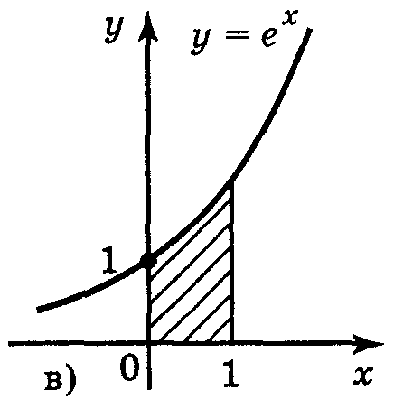
Відповідь: рис. 94

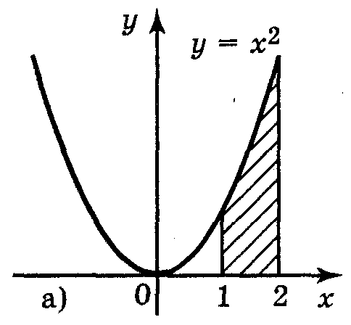

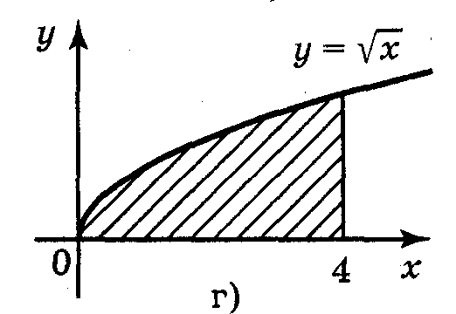
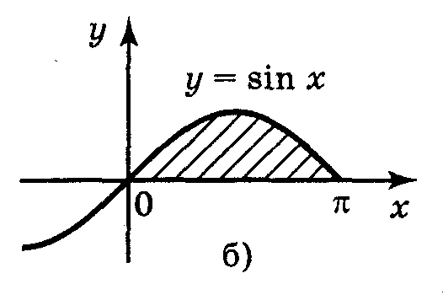

Рис. 94

3. Обчисліть приблизно площу криволінійної трапеції, обмеженої лініями у = 2^{х}''¹, х = 0, х = 4, у = 0, розділивши відрізок [0; 4] на чотири рівні частини і побудувавши східчасту фігуру із прямокутників.
Відповідь: 7,5.
4. Обчисліть приблизно площу криволінійної трапеції, обмеженої лініями
у=, x = l, x = 4, y = 0, розділивши відрізок [1; 4] на 6 рівних частин і побудувавши східчасту фігуру із прямокутників.
Відповідь: 3,186.
IV. Сприймання і усвідомлення задачі про знаходження шляху, пройденого тілом.
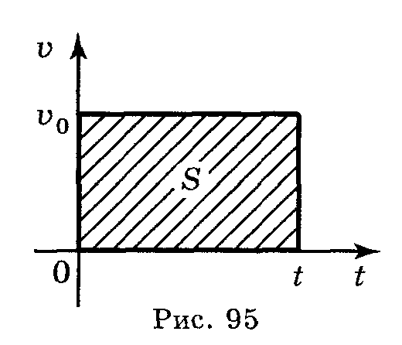
Математика вивчає різні зв'язки між величинами. Важливі приклади таких зв'язків дає механічний рух. Ми вже багато разів зверталися до прикладу руху матеріальної точки по осі. Між положенням x(t) (координатою) точки і її швидкістю v(t) існує зв'язок:
v(t) = x’(t).
Почнемо знову із задачі про механічний рух. Нехай точка рухається з постійною швидкістю υ = υ₀ . Графіком швидкості в системі координат (t; υ) буде пряма υ = υ₀, паралельна осі часу t. Якщо вважати, що в початковий момент часу t = 0 точка знаходилась в початку координат, то шлях її s, пройдений за час t обчислюється за формулою s = υ₀ t. Величина υ₀ t являє собою площу прямокутника, обмеженого графіком швидкості, віссю t і двома вертикальними прямими, тобто шлях точки можна обчислити як площу криволінійної трапеції (рис. 95). Звернемося до випадку нерівномірного руху. Тепер швидкість можна вважати постійною тільки на маленькому проміжку часу.
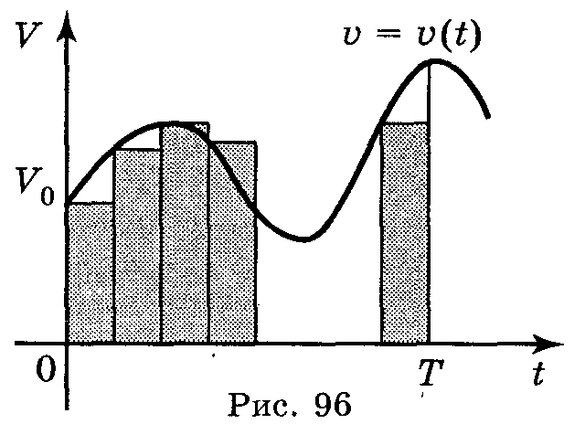
Розіб'ємо проміжок часу (рис. 96) [0;Τ] на n рівних частин ;
0 = t₀ < t₁ < t₂ < ... < t_{n-1} < t_{n} = Τ,
t₁ - t₀ = t₂ – t₁ = …= t_{n} – t_{n-1} = Δt.
Шлях, пройдений тілом за проміжок часу [t_{k}; t+Δt], де k = 0, 1, ..., n - 1 приблизно дорівнює добутку υ(t_{k})·Δt, а шлях, пройдений тілом за проміжок часу [0; Τ], приблизно дорівнює
.
Якщо n → , то Δt → 0, і тоді шлях, пройдений тілом за проміжок часу [0; T], який позначимо через S, дорівнює .
Отже, S = .
V. Сприймання і усвідомлення поняття інтеграла.
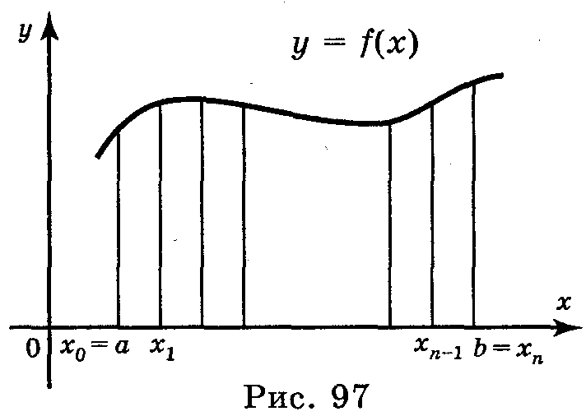
Обидві задачі, які ми розглянули, розв'язувалися одним і тим самим методом, яким розв'язують багато інших задач (знаходження роботи змінної сили, знаходження маси неоднорідного стержня і т. д.). Узагальнемо цей метод. Розглянемо неперервну функцію у = f(x), невід'ємну на відрізку [а; b] (рис. 97). Розіб'ємо відрізок [а; b] на n рівних частин а = x₀ < x₁ < x₂ < … < x_{n-1} < х_{n} = b, довжина кожної частини дорівнює = Δx.
Утворимо суму S добутків f(x_{i})·Δx, де і = 0; 1; ... ; n - 1, яка називається інтегральною сумою: S_{n} = f(x_{o})·Δx + f(x₁)·Δx + f(x₂)·Δx + ... + f(x_{n-1})·δx·.
Знайдемо S = .
За означенням цю границю називають інтегралом функції y = f(x) від a до b і позначають (читають так: «інтеграл від a до b еф від x де ікс»).
У позначенні інтеграла все вказує на спосіб його утворення. Знак інтеграла нагадує видовжену латинську букву S — першу букву слова summa (сума). Підінтегральний вираз f(x)dx нагадує вигляд кожного окремого доданка f(x₁)·Δx інтегральної суми. Множник dx в математиці називають диференціалом. Число а називається нижньою межею інтегрування, а число b — верхньою межею інтегрування. Таким чином, =.
Отже, , якщо f(x) 0 для всіх x є [а;b], являє собою площу криволінійної трапеції обмеженої лініями: у = f(x), x = а, х = b, y = 0.

Виконання вправ
1. Побудуйте схематично фігури, площі яких виражаються такими інтегралами:
a) ; б) ; в) ; r) .

Відповідь: рис. 98.
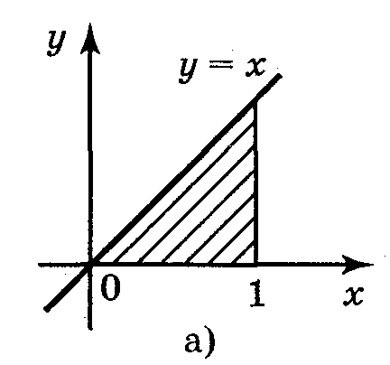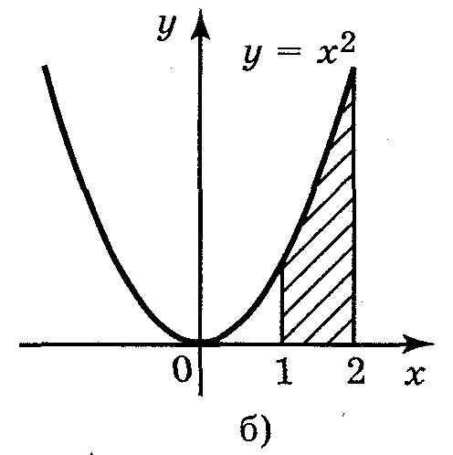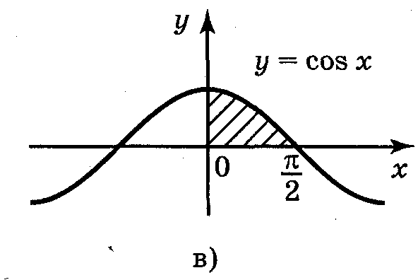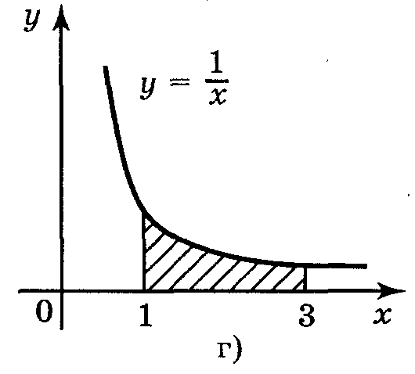
Рис. 98

2. Запишіть за допомогою інтеграла площі фігур, зображених на рисунку 99.

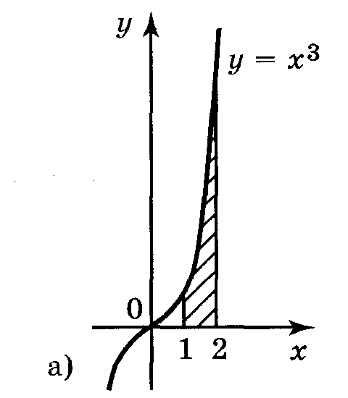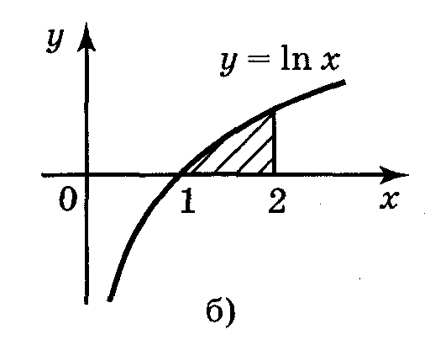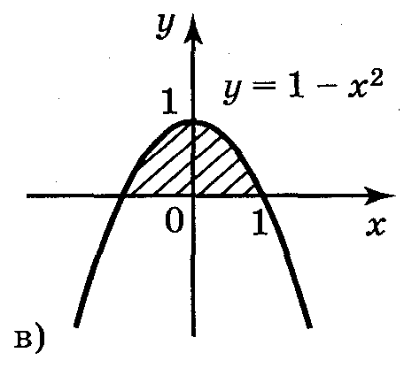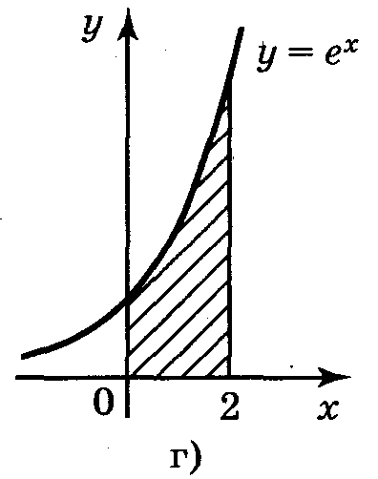
Рис. 99

Відповіді: а); б) ; в) ; г)
Слід зазначити, що в означенні інтеграла відрізок [a; b] можна було б ділити на n не обов'язково рівних частин. Але в цьому разі довжина найбільшого з відрізків розбиття повинна прямувати до 0, коли n → .

VI. Підведення підсумків уроку.
VII. Домашнє завдання.
Розділ 11 § 4 (1—2). Запитання і завдання для повторення розділу 11 № 1,2.
Знайдіть площу криволінійної трапеції, обмеженої лініями:
у = ; x = 1, x = 2, у = 0, розбивши відрізок [1; 2] на десять рівних частин і побудувавши східчасту фігуру із прямокутників.

УРОК 5
Тема уроку: Формула Ньютона—Лейбніца.
Мета уроку: Вивчення формули Ньютона—Лейбніца і основних властивостей інтеграла, які випливають із властивості первісної і формули Ньютона—Лейбніца.
Підручник: Математика : алгебра і початки аналізу ти геометрія, рівень стандарту : підручник для 11 клю закладів загальної середньої освіти / А.Г.Мерзляк, Д.А. Номіровський, В.Б. Полонський та іню – Х. : Гімназія, 2019. – 208 с. : іл.
Розробила: магістр Ігнатенко Ольга Миколаївна

І. Перевірка домашнього завдання.
Фронтальне опитування за запитаннями № , 2 із «Запитання і завдання для повторення» розділу 11 та перевірка правильності виконання домашньої вправи за записами на дошці, зробленими до початку уроку.
k | 1 | 2 | 3 | 4 | 5 | 6 | 7 | 8 | 9 | 10
x_{k-1} | 1 | 1,1 | 1,2 | 1,3 | 1,4 | 1,5 | 1,6 | 1,7 | 1,8 | 1,9
 | 1 | 0,909 | 0,833 | 0,769 | 0,714 | 0,667 | 0,588 | 0,588 | 0,556 | 0,526
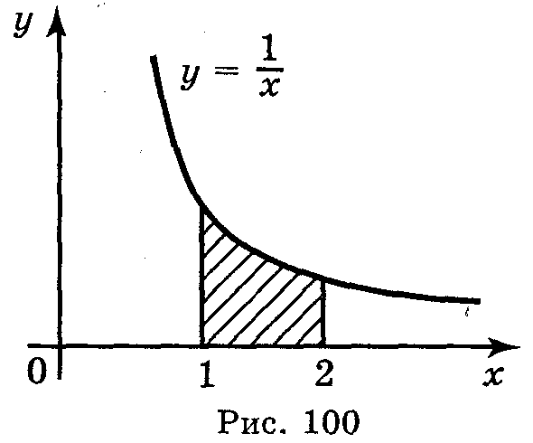

S₁₀ = 0,1 · (1 + 0,909 + 0,833 + 0,769 + 0,714 + 0,667 + + 0,588 + 0,588 + 0,556 + 0,526) = 0,1 · 7,15 = 0,715.
Отже, (рис. 100).
II. Сприймання і усвідомлення теореми про площу криволінійної трапеції.
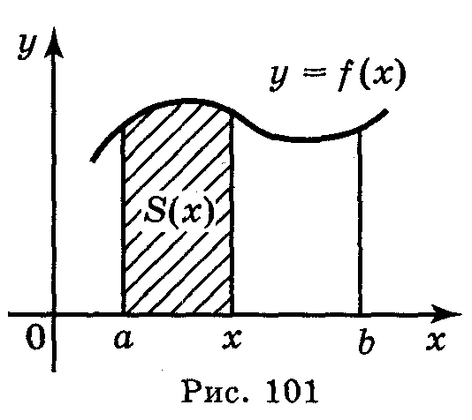
Вияснимо, як можна обчислити площу S криволінійної трапеції за допомогою первісної функції у = f(x).
Позначимо S(x) площу криволінійної трапеції з основою [а; х] (рис. 101), де х — будь-яка точка відрізку [а; х]. При х = а відрізок [а; х] перетворюється в точку і тому S(a)·= 0; при х = b маємо S(b) = S — площу криволінійної трапеції.
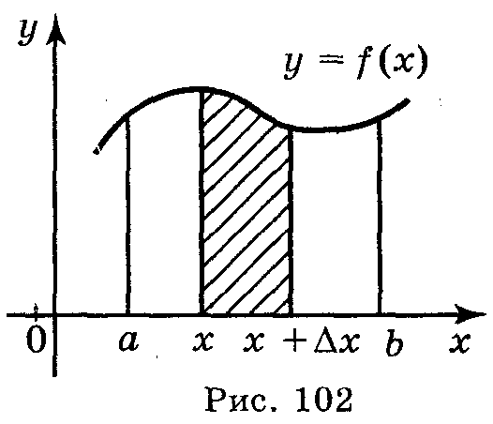
Доведемо, що S(x) є первісною функції f(x), тобто S'(x) = f(x).
Розглянемо різницю S(x+x) – S(x), х > 0 (випадок х < 0 розглядається аналогічно). Ця різниця дорівнює площі криволінійної трапеції з основою [x; x + х] (рис. 102).
Якщо Δx мале число, то площа приблизно дорівнює f(x)·х, тобто S(x + Δx) – S(x) f(x)·Δx.

Таким чином, f(x). Якщо Δx → 0, то ліва частина наближеної рівності за означенням похідної наближається до S'(x), тому
, S'(x) = f(x).
Це і означає, що S(x) є первісною функції f(x).
Будь-яка первісна F(x) відрізняється від S(x) на стале число, тобто
F(x) = S(x) + С. (1)
Із цієї рівності при x = а одержуємо F(a) = S(a) + С. Оскільки S(a) = 0, то С = F(b) і рівність (1) можна записати так:
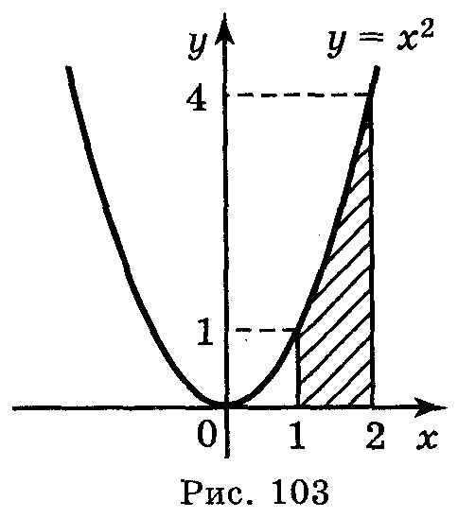
S(x) = F(x) - F(a).
Звідси при x = b одержуємо:
S(b) = F(b) - F(a}, S = F(b) - F(a).

Отже, площу криволінійної трапеції можна обчислити за формулою S = F(b) - F(a), де F(x) — будь-яка первісна функція f(x).
Приклад 1. Побудуйте, криволінійну трапецію, обмежену лініями f(x) = x², x = 1, x = 2, у = 0. Обчисліть її площу.

Розв'язання
Криволінійна трапеція зображена на рис. 103.
Однією з первісних для функції f(x) = х² є F(x) = .
Отже, S = F(2) - F(1) =

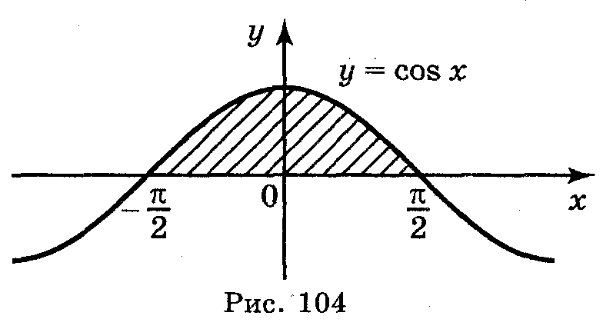
Відповідь: .
Приклад 2. Побудуйте криволінійну трапецію, обмежену лініями у = cos x, у = 0, ,
Розв'язання

Криволінійну трапецію зображено на рисунку 104. Одна із первісних функції у=cosх є F(x) = sin x, тоді
Відповідь: 2.

Виконання вправ
1. Обчислити площі фігур, обмежених лініями:
а) у = x², у = 0, х = 2;
б) у = x³, у = 0, x = 2;
в) y = sin х, у = 0, х = 0, х = π;
г) у = ; у = 0, х = 1, х = 4.
Відповідь: а) 2²; б) 4; в) 2; г) 4
III. Сприймання і усвідомлення формули Ньютона— Лейбніца.
Порівнюючи формули площі криволінійної трапеції
і S = F(b) - F(a), робимо висновок: якщо F(x) — первісна для функції f(x) на відрізку [а; b], то
.
Ця формула називається формулою Ньютона-Лейбніца. Ця формула правильна для будь-якої неперервної на відрізку [а; b] функції f(x), пов'язує поняття інтеграла й первісної для даної функції, є правилом обчислення інтегралів.
Для зручності запис різниці F(b) - F(a) прийнято скорочено позначати . При такому позначенні формула Ньютона-Лейбніца набирає вигляду:
Приклад 1. Обчисліть

Розв'язання
Оскільки для х² однією із первісних є , то
.
Відповідь: 3.
Приклад 2. Обчисліть .

Розв'язання
Відповідь: .
Виконання вправи № 10 (2; 4; 6; 8; 10; 12) із вправ до розділу IX.

Із властивостей первісної і формули Ньютона-Лейбніца випливають основні властивості інтеграла.
- Інтеграл суми (різниці) функцій дорівнює сумі (різниці) інтегралів :
.
2) Постійний множник можна виносити за знак інтеграла:
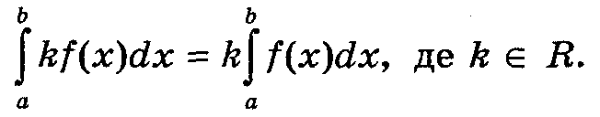

3) Якщо с є [а; b], то 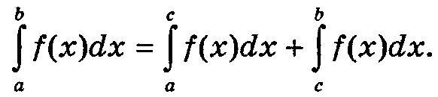

4) 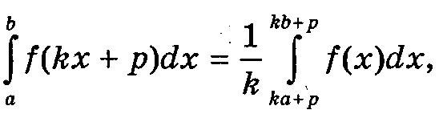 де ρ є R, k є R.

Доведемо ці рівності:

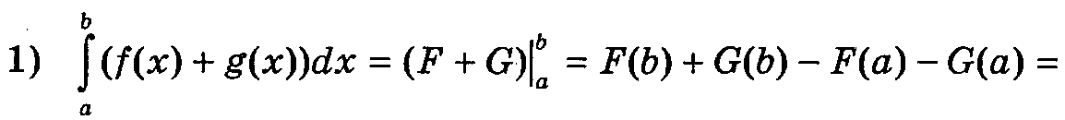
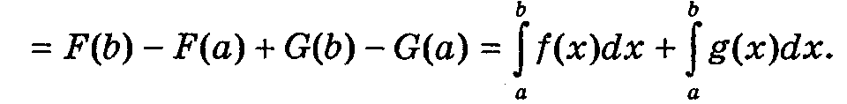

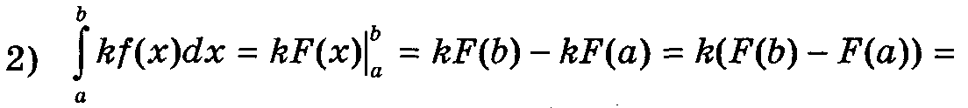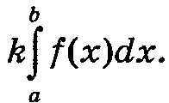
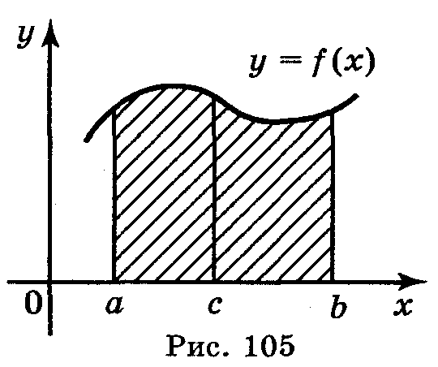
3) Цю властивість інтеграла наочно видно із властивостей площі: площа всієї криволінійної трапеції, з основою [а; b] дорівнює сумі площ трапецій з основами [а; с] і [с; b] (рис. 105).
Цю ж властивість можна одержати і обчисленням. Нехай F(x) — первісна для функції f(x). Тоді

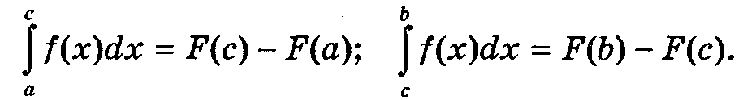
Склавши почленно ліві і праві частини рівностей, одержуємо
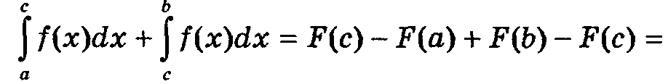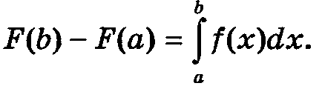
Останню рівність буде доведено в курсі математичного аналізу. Властивості інтегралів допомагають в обчисленні інтегралів.
Приклад. Обчисліть: а) ; б) .

Розв'язання

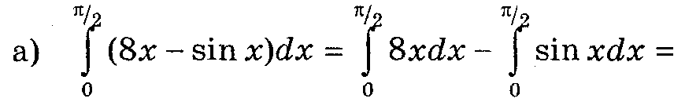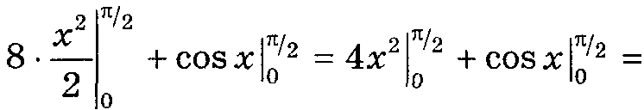
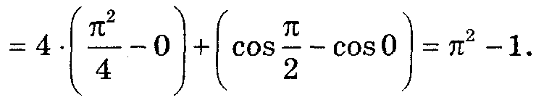
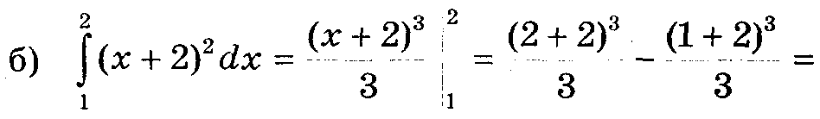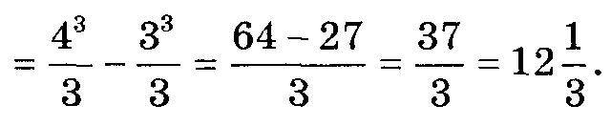

Відповідь: а) π² - 1; б)
IV. Підведення підсумків уроку.
V. Домашнє завдання.
Розділ 11 § 2. Запитання і завдання для повторення розділу 11 № 3-4. Вправа № 11.2.

УРОК 6
Тема уроку: Розв'язування вправ на знаходження інтегралів.
Мета уроку: Формування умінь знаходити інтеграли.
Підручник: Математика : алгебра і початки аналізу ти геометрія, рівень стандарту : підручник для 11 клю закладів загальної середньої освіти / А.Г.Мерзляк, Д.А. Номіровський, В.Б. Полонський та іню – Х. : Гімназія, 2019. – 208 с. : іл.
Розробила: магістр Ігнатенко Ольга Миколаївна

І. Перевірка домашнього завдання.
Обговорення розв'язання домашніх вправ.
Розвязати з учніми такі завдання, запросивши бажаючого учня до дошки.
1)
3)
5) .
7);
9) .

II. Формування умінь обчислювати інтеграли. Виконання вправ
- Обчисліть інтеграли:
а) ; б) ; в) ; г) ; д) ; є) .
Відповідь: а) 20; б) 1; в) ; г) 6; д) 0,9; є) 0,5.

- Обчисліть інтеграли:
а);б);в);г);д);є).
Відповідь: а) 12,4; б) 54; в) ; г) ; д) 4; є) 9.

- Доведіть справедливість рівностей:
а); б); в); г).
- Обчисліть інтеграли:
а); б); в); г).
Відповідь: а) ; б) ; в) ; г) .
ІІІ. Самостійна робота.

Варіант 1
Обчислити інтеграли:
1) ; (2 бали) 2) ; (2 бали) 3) ; (2 бали)
4) ; (2 бали) 5); (2 бали) 6) ; (2 бали)

Варіант 2
Обчислити інтеграли:
1) ; (2 бали) 2) ; (2 бали) 3) ; (2 бали)
4) ; (2 бали) 5); (2 бали) 6) ; (2 бали)

Відповідь: В-1. 1) 6; 2) ; 3) ; 4) -1; 5) 1; 6) .
В-2. 1) 20; 2) 0,75; 3) ; 4) 1120,4; 5) ; 6) .
IV. Підведення підсумків уроку.
IV. Домашнє завдання.
Вправи № 11.4.

УРОК 7
Тема уроку: Застосування інтеграла до обчислення площ плоских фігур.
Мета уроку: Формування умінь учнів застосовувати інтеграл до обчислення площ плоских фігур.
Підручник: Математика : алгебра і початки аналізу ти геометрія, рівень стандарту : підручник для 11 клю закладів загальної середньої освіти / А.Г.Мерзляк, Д.А. Номіровський, В.Б. Полонський та іню – Х. : Гімназія, 2019. – 208 с. : іл.
Розробила: магістр Ігнатенко Ольга Миколаївна

І. Перевірка домашнього завдання.
Перевірити правильність виконання домашніх вправ за записами на дошці, зробленими до початку уроку.
- Математичний диктант.
Обчислити інтеграли: (кожне завдання оцінюється по 2 бали)
1) ; 2) ; 3) ; 4) ; 5) ; 6) .
Відповідь: 1) ; 2) 1; 3) 2; 4) 1; 5) ; 6) .
II. Формування вмінь і навичок обчислювати площі плоских фігур.
На попередніх уроках ми обчислювали площі криволінійних трапецій. Але на практиці часто доводиться обчислювати площі фігур, які не є криволінійними трапеціями.
Якщо треба обчислити площу фігури, обмежену декількома лініями, то знаходять криволінійні трапеції, переріз або об'єднання яких є дана фігура, обчислюють площі кожної із них і знаходять різницю або суму площ цих криволінійних трапецій.
Виконання вправ_______________________________
1. Запишіть площу заштрихованих фігур як суму або різницю площ криволі-нійних трапецій (рис. 106), обмежених графіками відомих функцій.

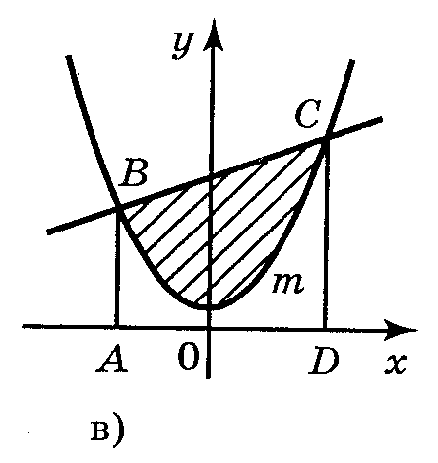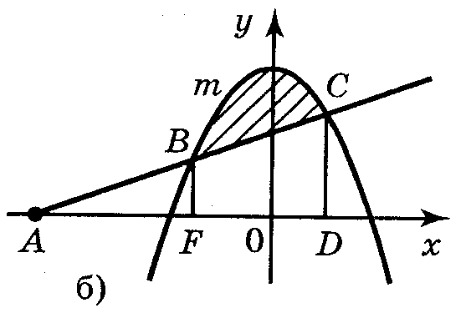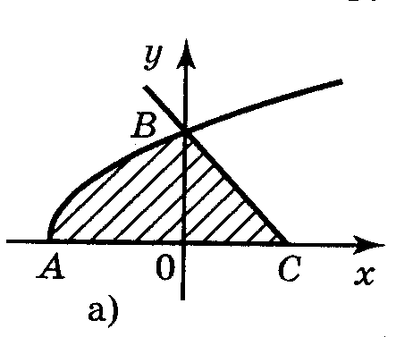
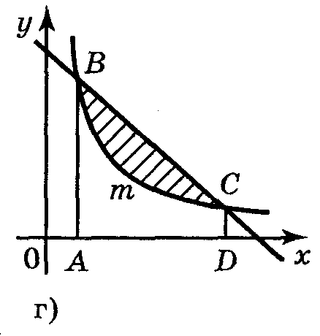
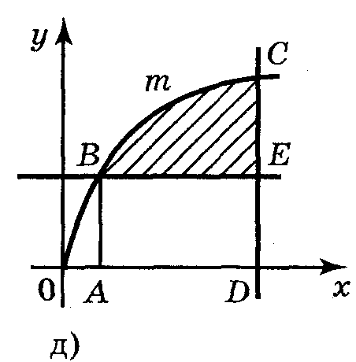
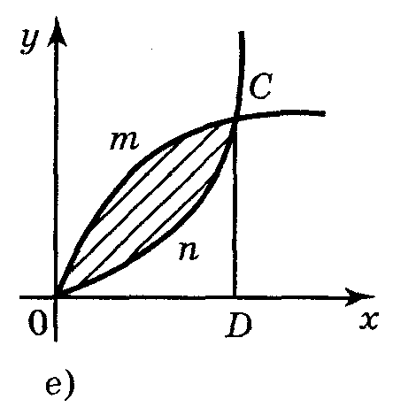

Рис. 106
Відповідь: a) S = S_{ABO} + S_{OBC}; б) S = S_{FBmCD} – S_{FBCD}; в) S = S_{ABCD} – S_{ABmCD};
г) S = S_{ABCD} – S_{ABmCD}; д) S = S_{АВСD} – S_{АВED}; є) S = S_{ОmCD} – S_{OnCD}·

Розглянемо приклади знаходження площ плоских фігур.
Приклад 1. Обчислити площу фігури, обмеженої лініями у = sin x, у = 0, π < x < 2π.

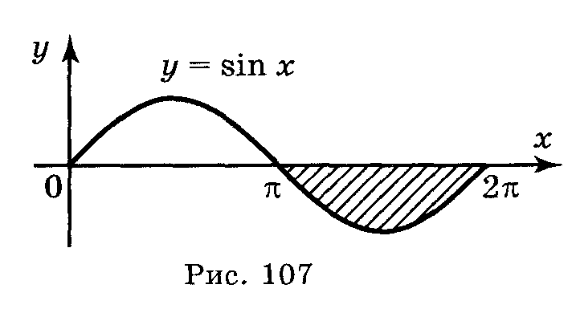
Розв'язання
Побудуємо фігуру, площу якої треба обчислити (рис. 107). На заданому проміжку функція у = sin x 0. Тому обчислення площі цієї фігури замінимо обчисленням площі криволінійної трапеції, симетричної даній фігурі відносно осі абсцис, тобто обмеженої графіком функції у = - sin x і віссю абсцис.
= 1 + 1 = 2.
Відповідь: 2.

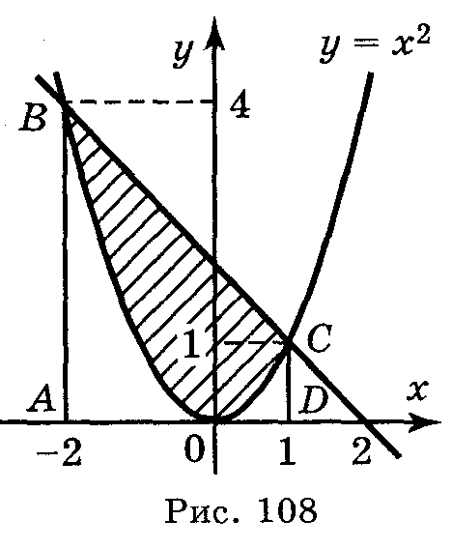
Приклад 2. Обчисліть площу фігури, обмеженої лініями: у = x² і у = -x + 2.

Розв'язання
Зобразимо схематично графіки даних функцій (рис. 108). Бачимо, що шукана площа є різницею площ двох криволінійних трапецій:
S = S_{ABCD} – S_{ABOCD}.
З рисунка видно, що межі інтегрування для обох трапецій одні і ті самі, це абсциси спільних точок графіків даних функцій. Для знаходження меж інтегрування розв'яжемо рівняння:
x² = -x + 2; x² + x - 2 = 0; x₁ = -2, x₂ = 1.
Знайдемо шукану площу:
= 1,5 + 6 – 3 = 4,5.
Відповідь: 4,5.
Приклад 3. Знайдіть площу фігури, обмеженої параболами у = х² і у = 2х - х² та віссю ОХ.

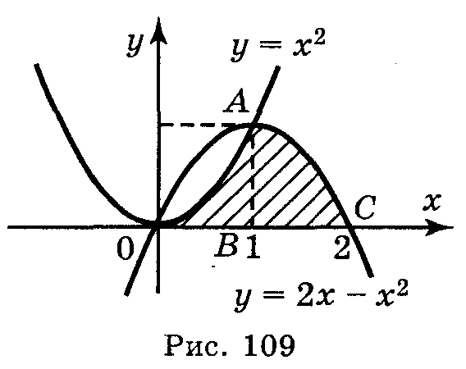
Розв'язання
Побудуємо графіки функцій у = х² і у = 2х - х² і знайдемо абсциси точок перетину цих графіків із рівняння: х² = 2х – х². Корені цього рівняння х₁ = 0, х₂ = 1. Дана фігура зображена на рис. 109.
Із рисунка видно, що ця фігура складається з двох криволінійних трапецій: ОАВ і ВАС.
Отже, шукана площа дорівнює сумі площ цих трапецій:
Відповідь: 1.

Виконання вправи № розділу 11, вправи № розділу 10 із підручника.
III. Підведення підсумків уроку.
При підведенні підсумків уроку рекомендується скористатися таблицею 10.
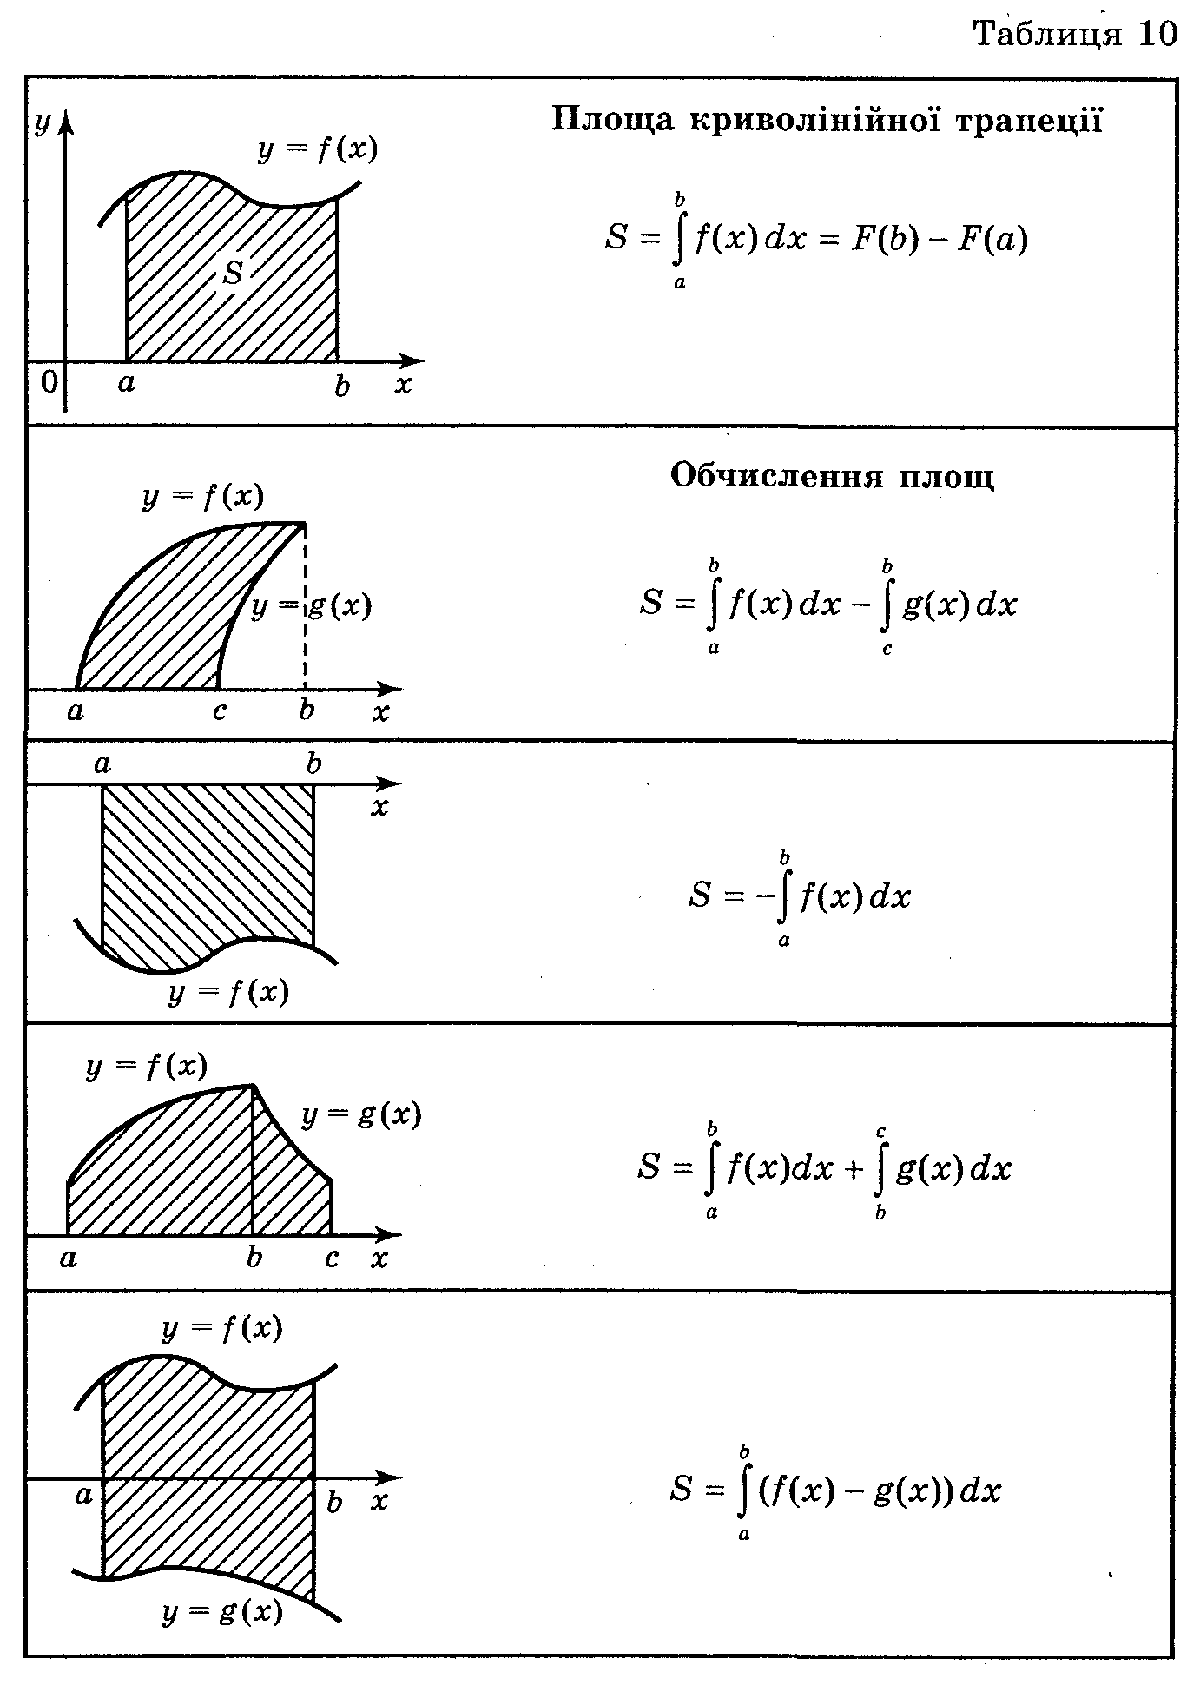
IV. Домашнє завдання.
Розділ 11 § 3. Запитання і завдання для повторення розділу 11 № 5. Вправи № 11.6 розділу 11 та № 10.8 розділу 10.

УРОК 8
Тема уроку: Розв'язування вправ на знаходження площ плоских фігур.
Мета уроку: Формування умінь учнів застосовувати інтеграл до обчислення площ плоских фігур.

Підручник: Математика : алгебра і початки аналізу ти геометрія, рівень стандарту : підручник для 11 клю закладів загальної середньої освіти / А.Г.Мерзляк, Д.А. Номіровський, В.Б. Полонський та іню – Х. : Гімназія, 2019. – 208 с. : іл.
Розробила: магістр Ігнатенко Ольга Миколаївна

І. Перевірка домашнього завдання.
Перевірити правильність виконання домашніх вправ.

II. Формування умінь знаходити площі плоских фігур. Виконання вправ.
1. Обчисліть (спочатку побудувавши рисунок) площу фігури, обмеженої лініями:
а) у = 1 - χ, у = 3 - їх - х²;
б) у = x² + 1, у = x + 3;
в) у = 4 - х², у = x + 2, у = 0;
г) у = 3х², у = 1,5х + 4,5, у = О.
Відповідь: а) 4,5; б) 4,5; в) 6; г) 4.
2. Обчисліть площу фігури, обмеженої лініями:
а) у = х³, у - 2х - х², у = 0; б) у = , у = х;
в) у = , у = 2 - х², х = 1, у = 0; г) у = х³, у = .
Відповідь: а) ; б) ; в) 2 г) .
3. Обчисліть площу фігури, обмеженої лініями:
а) у = х²; у = 2х² - 1 б) у = х² - 2х + 2, у = 2 + 4х - х².
Відповідь: а) ; б) 9.
4. Знайдіть площу фігури, обмеженої лініями:
а) у = e^{х}, у = е^{-x}, у = e; б) y = sinx, y = cosx, .
Відповіді: а) 2; б) 2 - .

III. Самостійна робота.
Варіант 1
Обчисліть площу фігури, обмеженої лініями:
а) у = х² - 6х + 5, у = 11 - x; (4 бали)
б) у = , y = , у = 0; (4 бали)
в) у = 4 - х², y = (x - 2)², y = 0. (4 бали)
Варіант 2
Обчисліть площу фігури, обмеженої лініями:
а) у = x² - 2х + 3, x + у = 5; (4 бали)
б) у =, у = 2 - x², x = -1, у = 0; (4 бали)
в) у = -х² + 6х – 2; y = х² - 2х + 4. (4 бали)
Відповідь: В-1. а) 57; б) 10; в)8. В-2. а) 4,5; б) 2; в)2

IV. Підведення підсумків уроку.
V. Домашнє завдання.
Розділ 11 § 2. Вправи № 11.9 і 11.11.

УРОК 9
Тема уроку: Розв'язування вправ на обчислення інтегралів та знаходження площ плоских фігур. Підготовка до контрольної роботи.
Мета уроку: Формування умінь учнів застосовувати інтеграл до обчислення площ плоских фігур. Узагальнити вивчений матеріал з даної теми.
Підручник: Математика : алгебра і початки аналізу ти геометрія, рівень стандарту : підручник для 11 клю закладів загальної середньої освіти / А.Г.Мерзляк, Д.А. Номіровський, В.Б. Полонський та іню – Х. : Гімназія, 2019. – 208 с. : іл.
Розробила: магістр Ігнатенко Ольга Миколаївна

І. Перевірка домашнього завдання.
Перевірити правильність виконання домашніх вправ.
II. Формування умінь знаходити площі плоских фігур. Виконання вправ.
Виконати колективно вправи, запросивши бажаючого учня до дошки:
1)

2)

3) .
4) .
5)
.

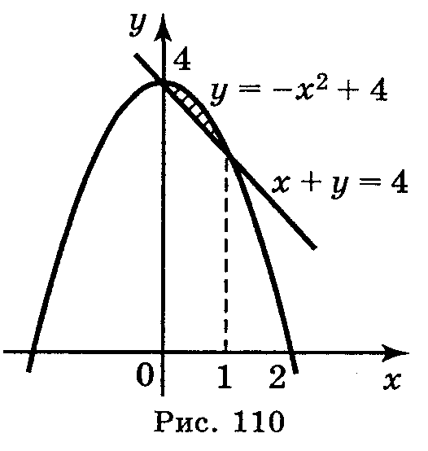
- Рис. 110. Знайдемо абсциси точок перетину ліній
у = – х² + 4, у = 4 - х:
-х² + 4 = 4 - х;
х² - х = 0;
х(х - 1) = 0;
х₁ = 0, х₂ = 1.
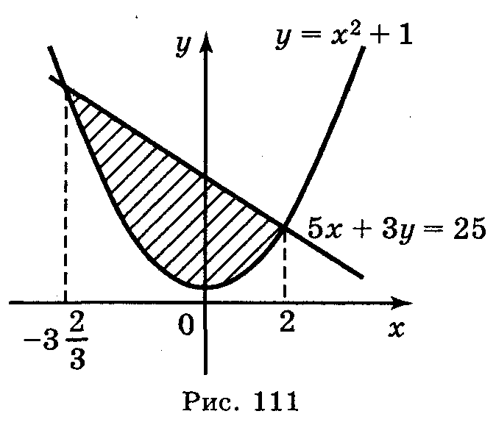
Відповідь:
7) Рис. 111. Знайдемо абсциси точок перетину ліній
у = х² + 1 і у = :
х² + 1 =; 3х² + 3 = 25 - 5х;
3x² + 5x – 22 = 0; x₁ = 2; x₂ = .
.
Відповідь: .
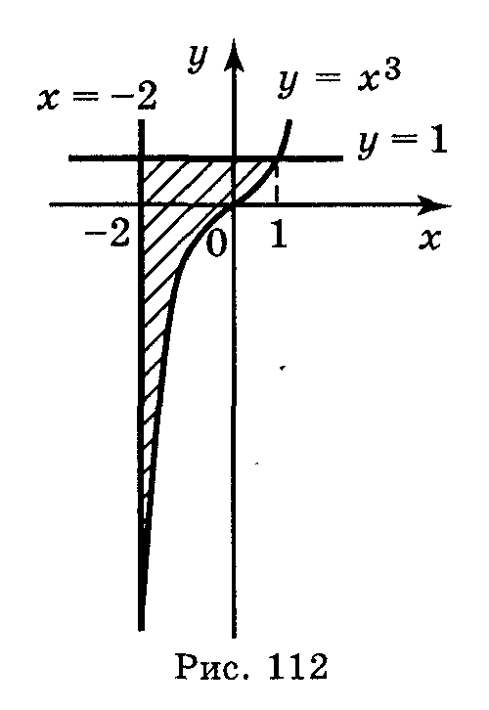
8) Рис. 112.

Відповідь: .

IV. Підведення підсумків уроку.
V. Домашнє завдання.
Повторення вивченого матеріалу - розділ 9-11 § 2. Вправи № 11.10 (2, 6), 11.12 (2).

УРОК 10
Тема уроку: Тематична контрольна робота № 2.
Мета уроку: Перевірити навчальні досягнення учнів з теми «Інтеграл та його застосування».
Підручник: Математика : алгебра і початки аналізу ти геометрія, рівень стандарту : підручник для 11 клю закладів загальної середньої освіти / А.Г.Мерзляк, Д.А. Номіровський, В.Б. Полонський та іню – Х. : Гімназія, 2019. – 208 с. : іл.
Розробила: магістр Ігнатенко Ольга Миколаївна

Варіант 1
1. Для функції f(x) = знайдіть первісну, графік якої проходить через точку А(1; 0). (2 бали)
2. Знайдіть . (2 бали)
3. Обчисліть інтеграл . (2 бали)
4. Обчисліть площу фігури, обмеженої лініями у = – х² – 4х, у = 4 + х. (4 бали)
Варіант 2
1. Для функції f(x) = знайдіть первісну, графік якої проходить через точку А(1; 0). (2 бали)
2. Знайдіть . (2 бали)
3. Обчисліть інтеграл . (2 бали)
4. Обчисліть площу фігури, обмеженої лініями у = 2 + x², у = 4 + x. (4 бали)
Варіант 3
1. Для функції f(x) = cosx знайдіть первісну, графік якої проходить через точку А . (2 бали)
2. Знайдіть . (2 бали)
3. Обчисліть інтеграл . (2 бали)
4. Обчисліть площу фігури, обмеженої лініями у = 4х – x², у = 4 – x. (4 бали)

Варіант 4
1. Для функції f(x) = e^{х} знайдіть первісну, графік якої проходить через точку А(0; 0). (2 бали)
2. Знайдіть . (2 бали)
3. Обчисліть інтеграл . (2 бали)
4. Обчисліть площу фігури, обмеженої лініями у = 2 – x², y = 4 – x. (4 бали)

Відповідь:
В-1. 1. F(x) = - 1; 2. ctg(2 - 3x)+C; 3. 0; 4. 4.
B-2. 1. ; 2. 4 tg + C; 3. -45; 4. 4.
B-3. 1. F(x) = sin x - 1; 2. -e^{5-3x} + C; 3. -44; 4. 4.
Β-4. 1. F(x) = e ^{x} - l; 2. - + С; 3. 217; 4. 4.

146

ІНТЕГРАЛ ТА ЙОГО ЗАСТОСУВАННЯ
Додаток Ж
Первісною для функції 𝑓(𝑥) на заданому проміжку називається функція 𝐹(𝑥), якщо для всіх 𝑥 з цього проміжку виконується рівність:  𝑭′(𝒙) = 𝒇(𝒙)  Операція знаходження  Похідної функції – Первісної функції  диференціювання – інтегрування  Інтегрування – операція, обернена до диференціювання.  Якщо 𝐹(𝑥) 𝐹(𝑥) + 𝐶 – первісна для 𝑓(𝑥) то первісна для 𝑓(𝑥) | Правила знаходження первісних  Якщо Якщо Якщо  𝐹 – первісна для 𝑓, 𝐹 – первісна для 𝑓 𝐹(𝑥) – первісна для  𝐻 – первісна для ℎ 𝑓(𝑥)  то то то  𝐹 + 𝐻 – первісна 𝑘𝐹 – первісна для 𝑘𝑓, 1 𝐹(𝑘𝑥 + 𝑏) – первісна для 𝑓 + ℎ 𝑘 = 𝑐𝑜𝑛𝑠𝑡 ^{𝑘}  для 𝑓(𝑘𝑥 + 𝑏)
 | Таблиця первісних |  |  | Таблиця інтегралів | Сукупність всіх первісних функції f(x) на проміжку називається  невизначеним  інтегралом від функції  f(x) на цьому проміжку.  ∫ 𝑓(𝑥)𝑑𝑥 = 𝐹(𝑥) + 𝐶
 | 𝒇(𝒙) | 𝑭(𝒙) + 𝑪 |  | ∫ 𝑑𝑥 = 𝑎𝑟𝑐𝑡𝑔𝑥 + 𝐶  1 + 𝑥2
∫𝒃 𝒇(𝒙)𝒅𝒙 читається: інтеграл від 𝑎 до 𝑏 еф від ікс де ікс  𝒂  𝒇(𝒙) – підінтегральна функція  𝒇(𝒙) 𝒅𝒙 – підінтегральний вираз  𝒂 – нижня межа інтегрування  𝒃 – верхня межа інтегрування  𝒙 – змінна інтегрування | 𝑥𝑛 | 𝑥𝑛+1  𝑛 + 1 + 𝐶 |  | ∫ 𝑑𝑥 = 𝑎𝑟𝑐𝑠𝑖𝑛𝑥 + 𝐶  √1 − 𝑥2
 | 1  √𝑥 | 2√𝑥 + 𝐶 |  | 𝑥𝑛+1  ∫ 𝑥^{𝑛} 𝑑𝑥 = 𝑛 + 1 + 𝐶
 | 𝑠𝑖𝑛𝑥 | −𝑐𝑜𝑠𝑥 + 𝐶 |  | ∫ 𝑠𝑖𝑛𝑥𝑑𝑥 = −𝑐𝑜𝑠𝑥 + 𝐶 | Нехай задано неперервну функцію 𝑓(𝑥), визначену на проміжку [𝑎; 𝑏]. Тоді визначеним інтегралом від 𝑎 до 𝑏 функції 𝑓(𝑥) називають приріст первісної 𝐹(х) для цієї функції, тобто  𝒃  ∫ 𝒇(𝒙)𝒅𝒙 = 𝑭(𝒃) − 𝑭(𝒂)  𝒂  Формула Ньютона-  Лейбніца
 | 𝑐𝑜𝑠𝑥 | 𝑠𝑖𝑛𝑥 + 𝐶 |  | ∫ 𝑐𝑜𝑠𝑥𝑑𝑥 = 𝑠𝑖𝑛𝑥 + 𝐶
Основні властивості визначених інтегралів
𝑏 𝑏 𝑏
∫ (𝑓(𝑥) ± 𝑔(𝑥))𝑑𝑥 = ∫ 𝑓(𝑥)𝑑𝑥 ± ∫ 𝑔(𝑥)𝑑𝑥
𝑎 𝑎 𝑎
𝑏 𝑏
∫ 𝑘𝑓(𝑥)𝑑𝑥 = 𝑘 ∫ 𝑓(𝑥)𝑑𝑥
𝑎 𝑎
𝑏 𝑎
∫ 𝑓(𝑥)𝑑𝑥 = − ∫ 𝑓(𝑥)𝑑𝑥
𝑎 𝑏
 | 1  𝑐𝑜𝑠2𝑥 | 𝑡𝑔𝑥 + 𝐶 |  | ∫ 𝑑𝑥 = 2√𝑥 + 𝐶  √𝑥
 | 𝑒𝑥 | 𝑒^{𝑥} + 𝐶 |  | ∫ 𝑑𝑥 = −𝑐𝑡𝑔𝑥 + 𝐶  𝑠𝑖𝑛2𝑥
 | 𝑎𝑥 | 𝑎𝑥  𝑙𝑛𝑎 + 𝐶 |  | ∫ 𝑑𝑥 = 𝑡𝑔𝑥 + 𝐶  𝑐𝑜𝑠2𝑥
 | 1  𝑥 | ln|𝑥| + 𝐶 |  | ∫ 𝑑𝑥 = ln|𝑥| + 𝐶  𝑥

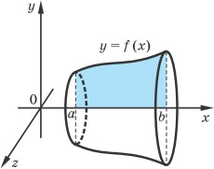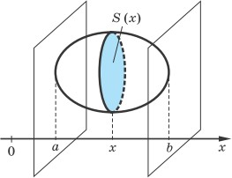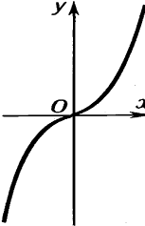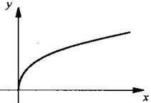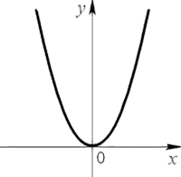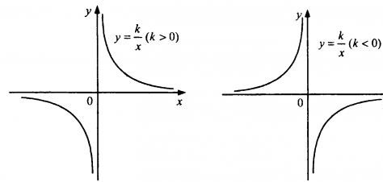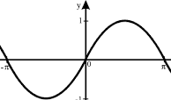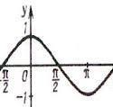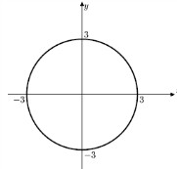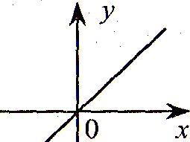
𝑏
𝑉 = 𝜋 ∫ 𝑓² (𝑥)𝑑𝑥
𝑎
Об’єм тіл обертання
Якщо тіло отримане в результаті обертання навколо осі 𝑂𝑥 криволінійної трапеції, обмеженої графіком неперервної та невід’ємної функції
𝑦 = 𝑓(𝑥) на відрізку [𝑎; 𝑏] і прямими
𝑥 = 𝑎, 𝑥 = 𝑏, то
Об’єм тіл в загальному випадку Якщо тіло міститься між двома перпендикулярними до осі 𝑂𝑥 площинами, що проходять через точки
𝑥 = 𝑎, 𝑥 = 𝑏, то
де 𝑆(𝑥) – площа перерізу тіла площиною, яка проходить через точку
𝑥 ∈ [𝑎; 𝑏] і перпендикулярна до осі 𝑂𝑥.
𝑦 = 𝑥²
Пригадай графіки
𝑏
𝑉 = ∫ 𝑆(𝑥)𝑑𝑥
𝑎
𝑦 = 𝑐𝑜𝑠𝑥
𝑦 = 𝑠𝑖𝑛𝑥
𝑦 = √𝑥
𝑦 = 𝑥³
𝑥² + 𝑦² = 𝑎²
𝑦 = 𝑥
147
Геометричний зміст визначеного інтегралу
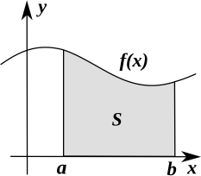 | Криволінійною трапецією називається фігура, обмежена графіком невід’ємної неперервної функції 𝑓 на відрізку [𝑎; 𝑏],  віссю 𝑂𝑥 (𝑦 = 0), 𝑏  прямими 𝑥 = 𝑎, 𝑥 = 𝑏. 𝑆 = ∫ 𝑓(𝑥)𝑑𝑥  𝑎
Якщо функція 𝑓(𝑥) неперервна і невід’ємна на відрізку [𝑎; 𝑏], то інтеграл ∫𝑏 𝑓(𝑥)𝑑𝑥 дорівнює площі криволінійної трапеції,
𝑎
обмеженої графіком даної функції.

Обчислення площ трапеції за допомогою інтеграла
𝑏  𝑆 = 2 ∫ 𝑓(𝑥)𝑑𝑥  𝑎  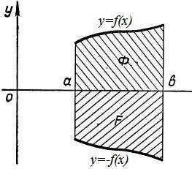 | 𝑏 𝑑  𝑆 = − ∫ 𝑓(𝑥)𝑑𝑥 + ∫ 𝑓(𝑥)𝑑𝑥  𝑎 𝑐  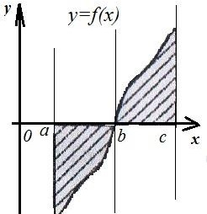 | 𝑏  𝑆 = ∫ (𝑓₂ (𝑥) − 𝑓₁(𝑥))𝑑𝑥  𝑎  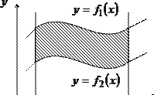
𝑏
𝑆 = − ∫ 𝑓(𝑥)𝑑𝑥
𝑎

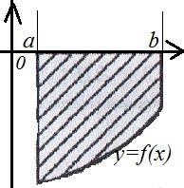

𝑎
𝑆 = 2 ∫ 𝑓(𝑥)𝑑𝑥
0

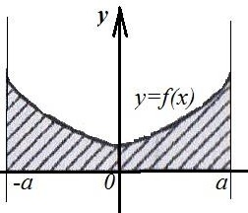

𝑏 𝑐
𝑆 = ∫ 𝑓₁ (𝑥)𝑑𝑥 + ∫ 𝑓₂(𝑥)𝑑𝑥
𝑎 𝑏
